Содержание

Введение ..................................................................................................................2
1. Раздел 1. Теоретические основы химии органических соединений...............4
2. Тема 1.1. Строение и номенклатура органических соединений.....................4
3. Тема 1.2. Углеводороды....................................................................................20
4. Тема 1.3. Спирты, фенолы, простые эфиры....................................................35
5. Тема 1.4. Карбонильные соединения...............................................................50
6. Тема 1.5. Карбоновые кислоты и сложные эфиры.........................................54
7. Тема 1.6. Оксикислоты......................................................................................57
8. Раздел 2. Биоорганические соединения...........................................................62
9. Тема 2.1. Углеводы............................................................................................62
10. Тема 2.2. Азотсодержащие соединения.........................................................73
11. Тема 2.3. Белки.................................................................................................91
12. Тема 2.4. Витамины и ферменты...................................................................98
13. Тема 2.5. Липиды...........................................................................................112
14. Раздел 3. Физико-химические процессы - основа технологии переработки пищевых продуктов.............................................................................................123
15. Тема 3.1. Молекулярно-кинетическая теория агрегатного состояния вещества................................................................................................................123
16. Тема 3.2. Растворы.........................................................................................130
17. Тема 3.3. Сорбция и адсорбция....................................................................143
18. Раздел 4. Химия дисперсных систем...........................................................161
19. Тема 4.1. Коллоидные системы....................................................................161
20. Тема 4.2. Электрические свойства коллоидных систем, стабилизация и коагуляция золей.................................................................................................170
21. Тема 4.3. Структурированные коллоидные системы.................................181
22. Тема 4.4. Коллоидные поверхностно-активные вещества.........................191
23. Заключение.....................................................................................................197
Литература............................................................................................................198

Введение
Историческое изучение химии пищевых веществ началось в середине XIX в., когда они рассматривались как природные органические соединения, входящие в состав пищевого сырья и готовых продуктов. В настоящем учебном пособии рассматриваются вопросы таких фундаментальных дисциплин, как органическая химия, биохимия, физическая и коллоидная химия.
Курс химии пищевых производств разбит на 4 раздела (Раздел 1. Теоретические основы химии органических соединений), который подробно рассматривает строение и номенклатуру органических соединений, углеводороды, кислородсодержащие соединения (спирты, фенолы, простые эфиры), карбоновые соединения (альдегиды, кетоны), карбоновые кислоты ( и сложные эфиры), оксикислоты. Раздел 2. Биоорганические соединения (углеводы, белки, витамины и ферменты, липиды). Раздел 3. Физико-химические процессы, как основа технологии переработки пищевых продуктов. Раздел 4. Химия дисперсных систем (коллоидные растворы, структурированные коллоидные системы; коллоидные поверхностно-активные вещества ПАВ; микрогетерогенные системы и растворы высокомолекулярных соединений).
Материал, содержащийся в учебном пособии, призван помочь обучающимся разобраться в сложных вопросах, касающихся роли основных пищевых веществ в пищевой технологии и питании человека, таких как биоорганические вещества – углеводы и белки, а также липиды, ферменты и витамины. Особое внимание этим объектам уделяется при применении новых методов воздействия на сырье (температура, СВЧ, ИК, УФ-облучение, УЗ, ферментные препараты). Это хорошо демонстрируют реакции Майера (меланоидинообразование).
В конце каждой темы стоят вопросы, которые позволяют обучающимся закрепить пройденный материал.
Пищевая химия – дисциплина, значение которой все возрастает. Значение основ пищевой химии, особенно органической химии, даст возможность технологам решить один из важнейших вопросов современности – обеспечение населения планеты качественными продуктами питания. В связи с этим ничуть не потеряла своей актуальности мысль И.П. Павлова, сформулированная им в 1904 г. при вручении ему Нобелевской премии: «…над всеми явлениями человеческой жизни господствует забота о насущном хлебе».

Раздел 1. Теоретические основы химии органических соединений

Тема 1.1. Строение и номенклатура органических соединений
Углеводороды
Углеводороды – органические соединения, в состав которых входят только два элемента: углерод и водород. Например: CH₄, C₂H₆, C₃H₆, C₈H₁₀ и т.п. В общем виде – С_{x}H_{y}.
Углеводороды имеют важное научное и практическое значение. Во-первых, представления о строении и свойствах этих веществ служат основой для изучения органических соединений других классов, так как молекулы любых органических веществ содержат углеводородные фрагменты. Во-вторых, знание свойств углеводородов позволяет понять исключительную ценность этих соединений как исходного сырья для синтеза самых разнообразных органических веществ, широко используемых человеком. Углеводороды содержатся в земной коре в составе нефти, каменного угля, природного и попутного газов, сланцев и торфа. Запасы этих полезных ископаемых на Земле не безграничны. Однако до настоящего времени они расходуются главным образом в качестве топлива (двигатели внутреннего сгорания, тепловые электростанции, котельные) и лишь незначительная часть используется как сырье в химической промышленности. Так, до 85 % всей добываемой нефти идет на получение горюче-смазочных материалов и лишь около 15 % применяется как химическое сырье. Поэтому важнейшей задачей является поиск и разработка альтернативных источников энергии, которые позволят более рационально использовать углеводородное сырье.

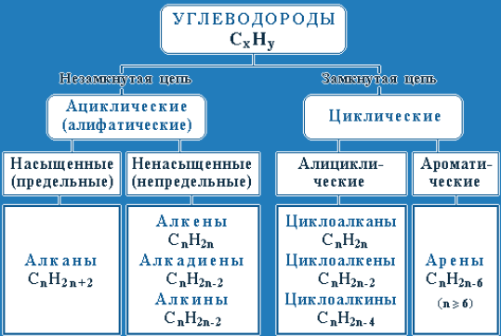
Рисунок 1 – Классификация углеводородов
Классификацию углеводородов проводят по следующим структурным признакам, определяющим свойства этих соединений:
1) строение углеродной цепи (углеродного скелета);
2) наличие в цепи кратных связей С=С и С≡C (степень насыщенности).
1.По строению углеродной цепи:
В зависимости от строения углеродной цепи углеводороды подразделяют на две группы:
- ациклические или алифатические, т. е. «жирные» (от греческого слова «алейфар» – «жир», так как впервые структуры с длинными углеродными цепями были обнаружены в составе жиров);
- циклические.
Открытая (незамкнутая) цепь алифатических углеводородов может быть неразветвленной или разветвленной. Углеводороды с неразветвленной углеродной цепью называют нормальными (н-) углеводородами.
Среди циклических углеводородов выделяют:
- алициклические (т. е. алифатические циклические);
- ароматические (арены).
В этом случае классификационным признаком служит строение цикла.
К ароматическим углеводородам относят соединения, содержащие один или несколько бензольных циклов (формула бензола С₆Н₆).
2. По степени насыщенности различают:
- насыщенные (предельные) углеводороды (алканы и циклоалканы), в которых имеются только простые связи С–С и отсутствуют кратные связи;
- ненасыщенные (непредельные), содержащие наряду с одинарными связями С–С двойные и (или) тройные связи (алкены, алкадиены, алкины, циклоалкены, циклоалкины).
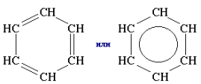
Следует заметить, что хотя по составу бензол С₆Н₆ формально соответствует ненасыщенным циклическим углеводородам (его молекулу часто изображают как шестичленный цикл с тремя двойными связями). По свойствам это соединение резко отличается от ненасыщенных веществ из-за делокализации кратных связей. Поэтому соединения ряда бензола относят к самостоятельной группе ароматических углеводородов (аренов).
Алканы (парафины) – это предельные углеводороды, которые имеют все одинарные связи при атоме углерода в sp3 – гибридизации. Общая формула С_{n}H_{2n+2}.
Гомологический ряд – это группа органических соединений с однотипной структурой, в котором каждый последующий член отличается от предыдущего на постоянную группу атомов (–CH₂–). Отдельные члены этого ряда называются гомологами, а группа атомов, на которую различаются соседние гомологи, – гомологической разностью. Гомологи отличаются молекулярной массой, и, следовательно, физическими характеристиками.
Имея одинаковый качественный состав и однотипные химические связи, гомологи обладают сходными химическими свойствами. По этому, зная химические свойства одного из членов гомологического ряда, можно предсказать химическое поведение и других членов этого ряда.
С увеличением числа углеродных атомов в молекуле алкана (с ростом молекулярной массы) в гомологическом ряду наблюдается закономерное изменение физических свойств гомологов (переход количества в качество): повышаются температуры кипения и плавления, увеличивается плотность.
Гомологический ряд алканов легко составить, прибавляя каждый раз к предыдущей цепочке новый атом углерода и дополняя его оставшиеся валентности до 4-х атомами водорода. Другой вариант – добавление в цепь группы –СН₂–:
- CH₄ или Н–СН₂–Н – первый член гомологического ряда – метан (содержит 1 атом C);
- CH₃–CH₃ или Н–СН₂–СН₂–Н – 2-й гомолог – этан (2 атома С);
- CH₃–CH₂–CH3 – 3-й гомолог – пропан (3 атома С);
- CH₃–CH₂–CH₂–CH₃ или Н–СН₂–СН₂–СН₂–СН₂–Н – бутан (4 атома С).
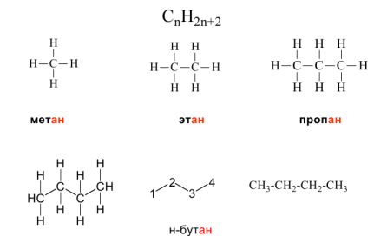
Рисунок 2 - Гомологический ряд алканов

Суффикс -ан является характерным для названия всех алканов. Начиная с пятого гомолога, название алкана образуется из греческого числительного, указывающего число атомов углерода в молекуле, и суффикса -ан: пентан С₅Н₁₂, гексан С₆Н₁₄, гептан С₇Н₁₆, октан С₈Н₁₈, нонан С₉Н₂₀, декан С₁₀Н₂₂ и т.д.
Алканы от СН₄ до С₄Н₁₀ – газы, от С₅Н₁₂ до С₁₇Н₃₆ – жидкости, далее – твердые вещества.
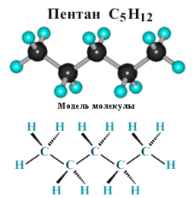
Рисунок 3 - Модель молекулы пентана С₅Н₁₂

I. Строение молекул предельных углеводородов

Насыщенный атом углерода в алканах связан с четырьмя другими атомами. Следовательно, его состояние соответствует sp³-гибридизации. В этом случае каждая из четырех sp³-гибридных АО углерода участвует в осевом (σ-) перекрывании с s-АО водорода или с sp³-АО другого атома углерода, образуя σ-связи С–Н или С–С. Четыре σ-связи углерода направлены в пространстве под углом 109^{о}28', что соответствует наименьшему отталкиванию электронов. Поэтому молекула простейшего представителя алканов – метана СН₄ имеет форму тетраэдра, в центре которого находится атом углерода, а в вершинах – атомы водорода:
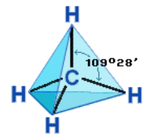
Рисунок 4 – Модель молекулы метана СН₄

II.Строение молекул непредельных углеводородов

2.1. Строение молекул алкенов и их особенности

Непредельные (ненасыщенные) углеводороды, в составе которых имеется одна кратная (двойная) связь носят название алкенов.
Эти соединения подчиняются общей формуле C_{n}H_{2n}, а в их названии присутствует суффикс –ен. Гомологический ряд алкенов начинается с этилена (этен) C₂H₆.
По сравнению с алканами, алкены характеризуются более низкими температурами плавления и кипения. Внутри гомологического ряда эти физические величины возрастают. Алкены, имеющие в своем составе от 2-х до 4-х атомов углерода представляют собой газы, от 5-ти до 17-ти – жидкости, более 17-ти – твердые вещества.

Электронное строение алкенов и их особенности

Рассмотрим строение алкенов на примере первого представителя их гомологического ряда – молекуле этилена, структурная формула которого выглядит следующим образом:
CH₂ = CH₂
Если в алканах атомы углерода были связаны между собой только посредством одинарных σ-связей, то с появлением кратной двойной связи в молекулах алкенов наблюдается образование π-связи.
Атомы углерода, связанные двойной связью в алкенах находятся в sp²-гибридизации. Для того, чтобы объяснить это явление запишем электронные конфигурации атомов углерода и водорода в основном состоянии:
₆C1s²2s²2p²;
₁H 1s¹.
И зарисуем их электронно-графические формулы:
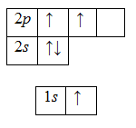
Наличие двух неспаренных электронов в атоме углерода свидетельствует о том, что в основном состоянии он может образовать только две химические связи, поэтому углерод переходит в возбужденное состояние (электроны 2s-подуровня распариваются и один из них занимает вакантную орбиталь 2p-подуровня):
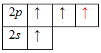

Из этого следует, что один электрон идет на образование σ-связи с соседним атомом углерода, два — на образование σ-связей с атомами водорода, а четвертый – на образование π-связи.
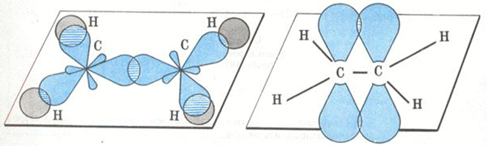
Рисунок 5 - Образование двойной связи на примере молекулы этилена
Длина двойной связи С=С несколько меньше, чем одинарной (0,133 нм, против 0,154 нм), равно как и её энергия 606 кДж/моль против 694 кДж/моль), что связано с меньшей энергией π-связи (Рис. 5).
Для алкенов, также как и для алканов, характерно явление изомерии. Однако, помимо изомерии углеродного скелета (1, 2) им свойственна изомерия положения кратной связи (3, 4) и пространственная (цис-транс-) изомерия (5, 6):
CH₂ = CH – CH₂ – CH₃ (бутен -1) (1);
CH₂ = C(CH₃) – CH₃ (2-метилпропен -1) (2);
CH₂ = CH – CH₂ – CH₂ — CH₃ (пентен -1) (3);
CH₃— CH = CH – CH₂ — CH₃ (пентен -2) (4);
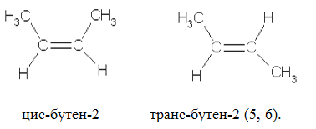

2.2. Строение молекул алкинов и их особенности

Алкины – это непредельные (ненасыщенные) нециклические углеводороды, в молекулах которых присутствует одна тройная связь между атомами углерода С≡С. Эти соединения подчиняются общей формуле CnH₂n-₂, а в их названии присутствует суффикс – ин. Гомологический ряд алкенов начинается с этина (ацетилен) C₂H₂.

Гомологический ряд алкинов
Все алкины имеют общие или похожие физические и химические свойства. Схожие по строению алкины, которые отличаются на одну или несколько групп –СН₂–, называют гомологами. Такие алкины образуют гомологический ряд.
Первый представитель гомологического ряда алкинов – этин (ацетилен) C₂H₂, или СH≡СH.
Продолжить гомологический ряд можно, последовательно добавляя группу –СН₂– в углеводородную цепь.
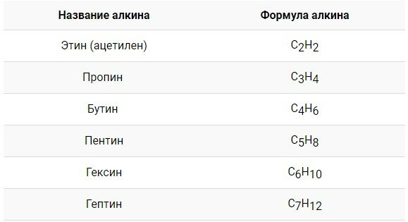
Первые три члена гомологического ряда алкинов – газы, начиная с C₅Н₈ по С₁₆Н₃₀ – жидкости, начиная с С₁₇Н₃₂ - твердые вещества.
Алкины плохо растворимы в воде и хорошо растворимы в органических растворителях.

Строение алкинов

Рассмотрим особенности строения алкинов на примере ацетилена.
В молекуле ацетилена присутствуют химические связи C–H и С≡С.
Связь C–H ковалентная слабополярная одинарная σ-связь. Связь С≡С – тройная, ковалентная неполярная, одна из связей σ, еще две: π-связи. Атомы углерода при тройной связи образуют по две σ-связи и две π-связи. Следовательно, гибридизация атомов углерода при тройной связи в молекулах алкинов – sp:
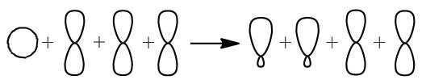
sp-гибридизация
При образовании σ-связи между атомами углерода происходит перекрывание sp-гибридных орбиталей атомов углерода:
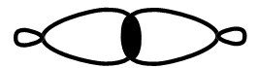
сигма-связь
При образовании π-связи между атомами углерода происходит перекрывание негибридных орбиталей атомов углерода:
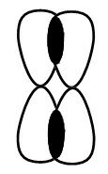
пи-связь
Две sp-гибридные орбитали атома углерода взаимно отталкиваются, и располагаются в пространстве так, чтобы угол между орбиталями был максимально возможным.
Поэтому две гибридные орбитали атомов углерода при тройной связи в алкинах направлены в пространстве под углом 180 градусов друг к другу:
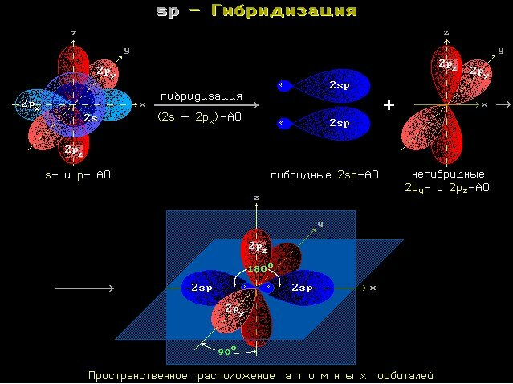
Рисунок 6 – sp-гибридизация

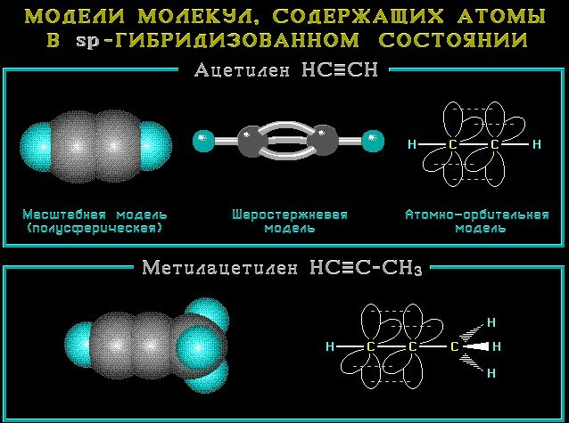
Рисунок 7 – линейное строение молекулы
Изомерия алкинов
Для алкинов характерна структурная и пространственная изомерия.

Структурная изомерия
Для алкинов характерна изомерия углеродного скелета, изомерия положения кратной связи и межклассовая изомерия.
Структурные изомеры - это соединения с одинаковым составом, которые отличаются порядком связывания атомов в молекуле, т.е. строением молекул.
Например. Изомеры с различным углеродным скелетом и с формулой С4Н6 - бутин-1 и бутадиен-1,3
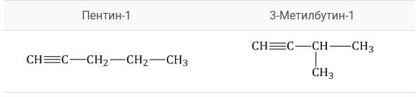
пентин-1 и 3-метилбутин-1
Межклассовые изомеры - это вещества разных классов с различным строением, но одинаковым составом. Алкины являются межклассовыми изомерами с алкадиенами. Общая формула алкинов и алкадиенов - CnH₂n-₂.
Например. Межклассовые изомеры с общей формулой С4Н6 - бутин-1 и бутадиен
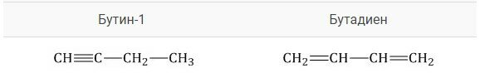
Бутин-1 и бутадиен-1,3
Изомеры с различным положением тройной связи отличаются положением тройной связи в углеродном скелете.
Например.
Изомеры положения тройной связи, которые соответствуют формуле С5Н8 - пентин-1 и пентин-2
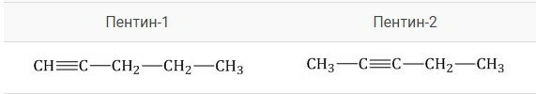
пентин-1 и пентин-2

2) Пространственная изомерия (самостоятельно, вспомнить 1 курс)

III. Строение молекул ароматических углеводородов (на примере бензола)

Ароматические углеводороды (арены) – это органические соединения, в молекулах которых имеется одно или несколько бензольных колец. Бензольное кольцо, или ядро, - циклическая группа атомов углерода с особым характером связей.
Общая формула – С_{n}H_{2n-6.} Окончательно вопрос о структуре бензола был решен лишь в начале XX века знаменитым химиком, дважды Нобелевским лауреатом Лаймсом Полингом. Он предложил следующее: все атомы углерода находятся в состоянии sp²-гибридизации.
Шесть π -электронов образуют общее π-электронное облако, которое принадлежит всем шести атомам углерода.

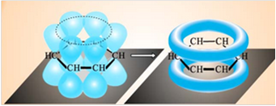

Рисунок 8 – Строение молекулы бензола
В бензоле нет простых и двойных связей, под влиянием единой π-электронной системы расстояние между центрами атомов углерода становится одинаковым – 0,139 нм, все связи полуторные. Чтобы показать равномерное распределение р-электронного облака в молекуле бензола, его изображают в виде правильного плоского шестиугольника с окружностью внутри. Окружность символизирует равноценность связей между атомами углерода. Между атомами углерода образуются σ-связи, а между атомами углерода и водорода наблюдается образование π-связи. Угол между – НСН – 120 градусов (см. Рис.9).
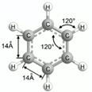
Рисунок 9 - Шаростержневая молекула бензола
Л. Полинг ввел структуру бензола с кружком в середине.
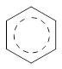 или 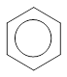
Физические свойства аренов

Арены похожи на остальные углеводороды – они нерастворимы в воде и легче ее. Бензол при комнатной температуре – бесцветная прозрачная жидкость со своеобразным запахом. Т_{пл} = 5,5^{о}С, Т_{кип} = 80^{о}С.
Бензол токсичен и легко воспламеняется.
Номенклатура аренов

Согласно номенклатуре ИЮПАК, арены с одним бензольным кольцом рассматривают как производные бензола. В качестве главной цепи выбирают бензольное кольцо. Многие арены имеют свои исторические названия.
Нумерацию начинают с одного из заместителей так, чтобы сумма номеров заместителей была минимальна.
Если соединение содержит два заместителя у бензольного кольца, то располагаться они могут тремя разными способами друг относительно друга. Положение двух заместителей указывают с помощью приставок: орто- (о-), если они находятся у соседних углеродных атомов (положение 1,2-), мета- (м-) для разделенных одним атомом углерода (1,3-) и пара (п-) для находящихся напротив друг друга(1,4-).

Например:
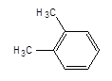 | 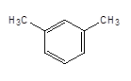 | 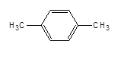
1,2-диметилбензол  орто-диметилбензол  (о-ксилол) | 1,3-диметилбензол  мета-диметилбензол  (м-ксилол) | 1,4-диметилбензол  пара-диметилбензол  (п-ксилол)

Вопросы по теме:
1) Дайте основную характеристику строению предельным и непредельным углеводородам;
2) Какими связями связаны углероды в предельных и непредельных углеводородах? Дайте им краткую характеристику;
3) Какие углеводороды называются предельными, а какие непредельными и почему?

Тема 1.2. Углеводороды

Предельные углеводороды
Алканы (парафины) – это предельные углеводороды, которые имеют все одинарные связи при атоме углерода в sp³ – гибридизации. Общая формула С_{n}H_{2n+2}.
Способы получения предельных углеводородов
Для получения гомологов используются общие методы синтеза.
1.Алканы выделяют из природных источников (природный и попутный газы, нефть, каменный уголь). Используются также синтетические методы.
2.Крекинг нефти (промышленный способ):
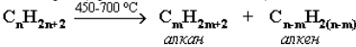
При крекинге алканы получаются вместе с непредельными соединениями (алкенами). Этот способ важен тем, что при разрыве молекул высших алканов получается очень ценное сырье для органического синтеза: пропан, бутан, изобутан, изопентан и др.
3.Гидрирование непредельных углеводородов:
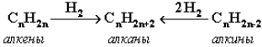
4.Газификация твердого топлива (при повышенной температуре и давлении, катализатор Ni):
5.Из синтез-газа (СО + Н₂) получают смесь алканов:
6.Реакция Вюpца: синтез более сложных алканов из галогенопроизводных с меньшим числом атомов углеpода:
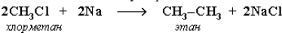
5.Из солей карбоновых кислот сплавление со щелочью (реакция Дюма):
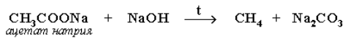
6.Разложение карбидов металлов (метанидов) водой:

Химические свойства алканов

Реакции замещения:
В молекулах алканов связи C–Н пространственно более доступны для атаки другими частицами, чем менее прочные связи C–C. В определенных условиях происходит разрыв именно С–Н-связей и осуществляется замена атомов водорода на другие атомы или группы атомов.
а) галогенирование алканов – реакция замещения одного или более атомов водорода в молекуле алкана на галоген. Реакция алканов с хлором и бромом идет на свету или при нагревании. Хлорирование метана:
СН₄ + Cl₂ → СН₃Cl + HCl (свет, УФ).
хлорметан хлороводород
При хлорировании или бромировании алкана с вторичными или третичными атомами углерода легче всего идет замещение водорода у третичного атома, труднее – у вторичного и еще труднее – у первичного. Это объясняется большей устойчивостью третичных и вторичных углеводородных радикалов по сравнению с первичными вследствие делокализации неспаренного электрона.
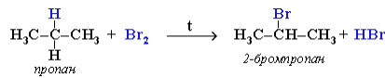
б) реакции нитрования (реакция Коновалова):
Алканы обесцвечивают раствор брома при нагревании, вступая в реакцию радикального замещения. На алканы действует разбавленная азотная кислота при нагревании и давлении. В результате происходит замещение атома водорода на остаток азотной кислоты – нитрогруппу NO₂ (продукты реакции – нитросоединения):
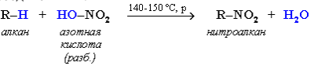
При нитровании алканов также соблюдается порядок реакционной способности С–Н-связей, характерный для реакций радикального замещения:
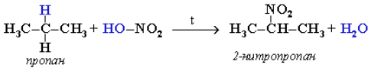
Реакции отщепления:
а) дегидрирование алканов (- Н₂):
При нагревании алканов в присутствии катализаторов происходит их каталитическое дегидрирование за счет разрыва связей С–Н и отщепления атомов водорода от соседних углеродных атомов. При этом алкан превращается в алкен с тем же числом углеродных атомов в молекуле:
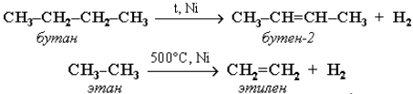
При t = 1500 °С происходит межмолекулярное дегидрирование метана по схеме:
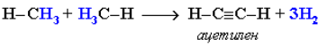
Эта реакция используется для промышленного получения ацетилена.
б) дегидрогалогенирование алканов (- HCl):
NaOH
СН₃ – СН₂Cl → СН₂ ₌СН₂ + NaCl + H₂O
этен

NaOH
СН₃ – СНBr – CH₂ – CH₃ → СН₃ – СН= CH – CH₃ + NaBr + H₂O
2- бромбутан бутен-2

Правило Зайцева – в реакциях отщепления несимметричных молекул атом водорода отщепляется от менее гидрированного атома углерода.
в) дегалогенирование алканов (- Cl₂):

2 Li
СН₂Сl– СН₂Cl → СН₂ ₌СН₂ + NaCl + 2LiCl
1,2 дихлорэтан этен
Изомеризация алканов
Алканы нормального строения под влиянием катализаторов и при нагревании способны превращаться в разветвленные алканы без изменения состава молекул, т. е. вступать в реакции изомеризации. В этих реакциях участвуют алканы, молекулы которых содержат не менее 4-х углеродных атомов.
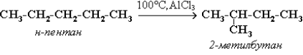
Реакции окисления алканов:
В органической химии реакции окисления и восстановления рассматриваются как реакции, связанные с потерей и приобретением органическим соединением атомов водорода и кислорода. Эти процессы, естественно, сопровождаются изменением степеней окисления атомов. Окисление органического вещества – введение в его состав кислорода и (или) отщепление водорода. Восстановление – обратный процесс (введение водорода и отщепление кислорода). Учитывая состав алканов (С_{n}H_{2n+2}), можно сделать вывод о их неспособности вступать в реакции восстановления, но возможности участвовать в реакциях окисления. При обычной температуре алканы не вступают в реакции даже с сильными окислителями (Н₂Cr₂O₇, KMnO₄ и т. п.). При внесении в открытое пламя алканы горят. При этом в избытке кислорода происходит их полное окисление до СО₂, где углерод имеет высшую степень окисления +4, и воды. Горение углеводородов приводит к разрыву всех связей С–С и С–Н и сопровождается выделением большого количества тепла (экзотермическая реакция).
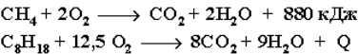
5.Ароматизация:
Алканы с шестью или более углеродными атомами в цепи в присутствии катализатора циклизуются с образованием бензола и его производных:
Cr₂O_{3,} Al₂O₃, 500°C
C₆H₁₄ → C₆H₆ + 4H₂
_{бензол}

Непредельные углеводороды
I.Алкены
Алкены – это непредельные углеводороды, молекула которых содержит одну двойную связь. Простейший непредельный углеводород с двойной связью – этилен С₂Н₄.
Этилен является родоначальником ряда алкенов. Состав любого углеводорода этого ряда выражает общая формула С_{n}Н_{2n} (где n – число атомов углерода).
II.Алкины
Алкины (иначе ацетиленовые углеводороды) — углеводороды, содержащие тройную связь между атомами углерода.
Родоначальником ряда алкинов является этин (или ацетилен) С₂Н₂.
Алкины образуют гомологический ряд с общей формулой CnH₂n-_{2.}

Химические свойства

I. Химические свойства непредельных углеводородов (алкены)
По химическим свойствам непредельные углеводороды резко отличаются от предельных. Они исключительно реакционноспособны и вступают в разнообразные реакции присоединения. Такие реакции происходят путём присоединения атомов или групп атомов к атомам углерода, связанным двойной или тройной связью. При этом кратные связи довольно легко разрываются и превращаются в простые.
1.Реакции присоединения. Напомним, что отличительной чертой представителей непредельных углеводородов — алкенов является способность вступать в реакции присоединения. Большинство этих реакций протекает по механизму электрофильного присоединения.
а) гидрирование алкенов. Алкены способны присоединять водород в присутствии катализаторов гидрирования, металлов — платины, палладия, никеля:
Эта реакция протекает при атмосферном и повышенном давлении и не требует высокой температуры, т. к. является экзотермической. При повышении температуры на тех же катализаторах может пойти обратная реакция — дегидрирование.
б) галогенирование (присоединение галогенов): Взаимодействие алкена с бромной водой или раствором брома в органическом растворителе (СС₁₄) приводит к быстрому обесцвечиванию этих растворов в результате присоединения молекулы галогена к алкену и образования дигалогеналканов.
в) гидрогалогенирование(присоединение галогеноводорода):
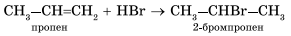
Эта реакция подчиняется правилу Марковникова:
При присоединении галогеноводорода к алкену водород присоединяется к более гидрированному атому углерода, т. е. атому, при котором находится больше атомов водорода, а галоген — к менее гидрированному.
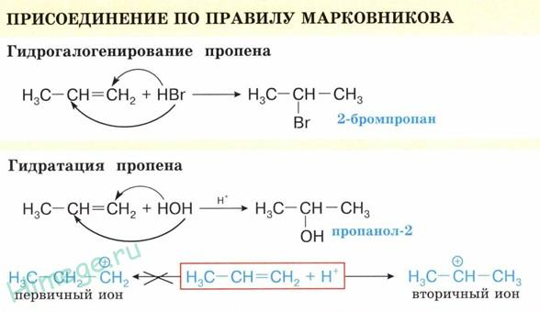
г) гидратация (присоединение воды): гидратация алкенов приводит к образованию спиртов. Например, присоединение воды к этену лежит в основе одного из промышленных способов получения этилового спирта.
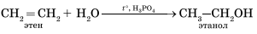
Обратите внимание на то, что первичный спирт (с гидроксогруппой при первичном углероде) образуется только при гидратации этена. При гидратации пропена или других алкенов образуются вторичные спирты.
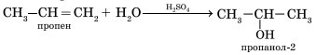
Эта реакция протекает также в соответствии с правилом Марковникова — катион водорода присоединяется к более гидрированному атому углерода, а гидроксогруппа — к менее гидрированному.
д) полимеризация: особым случаем присоединения является реакция полимеризации алкенов:

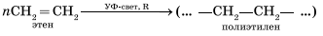
Эта реакция присоединения протекает по свободнорадикальному механизму.
2. Реакции окисления:
1. горение: как и любые органические соединения, алкены горят в кислороде с образованием СО₂ и Н₂О:
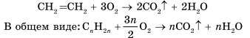
2. окисление в растворах: в отличие от алканов алкены легко окисляются под действием растворов перманганата калия. В нейтральных или щелочных растворах происходит окисление алкенов до диолов (двухатомных спиртов), причем гидроксильные группы присоединяются к тем атомам, между которыми до окисления существовала двойная связь:
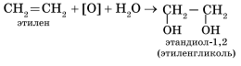
II. Химические свойства непредельных углеводородов (алкины)
Химические свойства алкинов аналогичны химическим свойствам алкенов. Для алкинов характерны реакции присоединения по месту тройной связи.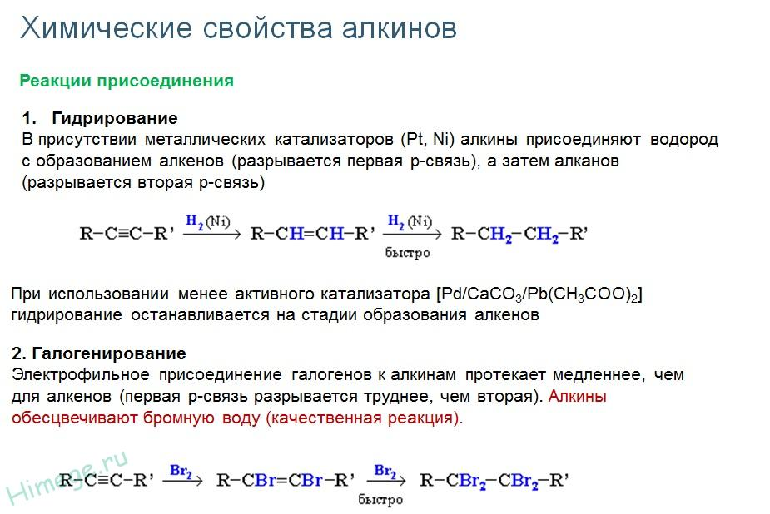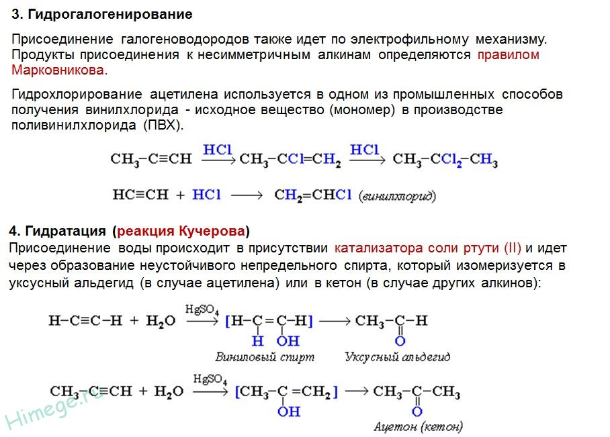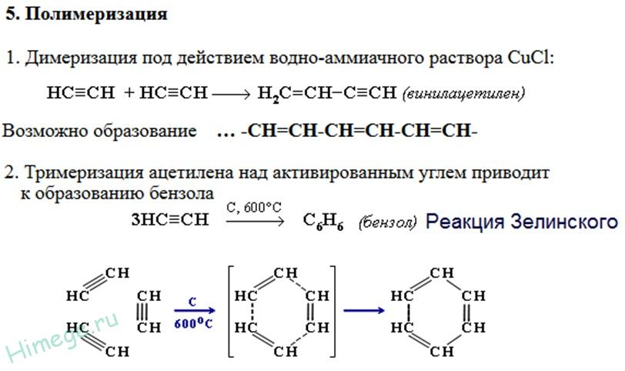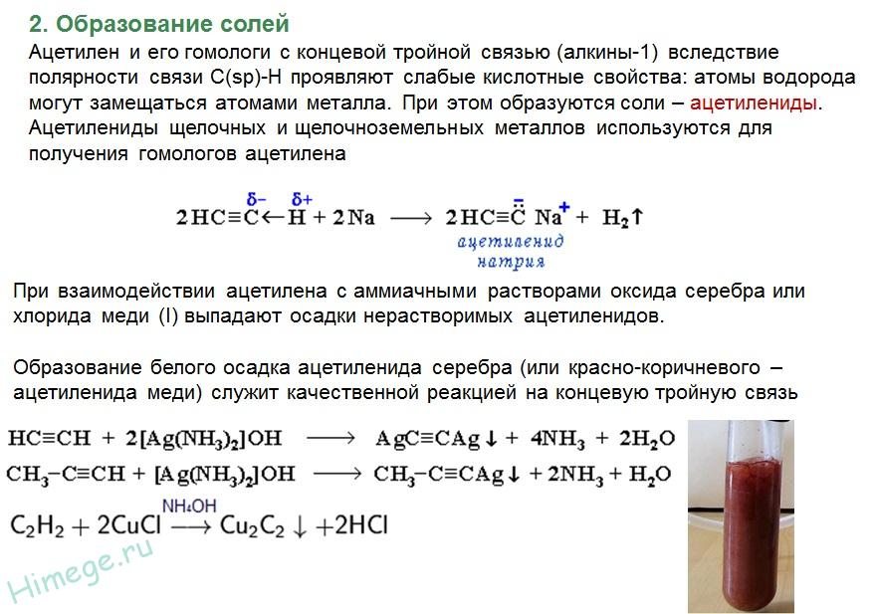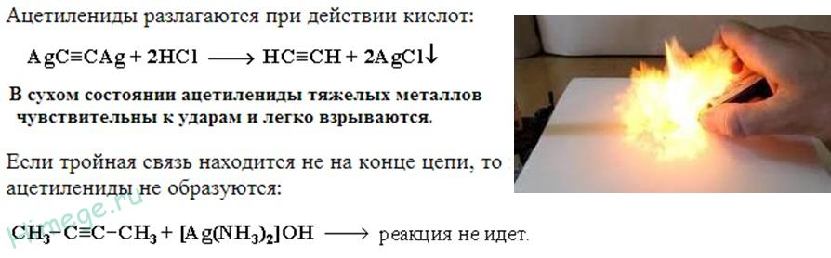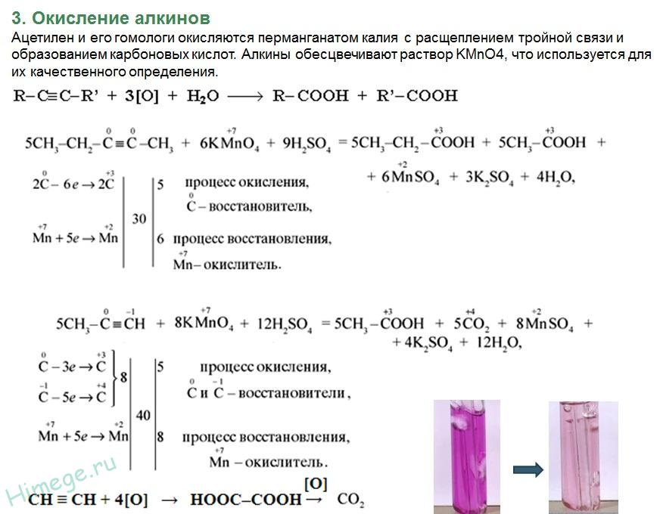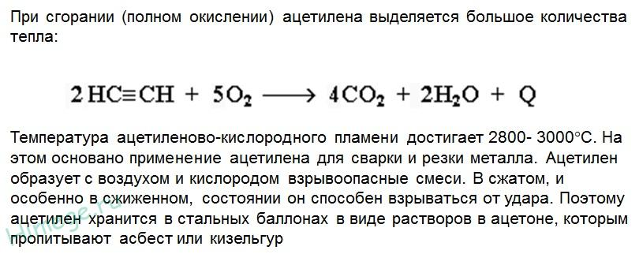

Получение непредельных углеводородов

I. Получение алкенов

1. В промышленности алкены получают дегидрированием алканов в присутствии катализатора (Сr₂О₃).
а) H₃C - CH₂ - CH₂ - CH₃ → H₂C = CH - CH₂ - CH₃ + H₂↑ (бутен-1)
бутан
б) H₃C - CH₂ - CH₂ - CH₃ → H₃C - CH = CH - CH₃ + H₂↑ (бутен-2)

2. Из лабораторных способов получения можно отметить следующие:
а) отщепление галогеноводорода от галогеналкилов при действии на них спиртового раствора щелочи:
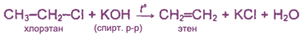

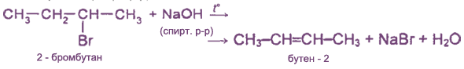

б)гидрирование ацетилена в присутствии катализатора (Pd):
H-C ≡ C-H + H₂ → H₂C = CH₂
в) дегидратация спиртов (отщепление воды).
В качестве катализатора используют кислоты (серную или фосфорную) или Аl₂O₃:
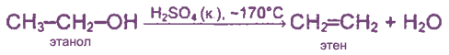
В таких реакциях водород отщепляется от наименее гидрогенизированного (с наименьшим числом водородных атомов) углеродною атома (правило А.М.Зайцева):
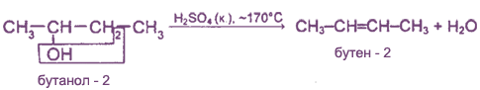
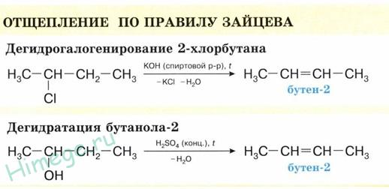
II. Получение алкинов

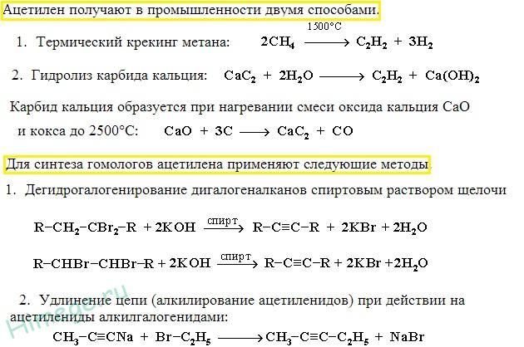

Вопросы по теме:
1) Назовите химические свойства предельных углеводородов. Какой тип реакций характерен для предельных углеводородов?
2) Перечислите химические свойства для непредельных углеводородов (алкенов, алкинов). Какой тип реакции характерен для них по месту двойной и тройной связи?
3) Для каких углеводородов применимо правило Зайцева?
4) Для каких углеводородов применимо правило Марковникова?

Тема 1.3. Спирты, фенолы, простые эфиры
Спирты и простые эфиры
Спиртами (или алканолами) называются органические вещества, молекулы которых содержат одну или несколько гидроксильных групп (групп – ОН), соединенных с углеводородным радикалом.

I. Спирты
1. Строение спиртов
Строение самого простого спирта — метилового (метанола) — можно представить
формулами:
Из электронной формулы видно, что кислород в молекуле спирта имеет две неподеленные электронные пары.
Свойства спиртов и фенолов определяются строением гидроксильной группы, характером ее химических связей, строением углеводородных радикалов и их взаимным влиянием.
Связи О–Н и С–О – полярные ковалентные. Это следует из различий в электроотрицательности кислорода (3,5), водорода (2,1) и углерода (2,4). Электронная плотность обеих связей смещена к более электроотрицательному атому кислорода:
Атому кислорода в спиртах свойственна sp³-гибридизация. В образовании его связей с атомами C и H участвуют две 2sp³-атомные орбитали, валентный угол C–О–H близок к тетраэдрическому (около 108°). Каждая из двух других 2 sp³-орбиталей кислорода занята неподеленной парой электронов. Подвижность атома водорода в гидроксильной группе спирта несколько меньше, чем в воде. Более "кислым" в ряду одноатомных предельных спиртов будет метиловый (метанол). Радикалы в молекуле спирта также играют определенную роль в проявлении кислотных свойств. Обычно углеводородные радикалы понижают кислотное свойства. Но если в них содержатся, электроноакцепторные группы, то кислотность спиртов заметно увеличивается. Например, спирт (СF₃)₃С—ОН за счет атомов фтора становится настолько кислым, что способен вытеснять угольную кислоту из ее солей.

2. Номенклатура спиртов

Систематические названия даются по названию углеводорода с добавлением суффикса -оли цифры, указывающей положение гидроксигруппы (если это необходимо). Например:
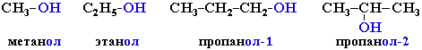
Нумерация ведется от ближайшего к ОН-группе конца цепи.
Цифра, отражающая местоположение ОН-группы, в русском языке обычно ставится после суффикса "ол".
По другому способу (радикально-функциональная номенклатура) названия спиртов производят от названий радикалов с добавлением слова "спирт". В соответствии с этим способом приведенные выше соединения называют: метиловый спирт, этиловый спирт, н-пропиловый спирт СН₃-СН₂-СН₂-ОН, изопропиловый спирт СН₃-СН(ОН)-СН₃.

3. Получение спиртов

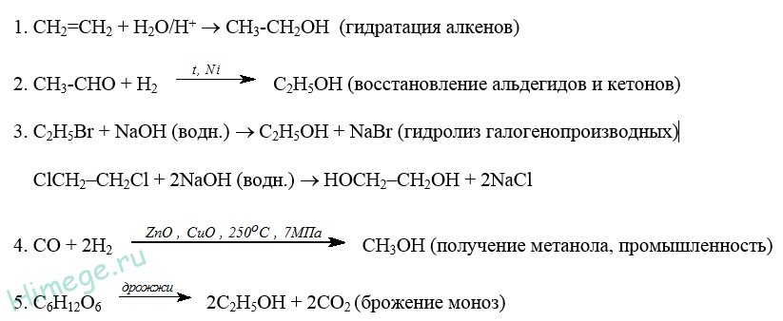
6. Гидролиз алкоголят:
C₂H₅ONa + HОН → C₂H₅OН + NaОН

4. Физические свойства спиртов

Спирты могут образовывать водородные связи как между молекулами спирта, так и между молекулами спирта и воды. Водородные связи возникают при взаимодействии частично положительно заряженного атома водорода одной молекулы спирта и частично отрицательно заряженного атома кислорода другой молекулы.Именно благодаря водородным связям между молекулами спирты имеют аномально высокие для своей молекулярной массы температуры кипения.Так, пропан с относительной молекулярной массой 44 при обычных условиях является газом, а простейший из спиртов-метанол,имея относительную молекулярную массу 32, в обычных условиях-жидкость.
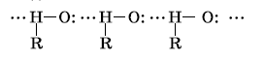
Низшие и средние члены ряда предельных одноатомных спиртов,содержащих от 1 до 11 атомов углерода-жидкости. Высшие спирты(начиная с C₁₂H₂₅OH) при комнатной температуре-твердые вещества. Низшие спирты имеют алкогольный запах и жгучий вкус,они хорошо растворимы в воде.По мере увеличения углеродного радикала растворимость спиртов в воде понижается, а октанол уже не смешивается с водой.

5. Химические свойства

Свойства органических веществ определяются их составом и строением. Спирты подтверждают общее правило. Их молекулы включают в себя углеводородные и гидроксильные группы, поэтому химические свойства спиртов определяются взаимодействием друг на друга этих групп.
Характерные для данного класса соединений свойства обусловлены наличием гидроксильной группы.
1.Взаимодействие спиртов со щелочными и щелочноземельными металлами. Для выявления влияния углеводородного радикала на гидроксильную группу необходимо сравнить свойства вещества, содержащего гидроксильную группу и углеводородный радикал,с одной стороны, и вещества,содержащего гидроксильную группу и не содержащего углеводородный радикал,-с другой. Такими веществами могут быть,например, этанол (или другой спирт) и вода. Водород гидроксильной группы молекул спиртов и молекул воды способен восстанавливаться щелочными и щелочноземельными металлами.

а) 2Na + 2C₂H₅OH → 2C₂H₅ONa + H₂
алкоголят натрия

б) 2NaОН + 2C₂H₅OH → 2C₂H₅ONa + H₂О
алкоголят натрия
2.Взаимодействие спиртов с галогеноводородами. Замещение гидроксильной группы на галоген приводит к образованию галогеналканов. Например:
C₂H₅OH + HBr → C₂H₅Br + H₂O

Данная реакция обратима.
3.Межмолекулярная дегидратация спиртов - отщепление молекулы воды от двух молекул спиртов при нагревании в присутствии водоотнимающих средств: 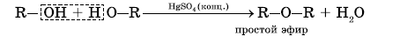
В результате межмолекулярной дегидратации спиртов образуются простые эфиры.Так, при нагревании этилового спирта с серной кислотой до температуры от 100 до 140°С образуется диэтиловый (серный) эфир.
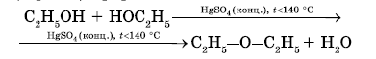
4.Взаимодействие спиртов с органическими и неорганическими кислотами с образованием сложных эфиров ( реакция этерификации, а также с карбоновыми кислотами):
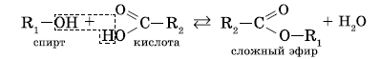
Реакция этерификации катализируется сильными неорганическими кислотами. Например, при взаимодействии этилового спирта и уксусной кислоты образуется-этилацетат:
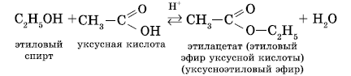
5.Внутримолекулярная дегидратация спиртов происходит при нагревании спиртов в присутствии водоотнимающих средств до более высокой температуры,чем температура межмолекулярной дегидратации. В результате образуются алкены. Эта реакция обусловлена наличием атома водорода и гидроксильной группы при соседних атомах углерода. В качестве примера можно привести реакцию получения этена (этилена) при нагревании этанола выше 140°С в присутствии концентрированной серной кислоты:
СН₃-СН₂-ОН → СН₂=СН₂ + Н₂О
6. Окисление спиртов обычно проводят сильными окислителями, например, дихроматом калия или перманганатом калия в кислой среде. При этом действие окислителя направляется на тот атом углерода, который уже связан с гидроксильной группой. В зависимости от природы спирта и условий проведения реакции могут образовываться различные продукты. Так, первичные спирты окисляются сначала в альдегиды, а затем в карбоновые кислоты: 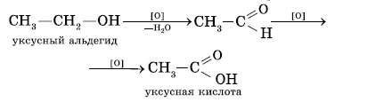
3СН₃-СН₂-ОН + 2KMnO₄ + H₂SO₄ → 3СН₃-СНО + 2MnO₂ + K₂SO₄ + 4H₂O
уксусный альдегид

При окислении вторичных спиртов образуются кетоны:
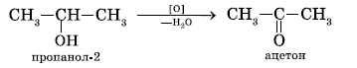
Третичные спирты достаточно устойчивы к окислению. Однако в жестких условиях (сильный окислитель, высокая температура) возможно окисление третичных спиртов, которое происходит с разрывом углерод-углеродных связей, ближайших к гидроксильной группе.
7. Дегидрирование спиртов. При пропускании паров спирта при 200-300 °С над металлическим катализатором, например медью, серебром или платиной, первичные спирты превращаются в альдегиды, а вторичные — в кетоны:
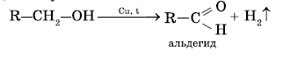
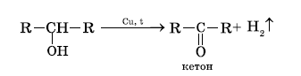
Качественная реакция на многоатомные спирты
Присутствием в молекуле спирта одновременно нескольких гидроксильных групп обусловлены специфические свойства многоатомных спиртов, которые способны образовывать растворимые в воде ярко-синие комплексные соединения при взаимодействии со свежеполученным осадком гидроксида меди (II). Для этиленгликоля можно записать:
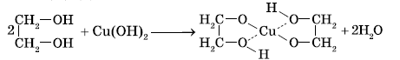
Одноатомные спирты не способны вступать в эту реакцию. Поэтому она является качественной реакцией на многоатомные спирты.

6. Применение спиртов

Этанол широко применяется в медицинской и пищевой промышленности, в производстве лекарств. Это основа алкогольных напитков, растворитель для эссенций. Другие спирты в основном используются, как растворители, и в качестве исходного сырья для синтеза простых и сложных эфиров. Знаете ли вы, что еще в IV в. до н. э. люди умели изготавливать напитки, содержащие этиловый спирт? Вино получали сбраживанием фруктовых и ягодных соков. Однако выделять из него дурманящий компонент научились значительно позже. В чистом виде этанол был выделен из вина арабами примерно в VI-VII веках, а европейцами — на пять столетий позже. Алхимики уловили пары летучего вещества, которое выделялось при нагревании вина и научились конденсировать их, получив спирт. Спирты используют также как биотопливо, добавку в топливо, ингредиент тормозной жидкости, гидравлических жидкостей.

II. Простые эфиры

Простыми эфирами называются продукты замещения атома водорода в гидроксиле спирта на углеводородный радикал. Общая формула R- О – R₁ где R и R₁ — радикалы.
Называют простые эфиры по радикалам, входящим в их состав. По международной номенклатуре простые эфиры обозначают как производные углеводородов, в которых атомводорода замещен алкоксигруппой (RО -). Простые эфиры рассматриваются как производные спиртов. Названия этих соединений состоят из названий радикалов и слова эфир (название класса). Для симметричных эфиров ROR используется приставка ди перед названием радикала, а в названиях несимметричных эфиров ROR' радикалы указываются в алфавитном порядке. Например, CH₃OCH₃ – диметиловый эфир; СН₃ – О – СН₃ диметиловый эфир, метоксиметан
C₂H₅OCH₃ – метилэтиловый эфир.

1.Физические свойства простых эфиров
Простые эфиры — это прозрачные бесцветные жидкости, обладающие характерным «эфирным» запахом. Они являются легколетучими и пожароопасными.
Простые эфиры имеют более низкие температуры кипения и плавления, чем изомерные им спирты. Эфиры практически не смешиваются с водой. Это объясняется тем, что простые эфиры не образуют водородных связей, т.к. в их молекулах отсутствуют полярные связи О–Н. Простые эфиры – малоактивные соединения, они значительно менее реакционноспособны, чем спирты. Хорошо растворяют многие органические вещества и поэтому часто используются как растворители. Наиболее характерные реакции простых эфиров:

2.Способы получения простых эфиров
1) Из спиртов в присутствии водоотнимающих средств (например, Н₂SО₄) при 140 ^{о}С:
С₂Н₅ОН + ННSО₄ → С₂Н₅SО₄Н + Н₂О
С₂Н₅SО₄Н + НОС₂Н₅ → С₂Н₅ – О – С₂Н₅ + Н₂SО₄

2) Реакцией алкоголятов с галоидными алкилами:
СН₃ОК + СIС₂Н₅ → СН₃ – О – С₂Н₅ + КСI
3.Химические свойства простых эфиров
В отличие от спиртов и сложных эфиров, простые эфиры являются химически стойкими веществами. На них не действует едкие щелочи и большинство кислот за исключением концентрированной серной и йодистоводородной кислот.
1) Реакция с конц. серной кислотой:
С₂ Н₅ – О – С₂Н₅ + Н₂SО₄ → С₂Н₅ОSО₃Н + С₂Н₅ОН
2) Реакция с галогеноводородами (напрмер,йодистоводородистой кислотой):
С₂Н₅ – О – С₂Н₅ + НI → С₂Н₅ОН + С₂Н₅I
3) Окисление с образованием пероксидных и гидропероксидных соединений
[O]
С₂Н₅ – О – С₂Н₅ → С₂Н₅ – О – О – С₂Н₅ + С₂Н₅ – О – О — Н

4) Расщепление металлическим натрием при нагревании (реакция Шорыгина П.П.):
С₂Н₅ – О – С₂Н₅ + 2Nа → С₂Н₅ – ОNа + С₂Н₅Nа
Простые эфиры хорошо растворяют многие органические вещества и поэтому часто используются как растворители. К важнейшим простым эфирам относятся и гетероциклические кислородсодержащие соединения – этиленоксид (эпоксид) и диоксан.

4.Применение простых эфиров
Применение простых эфиров в лабораториях заключается в активном использовании данных соединений в качестве химических растворителей. Популярным в этом плане является диэтиловый эфир. Как и все соединения данной группы, он инертен, не реагирует с растворяемыми в нем веществами. Температура его кипения составляет чуть более 35 оС, что удобно при необходимости быстрого упаривания. В простых эфирах легко растворяются такие соединения, как смолы, лаки, красители, жиры. Производные фенола применяются в косметической промышленности в качестве консервантов и антиоксиданстов. Кроме того, эфиры добавляются в моющие средства. Среди данных соединений обнаружены представители, обладающие выраженным инсектицидным действием. Циклические эфиры сложной структуры применяются при получении полимеров (гликолида, лактида, в частности), используемых в медицине. Они выполняют функцию биосорбируемого материала, который, например, используется для шунтирования сосудов. Эфиры целлюлозы применяются во многих сферах человеческой деятельности, в том числе в процессе реставрации.

III. Фенолы
Фенолы – производные ароматических углеводородов, в состав которых могут входить одна или несколько гидроксильных групп, соединенных с бензольным кольцом (фенил).
Как называть фенолы?
По правилам ИЮПАК сохраняется название «фенол» (Рис. 10). Нумерация атомов идет от атома, который непосредственно связан с гидрокси-группой (если она – старшая) и нумеруют так, чтобы заместители получили наименьший номер.
Рисунок 10 - Представитель – фенол – С₆Н₅ОН: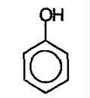

1. Строение фенола
У атома кислорода на внешнем уровне находится неподеленная электронная пара, которая «втягивается» в систему кольца (+М-эффект ОН-группы). В результате могут возникнуть 2 эффекта:
1) повышение электронной плотности бензольного кольца в положения орто- и пара-. В основном, такой эффект проявляется в реакциях электрофильного замещения.
2) уменьшается плотность на атоме кислорода, вследствие чего связь О-Н ослабляется и может рваться. Эффект связан с повышенной кислотности фенола по сравнению с предельными спиртами.
Монозамещенные производные фенола (крезол) могут быть в 3х структурных изомерах:
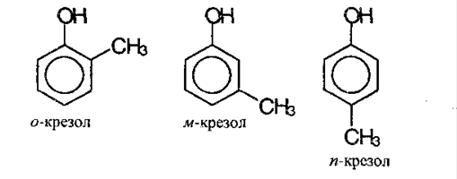
Строение молекулы фенола
Ароматическое кольцо состоит из шести атомов углерода, образующих правильный шестиугольник, вследствие sp² – гибридизации электронных орбиталей шести атомов углерода. Эти атомы связаны «сигма» связью. Не участвующие в образовании сигма-связей р-электроны каждого атома углерода, перекрывающиеся по разные стороны плоскости сигма-связей, образуют две части единого шестиэлектронного пи-облака, охватывающего все бензольное кольцо (ароматическое ядро).
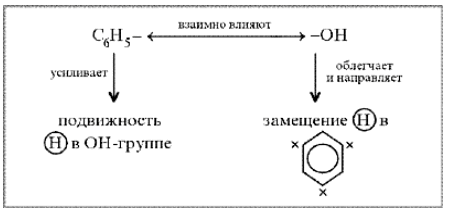
Рисунок 11 - Фенильная группа C₆H₅ – и гидроксил –ОН взаимно влияют друг на друга
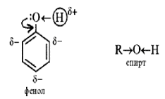 Рисунок 12– электронное строение молекулы фенола

- неподеленная электронная пара атома кислорода притягивается 6-ти электронным облаком бензольного кольца, из – за чего связь О–Н еще сильнее поляризуется. Фенол - более сильная кислота, чем вода и спирты. Следовательно, водород гидроксильной группы имеет кислотный характер;
- в бензольном кольце нарушается симметричность электронного облака, электронная плотность повышается в положении 2, 4, 6. Это делает более реакционноспособными связи С-Н в положениях 2, 4, 6. и – связи бензольного кольца.
2. Физические свойства фенолов.
Фенолы – кристаллические вещества при комнатой температуре. Плохо растворимы в холодной воде, но хорошо – в горячей и в водных растворах щелочей. Обладают характерным запахом. Вследствие образования водородных связей, обладают высокой температурой кипения и плавления.
3. Получение фенолов.
1) Из галогенбензолов. При нагревании хлорбензола и гидроксида натрия под давлением получают фенолят натрия, который после взаимодействия с кислотой, превращается в фенол:

2) Кумольный способ получения (при каталитическом окислении кумола на воздухе получается фенол и ацетон:
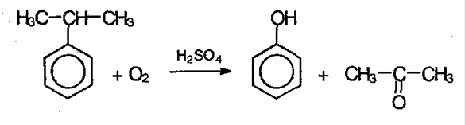
3) Из ароматических сульфокислот с помощью сплавления с щелочами. Чаще проводят реакцию для получения многоатомных фенолов:
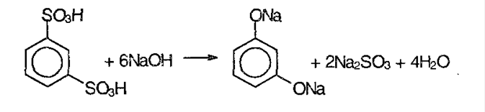
4. Химические свойства фенолов
р-орбиталь атома кислорода образует с ароматическим кольцом единую систему. Поэтому электронная плотность на атоме кислороде уменьшается, в бензольном кольце – увеличивается. Полярность связи О-Н повышается, и водород гидроксильной группы становится более реакционоспособным и легко может быть замещен атомом металла даже при действии щелочей.
1) кислотность фенолов выше, чем у спиртов, поэтому можно проводить реакции:
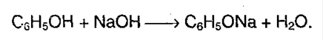
Но фенол – слабая кислота. Если через его соли пропускать углекислый или сернистый газ, то выделяется фенол, что доказывает, что угольная и сернистая кислота являются более сильными кислотами:
Кислотные свойства фенолов ослабляются при введении в кольцо заместителей I рода и усиливаются – при введении II.

2) образование сложных эфиров. Процесс протекает при воздействие хлорангидридов:
3) реакция электрофильного замещения. Т.к. ОН-группа является заместителем первого рода, то реакционная способность бензольного кольца в орто- и пара- положениях повышается. При действии на фенол бромной воды наблюдается выделение осадка – это качественная реакция на фенол:
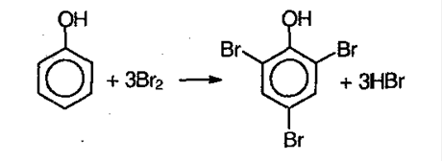
4) нитрование фенолов. Реакцию проводят нитрирующей смесью, в результате чего образуется пикриновая кислота:
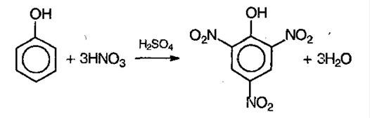
5) поликонденсация фенолов. Реакция протекает под воздействии катализаторов: 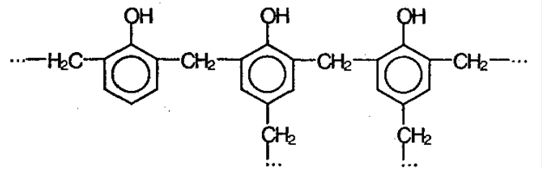
6) окисление фенолов. Фенолы легко окисляются кислородом воздуха:
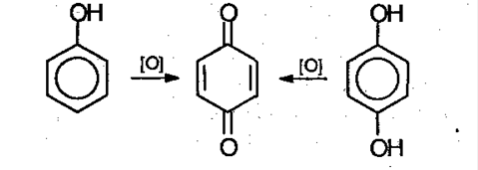
7) Качественной реакцией на фенол является воздействие раствора хлорида железа и образование комплекса фиолетового цвета.
6C₆H₅-OH + FeCl₃ → [Fe(C₆H₅-OH)₃](C₆H₅O)₃ + 3HCl
5. Применение фенолов.
Фенолы используют при получении фенолформальдегидных смол, синтетических волокон, красителей и лекарственных средств.
Вопросы по теме:
1) Охарактеризуйте строение молекул спиртов, фенолов.
2) Перечислите основные химические способы получения спиртов и фенолов.
3) Назовите основные химические реакции спиртов и фенолов.
4) Что называется простыми эфирами?
5) Перечислите основные химические способы получения простых эфиров.
6) Какие вам известны химические свойства простых эфиров?
7) Где применяются спирты, фенолы и простые эфиры?

Тема 1.4. Карбонильные соединения
Альдегиды и кетоны
Альдегиды - органические вещества, молекулы которых содержат карбонильную группу ——, связанную с атомом водорода и углеводородным радикалом.
Общая формула альдегидов 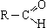 или R—CHO. Функциональная группа альдегидов (—CHO) называется альдегидной группой.
Кетоны - органические вещества, молекулы которых содержат карбонильную группу ——, связанную с двумя углеводородными радикалами.
Общая формула кетонов или R—CO—R'.
Альдегиды и кетоны называются карбонильными соединениями, их общая формула - C_{n}H_{2n}O.
В молекулах альдегидов, а тем более кетонов, в отличие от спиртов нет атомов водорода со значительным положительным частичным зарядом, поэтому между молекулами как альдегидов, так и кетонов нет водородных связей.
Алгоритм составления названий альдегидов (номенклатура):
- Найдите главную углеродную цепь - это самая длинная цепь атомов углерода, включающая атом углерода альдегидной группы.
- Пронумеруйте атомы углерода в главной цепи, начиная с атома углерода альдегидной группы.
- Назовите соединение по алгоритму для углеводородов.
- В конце названия допишите суффикс -аль.

Физические свойства
Формальдегид - газ с удушливым запахом, растворим в воде (с молекулами воды водородные связи образуются, 40 %-ный водный раствор называется формалином с увеличением температуры растворимость уменьшается); ацетальдегид - бесцветная легкокипящая жидкость с фруктовым запахом, растворим в воде; ацетон - бесцветная жидкость с резким запахом, растворим в воде.
Получение альдегидов и кетонов

1) окисление спиртов:
а) первичных
CH₃OH + CuO HCHO + Cu + H₂O
б) вторичных
CH₃—CH(OH)—CH₃ + [O] CH₃—CO—CH₃ + H₂O

2) дегидрирование спиртов:
а) первичных
CH₃CH₂OH CH₃CHO + H₂
б) вторичных
CH₃—CH(OH)—CH₃ CH₃—CO—CH₃ + H₂

3) окисление метана:
CH₄ + O₂ HCHO + H₂O (При 500ºС в присутствии оксидов азота)
4) гидратация ацетилена(реакция Кучерова; лабораторный способ):
C₂H₂ + H₂O → CH₃CHO

5) окисление этилена:2C₂H₄ + O₂ 2CH₃CHO

Химические свойства

Химические свойства альдегидов и кетонов в значительной степени обусловлены наличием в их молекулах сильно полярной карбонильной группы (связь поляризована в сторону атома кислорода). Чем больше частичный заряд (+) на атоме углерода этой группы, тем выше активность соединения.
1) горение:

2CH₃CHO + 5O₂ 4CO₂ + 4H₂O
2CH₃COCH₃ + 9O₂ 6CO₂ + 6H₂O

2) присоединение (по двойной связи карбонильной группы).
В ряду HCHO RCHO RCOR' склонность к реакциям присоединения уменьшается. Это связано с наличием и числом углеводородных радикалов, связанных с атомом углерода карбонильной группы.
а)гидрирование(восстановление водородом):
HCHO + H₂ CH₃OH
CH₃—CO—CH₃ + H₂ CH₃—CH(OH)—CH₃
Из альдегидов при этом получаются первичные спирты, а из кетонов - вторичные.
3) окисление:
- окисление перманганатом калия:

5CH₃-CHО + 2KMnO₄ + 3H₂SO₄ = 5CH₃-COOH + 2MnSO₄+ K₂SO₄ + 3H₂O
_{уксусная кислота}

- окисление аммиачным раствором оксида серебра (реакция "серебряного зеркала" - качественная реакция):
CH₃CHO + Ag₂O 2Ag + CH₃COOH
_{уксусная кислота}

- окисление гидроксидом меди(образуется красный осадок - качественная реакция):

HCHO + 2Cu(OH)₂ 2H₂O + Cu₂O + HCOOH
_{метановая кислота}
Кетоны слабыми окислителями не окисляются.

4) замещение атомов водорода в углеводородном радикале (замещение происходит в -положение, т. е. замещается атом водорода у 2-го атома углерода):
3 | 2() | 1
CH₃ | —CH₂ | —CHO | + Cl₂ CH₃—CHCl—CHO + HCl
Вопросы по теме:
1) Какие органические соединения называются альдегидами и кетонами?
2) Охарактеризуйте строение молекул альдегидов и кетонов.
3) Какие качественные реакции характерны для альдегидов?
4) С помощью какой качественной реакции вы можете распознать кетоны?

Тема 1.5. Карбоновые кислоты и сложные эфиры

Вещества, содержащие в молекуле одну или несколько карбоксильных групп (- СООН),
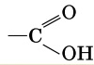 связанных с углеводородным радикалом называются карбоновыми кислотами.
Таблица 1 – гомологический ряд карбоновых кислот

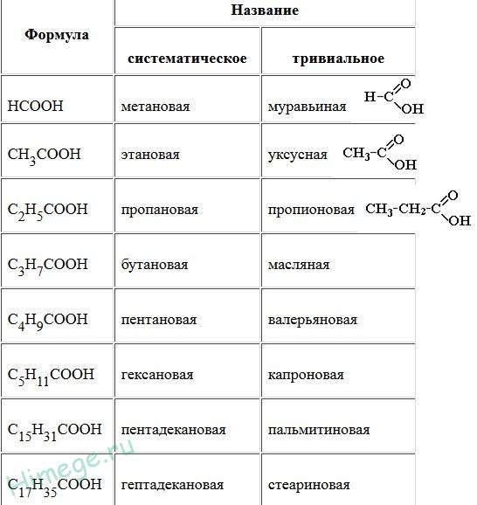

Химические свойства карбоновых кислот
Химические свойства карбоновых кислот обусловлены в первую очередь особенностями их строения. Так, растворимые в воде кислоты способны диссоциировать на ионы:
R-COOH↔R-COO— + H⁺.

Карбоновые кислоты обладают химическими свойствами, характерными для растворов неорганических кислот:
1) взаимодействие с металлами, стоящими в электрохимическом ряду напряжений до водорода:
2CH₃-COOН + Zn → (CH₃COO)₂Zn + H₂↑

Так, железо восстанавливает водород из уксусной кислоты:

2CH₃-COOН + Fe → (CH₃COO)₂Fe + H₂↑

высшие кислоты с металлами не реагируют

2) взаимодействие с оксидами:

2CH₃-COOH + CuO→ (CH₃COO)₂Cu + H₂O
высшие кислоты с оксидами металлов не реагируют
3) взаимодействие с гидроксидами:
R-COOH + KOH → R-COOK + H₂O
4) взаимодействие с слабыми солями:
2CH₃-COOH + 2NaHCO₃→ 2CH₃COONa + 2H₂O + 2CO₂↑
2CH₃-COOH + Na₂CO₃→ 2CH₃COONa + H₂O + CO₂↑
C₁₇H₃₅СООН + Na₂CO₃→ C₁₇ H₃₅COONa + H₂O + CO₂↑
стеарат натрия (тверд. мыло)

5) специфическое свойство предельных, а также непредельных карбоновых кислот, проявляемое за счет функциональной группы, — взаимодействие со спиртами с образованием сложных эфиров.
Карбоновые кислоты взаимодействуют со спиртами при нагревании и в присутствии концентрированной серной кислоты. Например, если к уксусной кислоте прилить этиловый спирт и немного серной кислоты, то при нагревании появляется запах этилового эфира уксусной кислоты (этилацетата):
CH₃-COOH + C₂H₅OH ↔CH₃-C(O)-O-C₂H₅ + H₂O

Способы получения карбоновых кислот

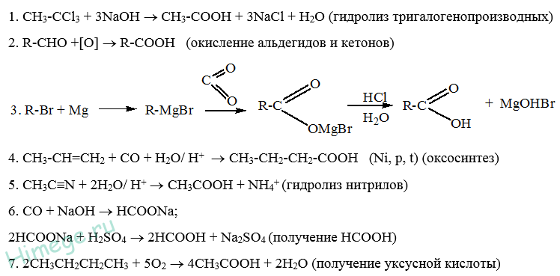

8. гидролиз сложного эфира:

CH₃-C(O)-O-C₂H₅ + H₂O → СН₃СООН + СН₃СН₂ОН

уксусная кислота этиловый спирт

Вопросы по теме:
1) Дайте определение карбоновым кислотам и сложным эфирам.
2) Назовите основные способы получения карбоновых кислот.
3) Перечислите химические свойства карбоновых кислот.
4) Чем образованы сложные эфиры?

Тема 1.6. Оксикислоты

Оксикислоты
Оксикислотами(или спиртокислотами) называют органические вещества, которые содержат в молекуле спиртовой гидроксил и карбоксильную группу. Например:
Общая формула гидроксикислот:
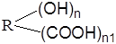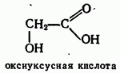
В зависимости от числа карбоксильных групп оксикислоты делятся на одноосновные, двухосновные и т. д. в зависимости от общего числа гидрксильных групп, включая и гидроксилы кислотных групп, оксикислоты делятся на двухатомные, трехатомные и т. д.
Физические свойства
Простейшие оксикислоты представляют собой либо вязкие жидкости, либо кристаллические вещества, легко растворимые в воде. Оксикислоты обладают более сильными кислотными свойствами, чем соответствующие карбоновые кислоты предельного ряда.
Оксикислоты, так как в их молекулах имеются одновременно карбоксильные и гидроксильные группы, как и следовало ожидать, вступают во все реакции, характерные для кислот и для спиртов. Оксикислоты образуют соли, простые эфиры, амиды и нитрилы кислот, галоидангидриды и т. п.
Оксикислоты могут образовывать сложные эфиры как со спиртами, так и с кислотами:
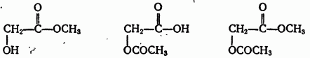
Кроме того, оксикислоты вступают в некоторые специфические реакции. Например, -оксикислоты при нагревании в присутствии минеральных кислот расщепляются на соответствующий альдегид (или кетон) и муравьиную кислоту:
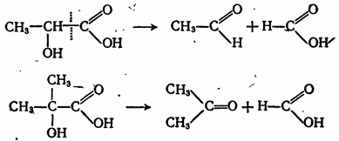
Оксикислоты при нагревании легко отщепляют воду и превращаются в непредельные кислоты:
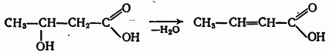
Гликолевая кислота . Гликолевая (оксиуксусная) кислота — кристаллическое вещество с темп. пл. 79-80 °С. Хорошо растворяется в воде. Содержится в недозрелых фруктах. Обычно получается из монохлоруксусной кислоты:
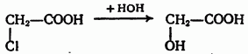
Молочная кислота . Как мы уже знаем, молочная (-оксипропионовая) кислота существует в трех формах: правовращающая (мясомолочная), левовращающая и оптически недеятельная (кислота брожения).
Когда говорят о свойствах молочной кислоты, то обычно подразумевают оптически недеятельную кислоту брожения (рацемат).
Молочная кислота сильно гигроскопична и обычно содержит следы влаги. Если эту воду удалить в высоком вакууме, то молочная кислота будет осаждаться в виде кристаллов, плавя щихся при 18 °С.
При нагревании с разбавленными минеральными кислотами молочная кислота распадается на уксусный альдегид и муравьиную кислоту.
Молочная кислота применяется в текстильной промышленности и кожевенном производстве, а также в медицине. В технике молочная кислота получается с помощью молочнокислого брожения сахаристых веществ (например, глюкозы):
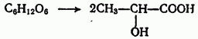

Химические свойства

Гидроксикислоты, являясь гетерофункциональными соединениями, способны реагировать по каждой функциональной группе в отдельности или одновременно, сохраняя типичную реакционную способность.
1) В качестве кислот они дают соли, сложные эфиры, амиды, галогенангидриды и т.д.
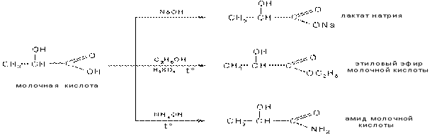

сложные эфиры
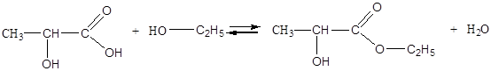
2) Как спирты, они образуют алкоголяты, простые и сложные эфиры, замещают гидроксил галогеном
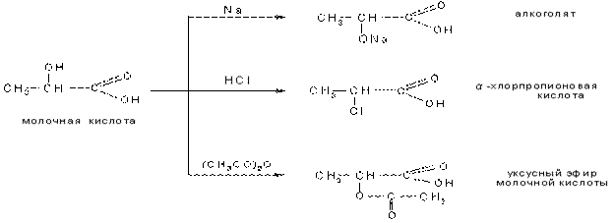
Получение простых эфиров
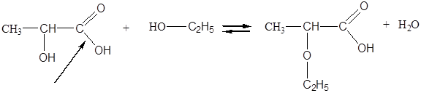
Реакции замещения водорода в гидроксиле на металл
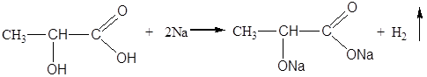
молочная кислота Na-алкоголят, Na-лактат
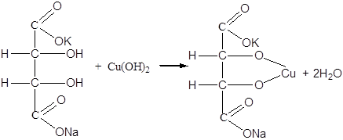
сегнетова соль медный гликолят-К,Na-тартрата
(реактив Фелинга)

Основные методы получения гидроксикислот

1. Гидролиз галогенопроизводных карбоновых кислот, особенно α-галогенопроизводных для получения α-оксикислот:
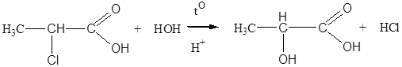
α-хлор-пропионовая кислота молочная кислота
2. Гидратация непредельных карбоновых кислот:
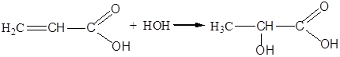
акриловая кислота α-окси-пропионовая кислота
Вопросы по теме:
1) Какие вещества называются оксикислотами? Какие группы участвуют в образовании оксикислот?
2) Перечислите химические свойства оксикислот. Почему для них характерны эти химические свойства, как вы думаете?
3) Какие оксикислоты вам известны?

Раздел 2. Биоорганические соединения

Тема 2.1. Углеводы. Особенности строения молекул углеводов. Моносахариды. Химические свойства моносахаридов (на примере моноз)
Классификация углеводов
Углеводы классифицируют по величине молекул на 3 группы:
1)моносахариды – содержат 1 молекулу углевода (альдозы или кетозы).
· триозы (глицериновый альдегид, диоксиацетон).
· тетрозы (эритроза).
· пентозы (рибоза и дезоксирибоза).
· гексозы (глюкоза, фруктоза, галактоза).
2) олигосахариды - содержат 2-10 моносахаридов.
· дисахариды (сахароза, мальтоза, лактоза).
· трисахариды и т.д.
3) полисахариды- содержат более 10 моносахаридов.
· гомополисахариды – содержат одинаковые моносахариды (крахмал, клетчатка, целлюлоза состоят только из глюкозы).
· гетерополисахариды- содержат моносахариды разного вида, их пароизводные и неуглеводные компоненты (гепарин, гиалуроновая кислота, хондроитинсульфаты).
1. Моносахариды
Моносахариды (монозы) – гетерофункциональные соединения, в состав их молекул входит одна карбонильная группа (альдегидная или кетонная) и несколько гидроксильных групп.
Т.е. моносахариды являются альдегидоспиртами или кетоспиртами. Следовательно, углеводы являются полигидроксикарбонильными соединениями (полигидроксиальдегиды или полигидроксикетоны).
Моносахариды с альдегидной группой называются альдозами, с кетогруппой – кетозами:
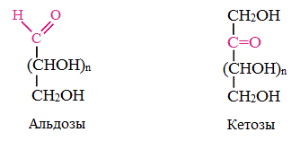

Примеры образования молекул дисахаридов

Сахароза → альфа-глюкоза + бета-фруктоза
Мальтоза → альфа-глюкоза + альфа-глюкоза
Лактоза → бета-галактоза + бета-глюкоза

Химические свойства моноз

I. Специфические свойства
1. Брожение (ферментация) моносахаридов
Важнейшим свойством моносахаридов является их ферментативное брожение, т.е. распад молекул на осколки под действием различных ферментов. Брожению подвергаются в основном гексозы в присутствии ферментов, выделяемых дрожжевыми грибками, бактериями или плесневыми грибками. В зависимости от природы действующего фермента различают реакции следующих видов:

1) Спиртовое брожение:
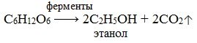
2) Молочнокислое брожение:
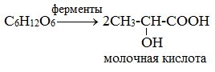(образуется в организмах высших животных при мышечных сокращениях).
3) Маслянокислое брожение:
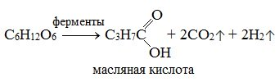

4) Лимоннокислое брожение:
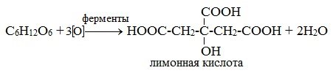

II. Реакции с участием альдегидной группы глюкозы (свойства глюкозы как альдегида)
1. Восстановление (гидрирование) с образованием многоатомного спирта.
В ходе этой реакции карбонильная группа восстанавливается и образуется новая спиртовая группа:
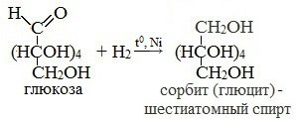
Cорбит содержится во многих ягодах и фруктах, особенно много сорбита в плодах рябины.
2. Окисление:
1) Окисление бромной водой:
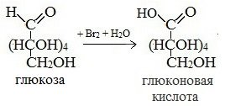
Качественные реакции на глюкозу как альдегид!
Протекающие в щелочной среде при нагревании реакции с аммиачным раствором Ag₂O (реакция серебряного зеркала») и с гидроксидом меди (II) Cu (OH)₂ приводят к образованию смеси продуктов окисления глюкозы.
2) Реакция серебряного зеркала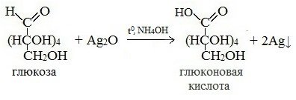
Соль этой кислоты – глюконат кальция – известное лекарственное средство.
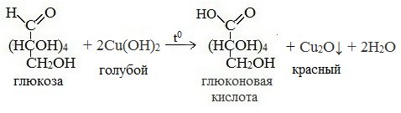
В ходе этих реакций альдегидная группа – СНО окисляется до карбоксильной группы – СООН.

III. Реакции глюкозы с участием гидроксильных групп (свойства глюкозы как многоатомного спирта)
1. Взаимодействие с Cu (ОН)₂ с образованием глюконата меди (II):
Качественная реакция на глюкозу как многоатомный спирт!
Подобно этиленгликолю и глицерину, глюкоза способна растворять гидроксид меди (II), образуя растворимое комплексное соединение синего цвета:
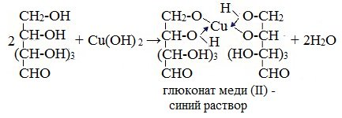
В данном случае глюкоза растворяет гидроксид меди (II) и ведет себя как многоатомный спирт, образуя комплексное соединение.
2. Взаимодействие с галогеналканами с образованием простых эфиров
Являясь многоатомным спиртом, глюкоза образует простые эфиры:
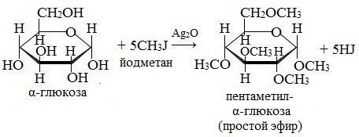
Реакция происходит в присутствии Ag₂O для связывания выделяющегося при реакции НI.
3. Взаимодействие с карбоновыми кислотами или их ангидридами с образованием сложных эфиров.
Например, с ангидридом уксусной кислоты кислоты: 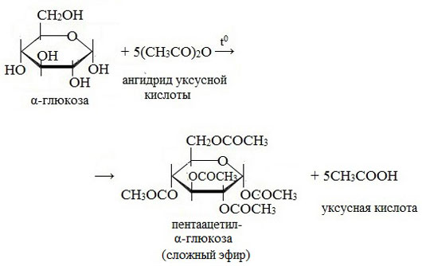

IV. Реакции с участием полуацетального гидроксила
1. Взаимодействие со спиртами с образованием гликозидов
Гликозиды – это производные углеводов, у которых гликозидный гидроксил замещен на остаток какого-либо органического соединения.
Содержащийся в циклических формах глюкозы полуацетальный (гликозидный) гидроксил является очень реакционноспособным и легко замещается на остатки различных органических соединений.
В случае глюкозы гликозиды называются глюкозидами. Связь между углеводным остатком и остатком другого компонента называется гликозидной.
Гликозиды построены по типу простых эфиров.
При действии метилового спирта в присутствии газообразного хлористого водорода атом водорода гликозидного гидроксила замещается на метильную группу:
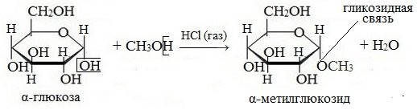
В данных условиях в реакцию вступает только гликозидный гидроксил, спиртовые гидроксильные группы в реакции не участвуют.
Гликозиды играют чрезвычайно важную роль в растительном и животном мире. Существует огромное число природных гликозидов, в молекулах которых с атомом С (1) глюкозы остатки самых различных соединений.

V. Реакции окисления
Более сильный окислитель – азотная кислота НNO₃ – окисляет глюкозу до двухосновной глюкаровой (сахарной) кислоты:
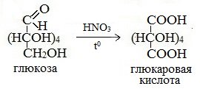
В ходе этой реакции и альдегидная группа – СНО и первичная спиртовая группа — СН₂ОН окисляются до карбоксильных – СООН.

2. Олигосахариды
Олигосахариды – гетерофункциональные соединения, в состав их молекул входит от 2 до 10 моносахаридов. Например: сахароза, мальтоза, лактоза.
Химические свойства сахарозы

1. Гидролиз сахарозы в присутствии минеральных кислот (Н₂SO₄, НСl, Н₂СО₃):
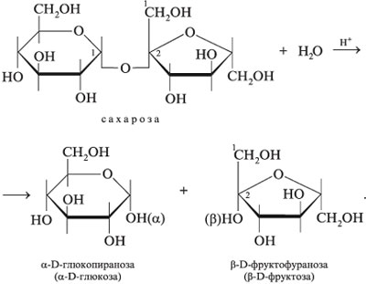
2.Окисление мальтозы (восстанавливающего дисахарида), например реакция «серебряного зеркала»:
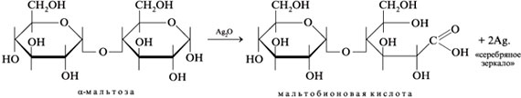

3. Полисахариды
Полисахариды– высокомолекулярные несахароподобные углеводы, содержащие от десяти до сотен тысяч остатков моносахаридов (обычно гексоз), связанных гликозидными связями.
Строение полисахаридов

Важнейшие из полисахаридов – это крахмал и целлюлоза (клетчатка). Они построены из остатков глюкозы. Общая формула этих полисахаридов (C₆H₁₀O₅)_{n}. В образовании молекул полисахаридов обычно принимает участие гликозидный (при С₁ -атоме) и спиртовой (при С₄ -атоме) гидроксилы, т.е. образуется (1–4) -гликозидная связь.
С точки зрения общих принципов строения полисахариды можно разделить на две группы, а именно: на гомополисахариды, состоящие из моносахаридных единиц только одного типа, и гетерополисахариды, для которых характерно наличие двух или более типов мономерных звеньев.
С точки зрения функционального назначения полисахариды также могут быть разделены на две группы: структурные и резервные полисахариды. Важными структурными полисахаридами являются целлюлоза и хитин (у растений и животных, а также у грибов, соответственно), а главные резервные полисахариды - гликоген и крахмал (у животных, а также у грибов, и растений соответственно). Здесь будут рассмотрены только гомополисахариды.
Целлюлоза (клетчатка) − наиболее широко распространенный структурный полисахарид растительного мира.
Главная составная часть растительной клетки, синтезируется в растениях (в древесине до 60% целлюлозы). Целлюлоза обладает большой механической прочностью и исполняет роль опорного материала растений. Древесина содержит 50-70% целлюлозы, хлопок представляет собой почти чистую целлюлозу.
Чистая целлюлоза – белое волокнистое вещество, без вкуса и запаха, нерастворимое в воде и в других растворителях.
Целлюлоза состоит из остатков α,D-глюкопиранозы в их β-пиранозной форме, т. е. в молекуле целлюлозы β-глюкопиранозные мономерныеединицы линейно соединены между собой β-1,4-глюкозидными связями:
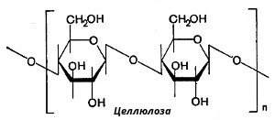
При частичном гидролизе целлюлозы образуется дисахарид целлобиоза, а при полном гидролизе - D-глюкоза. Молекулярная масса целлюлозы 1 000 000−2 000 000. Клетчатка не переваривается ферментами желудочно-кишечного тракта, так как набор этих ферментов желудочно-кишечного тракта человека не содержит β-глюкозидазу. Вместе с тем известно, что присутствие оптимальных количеств клетчатки в пище способствует формированию кала. При полном исключении клетчатки из пищи нарушается формирование каловых масс.
Крахмал − полимер такого же состава, что и целлюлоза, но с элементарным звеном, представляющим собой остаток α-глюкозы:
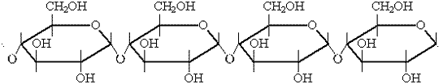
Молекулы крахмала свернуты в спираль, большая часть молекул разветвлена. Молекулярная масса крахмала меньше молекулярной массы целлюлозы.
Крахмал – это аморфное вещество, белый порошок, состоящий из мелких зерен, не растворимый в холодной воде, но частично растворимое в горячей.
Крахмал представляет собой смесь двух гомополисахаридов: линейного - амилозы и разветвленного - амилопектина, общая формула которых (С₆Н₁₀O₅)_{n}.
При обработке крахмала теплой водой удается выделить две фракции: фракцию, растворимую в теплой воде и состоящую из полисахарида амилозы, и фракцию, лишь набухающую в теплой воде с образованием клейстера и состоящую из полисахарида амилопектина.
Химические свойств полисахаридов

1. Горение (практическое значение имеет для целлюлозы):
(C₆H₁₀O₅)_{n} + 6O₂→ 6nCO₂ + 5nH₂O
2. Гидролиз (при нагревании в присутствии серной кислоты образуется глюкоза).
(C₆H₁₀O₅)_{n} + nH₂O→ nC₆H₁₂O₆
При гидролизе крахмала образуется α-глюкоза, а при гидролизе целлюлозы − β-глюкоза.
В зависимости от условий проведения реакции гидролиз может осуществляться ступенчато с образованием промежуточных продуктов.
(C₆H₁₀O₅)_{n}(крахмал) → (C₆H₁₀O₅)_{m}(декстрины (m<n)) → xC₁₂H₂₂O₁₁(мальтоза) → nC₆H₁₂O₆(глюкоза)
Реакцию превращения крахмала в глюкозу при каталитическом действии серной кислоты открыл в 1811 г. русский ученый К. Кирхгоф.
3) Крахмал не вступает в реакцию «серебряного зеркала».
4. Термическое разложение целлюлозы без доступа воздуха приводит к образованию метанола, уксусной кислоты, ацетона и др. продуктов.
(С₆Н₁₀О₅)_{n} → древесный уголь +Н₂О +летучие органические вещества
5. С уксусной и азотной кислотой целлюлоза образует сложные эфиры [C₆H₇O₂(ONO₂)₃]_{n} и [C₆H₇O₂(OCOCH₃)₃]_{n}.
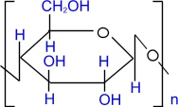целлюлоза | + 3nHNO₃ | H₂SO₄ ––––→ | 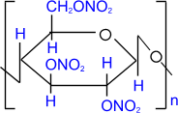 тринитрат целлюлозы | + 3nH₂О
Качественная реакция на крахмал:
(С₆Н₁₀О₅)_{n} + I₂ → комплексное соединение сине-фиолетового цвета.
При нагревании окрашивание исчезает (комплекс разрушается), при охлаждении появляется вновь.

Применение полисахаридов в промышленности

Крахмал применяется в пищевой промышленности. Также служит сырьем для получения глюкозы, спирта. Применяется для изготовления клея, пластмасс, используется в текстильной промышленности. Его получают из клубней картофеля, а также из семян кукурузы, рисовой сечки, пшеницы и других богатых крахмалом растений.

Вопросы по теме:
1) Какие основные гексозы (монозы) вы знаете? Почему глюкозу называют альдегидоспиртом, а фруктозу кетоноспиртом?
2) Какие качественные реакции характерны для глюкозы и фруктозы?
3) Какие углеводы называются дисахаридами и чем они образованы?
4) Перечислите основные химические свойства дисахаридов?
5) Какие дисахариды вам известны?
6) Какие углеводы называются полисахаридами? Назовите известные вам полисахариды.
Тема 2.2. Азотсодержащие соединения
I. Амины
Аминами называются производные аммиака (NH₃) и гидроксида аммония (NH₄OН), у которых один или несколько атомов водорода замещены на углеводородные радикалы.
Амины широко распространены в природе, так как образуются при гниении живых организмов. Например, с триметиламином вы встречались неоднократно. Запах селедочного рассола обусловлен именно этим веществом. Обиходное словосочетание “трупный яд”, встречающиеся в художественной литературе, связано с аминами.
Номенклатура аминов
В большинстве случаев названия аминов образуют из названий углеводородных радикалов и суффикса амин.
CH₃-NH₂ Метиламин
CH₃-CH₂-NH₂ Этиламин
Различные радикалы перечисляются в алфавитном порядке.
CH₃-CH₂-NH-CH₃ Метилэтиламин
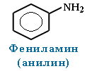

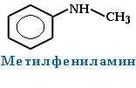
При наличии одинаковых радикалов используют приставки ди и три.
(CH₃)₂NH Диметиламин 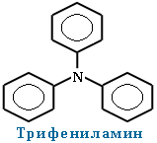
Первичные амины часто называют как производные углеводородов, в молекулах которых один или несколько атомов водорода замещены на аминогруппы -NH₂. В этом случае аминогруппа указывается в названии суффиксами амин (одна группа -NH₂), диамин (две группы -NH₂) и т.д. с добавлением цифр, отражающих положение этих групп в главной углеродной цепи.
Например:
CH₃-CH₂-CH₂-NH₂ пропанамин-1
H₂N-CH₂-CH₂-CH(NH₂)-CH₃ бутандиамин-1,3
Изомерия аминов
1) Структурная изомерия
- углеродного скелета, начиная с С₄H₉NH₂:
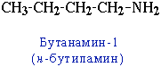
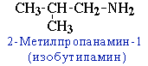

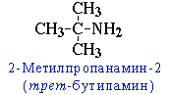
- положения аминогруппы, начиная с С₃H₇NH₂:
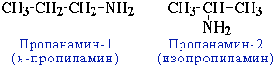
- изомерия аминогруппы, связанная с изменением степени замещенности атомов водорода при азоте, т.е. между типами аминов:
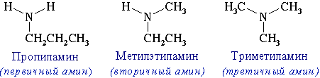
2) Пространственная изомерия
Возможна оптическая изомерия, начиная с С₄H₉NH₂:
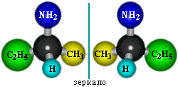

Рисунок 13 – оптическая изомерия молекулы аминобутана
Получение аминов
Из-за запаха низшие амины долгое время принимали за аммиак, пока в 1849 году французский химик Шарль Вюрц не выяснил, что в отличие от аммиака, они горят на воздухе с образованием углекислого газа. Он же синтезировал метиламин и этиламин.
1842 г Н. Н. Зинин получил анилин восстановлением нитробензола - в промышленности. Восстановление нитробензола он производил сульфидом аммония:
C₆H₅NO₂ + 3(NH₄)₂S → C₆H₅NH₂ + 6NH₃ + 3S + 2H₂O
Восстановление можно производить и в кислой среде атомарным водородом, который образуется при взаимодействии металлов с кислотами:
C₆H₅NO₂ + 6Н → C₆H₅NH₂ + 2H₂O,
а также газообразным Н₂ при высоком давлении в присутствии катализатора(t, katNi):
C₆H₅NO₂ + 3Н₂ → C₆H₅NH₂ + 2H₂O
Другие способы:
1. Действием аммиака на хлорбензол:
С₆Н₅Cl + 2NH₃ → C₆H₅NH₂ + NH₄Cl
2.Из алкилгалогенидов и аммиака (промышленный):
CH₃Br + 2NH₃ ^{t, ↑p} → CH₃-NH₂ + NH₄Br
3. Действие щелочей на соли алкиламмония (лабораторный):
(получение первичных, вторичных, третичных аминов):
[R-NH₃]Г + NaOH ^{t} → R-NH₂ + NaГ + H₂O
4. Действием галогеналканов на первичные алифатические и ароматические амины (получают вторичные и третичные амины, в том числе, смешанные):
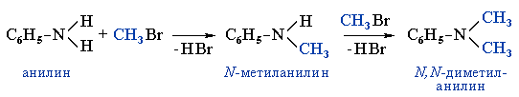
Физические свойства аминов
Метиламин, диметиламин и триметиламин — газы, средние члены алифатического ряда - жидкости, высшие — твердые вещества. Низшие амины имеют характерный «рыбный» запах, высшие не имеют запаха.
Связь N–H является полярной, поэтому первичные и вторичные амины образуют межмолекулярные водородные связи (несколько более слабые, чем Н-связи с участием группы О–Н).
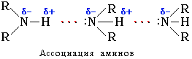
Это объясняет относительно высокую температуру кипения аминов по сравнению с неполярными соединениями со сходной молекулярной массой. Например:
Третичные амины не образуют ассоциирующих водородных связей (отсутствует группа N–H). Поэтому их температуры кипения ниже, чем у изомерных первичных и вторичных аминов (триэтиламин кипит при 89 °С, а н-гексиламин – при 133 °С).
По сравнению со спиртами алифатические амины имеют более низкие температуры кипения (т. кип. метиламина -6 °С, т. кип. метанола +64,5 °С). Это свидетельствует о том, что амины ассоциированы в меньшей степени, чем спирты, поскольку прочность водородных связей с атомом азота меньше, чем с участием более электроотрицательного кислорода.
При обычной температуре только низшие алифатические амины CH₃NH₂, (CH₃)₂NH и (CH₃)₃N – газы (с запахом аммиака), средние гомологи – жидкости (с резким рыбным запахом), высшие – твердые вещества без запаха. Ароматические амины – бесцветные высококипящие жидкости или твердые вещества. Амины способны к образованию водородных связей с водой:
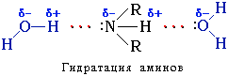
Поэтому низшие амины хорошо растворимы в воде. С увеличением числа и размеров углеводородных радикалов растворимость аминов в воде уменьшается, т.к. увеличиваются пространственные препятствия образованию водородных связей. Ароматические амины в воде практически не растворяются.
Анилин (фениламин) С₆H₅NH₂ – важнейший из ароматических аминов:
Анилин представляет собой бесцветную маслянистую жидкость с характерным запахом (т. кип. 184 °С, т. пл. – 6 °С). На воздухе быстро окисляется и приобретает красно-бурую окраску. Ядовит.
Химические свойства аминов (на примере анилина)
1). Реакция горения (полного окисления) аминов на примере анилина:
4C₆H₅NH₂ + 31O₂ --> 24CO₂ + 2N₂ + 14H₂O
2). Окисление анилина дихроматом калия: (получение красителей – черный анилин):
Дихромат калия окисляет анилин с образованием черного осадка, называемого черным анилином. Черный анилин – важный промышленный краситель. Окисление анилина раствором дихромата калия – это качественная реакция на анилин.
В пробирке смешивается вода с анилином с целью получения водной эмульсии (анилин плохо растворяется в воде и образует смесь). К эмульсии добавляется немного раствора дихромата калия (К₂Cr₂O₇) красного цвета, подкисленного серной кислотой. Жидкость в пробирке сначала приобретает темно-зеленый цвет, затем чернеет. В результате реакции получилось нерастворимое в воде вещество черного цвета – краситель черный анилин:

6C₆H₅NH₂ + 4 К₂Cr₂O₇ + 19H₂SО₄ ---->6C₆H₄О₂ + 4К₂SO₄ + 4Cr₂(SO4)₃ + 16H₂O + 3(NH₄₎₂SO₄

Особые свойства анилина
Для анилина характерны реакции как по аминогруппе, так и по бензольному кольцу. Особенности этих реакций обусловлены взаимным влиянием атомов.
1). Взаимодействие с галогенами (реакция бромирования): для анилина характерны свойства бензольного кольца – действие аминогруппы на бензольное кольцо приводит к увеличению подвижности водорода в кольце в орто- и пара- положениях:
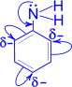
С одной стороны, бензольное кольцо ослабляет основные свойства аминогруппы по сравнению алифатическими аминами и даже с аммиаком.
С другой стороны, под влиянием аминогруппы бензольное кольцо становится более активным в реакциях замещения, чем бензол.
Например, анилин энергично реагирует с бромной водой с образованием 2,4,6-триброманилина (белый осадок). Эта реакция может использоваться для качественного и количественного определения анилина:
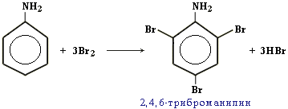
или кратко:
1). Взаимодействие анилина с бромной водой:
С₆Н₅NH₂ + 3Br₂ → C₆H₂Br₃NH₂ + 3HBr
2). Взаимодействие с кислотами (свойства аминогруппы):
С₆Н₅NН₂ + HCl → [С₆Н₅NН₃ ]⁺Сl⁻
хлорид фениламмония

3). Реакция анилина с уксусным ангидридом:
С₆Н₅NH₂ + (CH₃ – CО)₂О → C₆H₅NHCOCH₃ + CH₃COOH
_{анилин} _{уксусный ангидрид} _{ацетанилид} _{уксусная кислота}

Качественная реакция на анилин:
Окисление анилина раствором хлорной извести:
С₆Н₅NН₂ + CaOCl₂ → фиолетовый раствор
Применение аминов
Простейшие алифатические амины – метиламин, диметиламин — используются при синтезе лекарственных веществ, в качестве ускорителей вулканизации и в других органических синтезах. Гексаметилендиамин NH₂–(CH₂)₆–NH₂ является исходным веществом для синтеза важного полимерного материала – найлона. Анилин применяется для получения красителей, лекарственных препаратов, вулканизаторов и стабилизаторов для резины, пластмасс, фотографических проявителей. Анилин находит широкое применение в качестве полупродукта в производстве красителей, взрывчатых веществ и лекарственных средств (сульфаниламидные препараты).

II. Аминокислоты и пептиды

II.1. Аминокислоты
Аминокислоты – соединения, которые обязательно содержат две функциональные группы: аминогруппу – NH₂ и карбоксильную группу – СООН, связанные с углеводородным радикалом.
Аминокислоты можно рассматривать как карбоновые кислоты, в молекулах которых атом водорода в радикале замещен аминогруппой (Рис. 14).
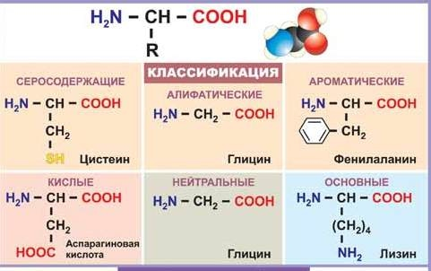

Рисунок 14 – классификация аминокислот

Аминокислоты классифицируют по структурным признакам:

1) В зависимости от взаимного расположения амино- и карбоксильной групп аминокислоты подразделяют на α-, β-, γ-, δ-, ε- и т. д.
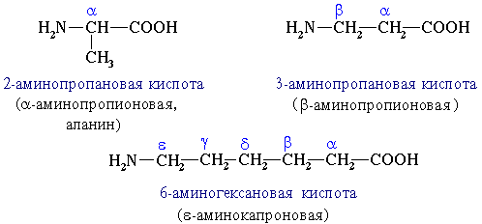
2) В зависимости от количества функциональных групп различают кислые, нейтральные и основные.
3) По характеру углеводородного радикала различают алифатические (жирные), ароматические, серосодержащие и гетероциклические аминокислоты. Приведенные выше аминокислоты относятся к жирному ряду.
Примером ароматической аминокислоты может служить пара-аминобензойная кислота: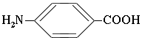
Примером гетероциклической аминокислоты может служить триптофан – незаменимая α- аминокислота
Номенклатура
По систематической номенклатуре названия аминокислот образуются из названий соответствующих кислот прибавлением приставки амино- и указанием места расположения аминогруппы по отношению к карбоксильной группе. Нумерация углеродной цепи с атома углерода карбоксильной группы.Например:
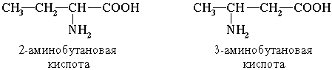
Часто используется также другой способ построения названий аминокислот, согласно которому к тривиальному названию карбоновой кислоты добавляется приставка амино- с указанием положения аминогруппы буквой греческого алфавита.
Пример:
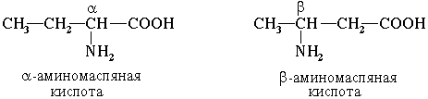
Если в молекуле аминокислоты содержится две аминогруппы, то в ее названии используется приставка диамино-, три группы NH₂ – триамино- и т.д.
Пример:
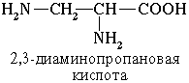
Наличие двух или трех карбоксильных групп отражается в названии суффиксом –диовая или -триовая кислота:
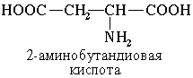
Изомерия
1) Изомерия углеродного скелета
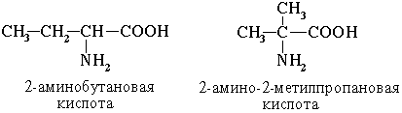
2) Изомерия положения функциональных групп
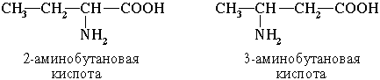
3) Оптическая изомерия
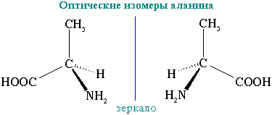
α-аминокислоты, кроме глицина NН₂-CH₂-COOH.

Физические свойства
Аминокислоты представляют собой кристаллические вещества с высокими (выше 250°С) температурами плавления, которые мало отличаются у индивидуальных аминокислот и поэтому нехарактерны. Плавление сопровождается разложением вещества. Аминокислоты хорошо растворимы в воде и нерастворимы в органических растворителях, чем они похожи на неорганические соединения. Многие аминокислоты обладают сладким вкусом.
Получение
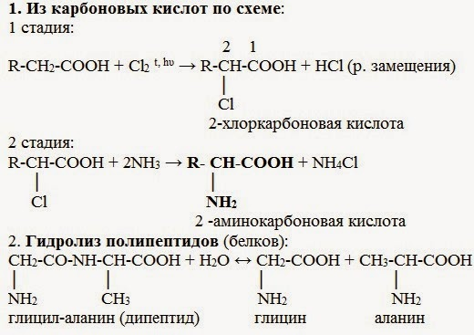
3. Микробиологический синтез. Известны микроорганизмы, которые в процессе жизнедеятельности продуцируют α - аминокислоты белков.
Химические свойства
Аминокислоты амфотерные органические соединения, для них характерны кислотно-основные свойства.

I. Общие свойства:
1) Внутримолекулярная нейтрализация → образуется биполярный цвиттер-ион:
Водные растворы электропроводны. Эти свойства объясняются тем, что молекулы аминокислот существуют в виде внутренних солей, которые образуются за счет переноса протона от карбоксила к аминогруппе:
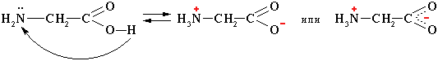
цвиттер-ион
Водные растворы аминокислот имеют нейтральную, кислую или щелочную среду в зависимости от количества функциональных групп.

2) Поликонденсация → образуются полипептиды (белки):
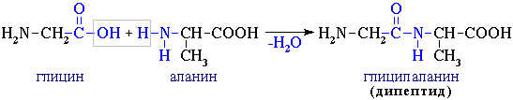
При взаимодействии двух α-аминокислот образуется дипептид.
3) Разложение → Амин + Углекислый газ:
NH₂-CH₂-COOH → NH₂-CH₃ + CO₂↑
II. Свойства карбоксильной группы (кислотность):
1) С основаниями → образуются соли:
NH₂-CH₂-COOH + NaOH → NH₂-CH₂-COONa + H₂O
NH₂-CH₂-COONa - натриевая соль 2-аминоуксусной кислоты
2) Со спиртами → образуются сложные эфиры – летучие вещества (р. этерификации):
NH₂-CH₂-COOH + CH₃OH ^{HCl(газ)}→ NH₂-CH₂-COOCH₃ + H₂O
NH₂-CH₂-COOCH₃ - метиловый эфир 2- аминоуксусной кислоты
3) С аммиаком → образуются амиды:
NH₂-CH(R)-COOH + H-NH₂ → NH₂-CH(R)-CONH₂ + H₂O
4. Практическое значение имеет внутримолекулярное взаимодействие функциональных групп ε-аминокапроновой кислоты, в результате которого образуется ε-капролактам (полупродукт для получения капрона):
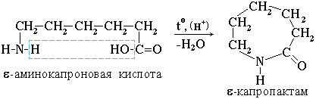
III. Свойства аминогруппы (основность):
1) С сильными кислотами → соли:
HOOC-CH₂-NH₂ + HCl → [HOOC-CH₂-NH₃]Cl
или HOOC-CH₂-NH₂*HCl
2) С азотистой кислотой (подобно первичным аминам):
NH₂-CH(R)-COOH + HNO₂ → HO-CH(R)-COOH + N₂↑+ H₂O
гидроксокислота
Измерение объёма выделившегося азота позволяет определить количество аминокислоты (метод Ван-Слайка)
Качественная реакция
1. Все аминокислоты окисляются нингидрином с образованием продуктов сине-фиолетового цвета!
2. С ионами тяжелых металлов α-аминокислоты образуют внутрикомплексные соли. Комплексы меди (II), имеющие глубокую синюю окраску, используются для обнаружения α-аминокислот.
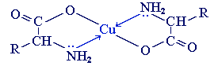
Применение
1) аминокислоты широко распространены в природе;
2) молекулы аминокислот – это те кирпичики, из которых построены все растительные и животные белки; аминокислоты, необходимые для построения белков организма, человек и животные получают в составе белков пищи;
3) аминокислоты прописываются при сильном истощении, после тяжелых операций;
4) их используют для питания больных;
5) аминокислоты необходимы в качестве лечебного средства при некоторых болезнях (например, глутаминовая кислота используется при нервных заболеваниях, гистидин – при язве желудка);
6) некоторые аминокислоты применяются в сельском хозяйстве для подкормки животных, что положительно влияет на их рост;
7) имеют техническое значение: аминокапроновая и аминоэнантовая кислоты образуют синтетические волокна – капрон и энант.
В природе существует огромное количество разновидностей аминокислот и, соответственно, их классификаций. Однако всё это из области химии. Как правило, выделяют 20 «основных» аминокислот, 8 из них доставляются посредством пищи. Почему в качестве «важнейших» аминокислот выбрали именно их не совсем понятно. Однако для нас важно, что эти двадцать аминокислот делят на два класса в зависимости от того, может ли организм самостоятельно их синтезировать (производить): заменимые и незаменимые. По внешнему виду аминокислоты являются мелкими кристаллами, в виде соли, это объясняется молекулярным строением. Основные свойства заключаются в том, что они являются строительным материалом, которые необходимы для выздоровления при заболеваниях желудка или нервных перенапряжениях. Часто их используют в качестве добавок в корм для животных, в сельском хозяйстве.

Виды аминокислот: заменимые и незаменимые
Заменимые аминокислоты – это те, которые организм может получить двумя способами: либо в готовом виде из продуктов питания, либо производить самостоятельно из других видов аминокислот и веществ, поступающих в организм.
К заменимым аминокислотам относятся: аргинин, аспарагин, глутамин, глутаминовая кислота, глицин, карнитин, орнитин, таурин (иногда в этот список вносят пролин и серин).
Незаменимые аминокислоты – эти аминокислоты организм не в состоянии синтезировать сам и может получать только из продуктов питания. Если говорить более точно, то этот класс делится на незаменимые и условно незаменимые аминокислоты – на самом деле, они производятся в организме, но в ничтожно маленьких количествах и поэтому их дополнительное поступление крайне необходимо.
К незаменимым аминокислотам относятся: валин, изолейцин, лейцин, лизин, метионин, треонин, триптофан, фенилаланин.
К условно незаменимым аминокислотам относятся: тирозин, цистеин, гистидин, аланин.
Продукты, содержащие природные аминокислоты

- изолейцин содержится в курином мясе, миндальных орехах, говяжьей печени, бобовых культурах;
- треонин в соевых продуктах и говядине;
- валин содержится в грибах, молоке, орехах;
- фенилаланин входит в состав сои и молочных продуктов (творог, молоко);
- лизин находится в пшеничном хлебе, рыбе, молоке;
- триптофан в сухофруктах, орехах, говядине;
- лейцин содержится в буром рисе, морепродуктах, говядине и орехах;
- метионин в мясных продуктах, молоке, фасоли, чечевице и яйцах.

II.2. Пептиды
Пептиды состоят из десятков, сотен либо тысяч аминокислот. Само слово "пептид" с греческого переводится как "питательный". И действительно: пептиды "питают" клетки нашего организма, являясь своеобразными "переносчиками" информации от одних клеток к иным, тем самым обеспечивая своевременное выполнение функций каждого органа в отдельности. Так, если клетка правильно исполняет свои функции, то и орган в целом работает хорошо, на протяжении длительного времени оставаясь здоровым. Поэтому крайне важно поддерживать постоянный резерв данных веществ в организме.
Важно! Основное отличие пептидов от аминокислот, а также белков заключается в том, что первые не обладают видоспецифичностью. Например, крем с добавлением коллагена рыб не сможет улучшить состояние нашей кожи, но если белок этого же коллагена расщепить на пептиды и включить их в состав крема, то такое косметическое средство можно будет применять в качестве омолаживающего.
Доказано, что пептиды, содержащиеся в продуктах, продлевают жизнь на 25 – 30 процентов (при условии грамотно составленного режима дня, полноценного питания и отказа от вредных привычек).

Польза пептидов

- Стимулирование выработки гормонов, усиливающих анаболические процессы, а также рост мышц;
- устранение воспалительных реакций;
- способствование заживлению ран;
- повышение аппетита;
- стимулирование синтеза коллагена и эластина, что благоприятно сказывается на состоянии кожи, которая приобретает упругость и молодость;
- снижение уровня холестерина;
- укрепление костей и связок;
- укрепление иммунитета;
- нормализация сна;
- обеспечение организма энергией;
- улучшение метаболизма;
- стимулирование процессов регенерации;
- повышение естественных механизмов антиоксидантной защиты.

В каких продуктах содержатся пептиды?

Пептиды содержатся в следующих продуктах:
- молочные продукты;
- злаковые и бобовые культуры;
- куриное мясо;
- рыба (сардины, тунец, макрель);
- соя;
- крупы (рис, гречка, ячмень);
- яйца;
- морепродукты (особенно моллюски);
- редис;
- йогурт;
- шпинат;
- подсолнечник.

Тема. 2.3. Белки
Белками или белковыми веществами называют высокомолекулярные (молекулярная масса от 5-10 тыс. до 1 млн и более) природные полимеры, молекулы которых построены из остатков альфа-аминокислот, соединенных амидной (пептидной) связью.
Название «белки» происходит от способности многих из них при нагревании становиться белыми. Название «протеины» (происходит от греческого слова «протос» - «первый, важный») , что указывает на их важное значение в организме. Чем выше уровень организации живых существ, тем разнообразнее состав белков. Белки образуются из аминокислот, которые соединяются между собой ковалентной – пептидной связью: между карбоксильной группой одной аминокислоты и аминогруппой другой. При взаимодействии двух аминокислот образуется дипептид (из остатков двух аминокислот, от греч. пептос – сваренный). Замена, исключение или перестановка аминокислот в полипептидной цепи вызывает возникновение новых белков. Например, при замене лишь одной аминокислоты (глутамина на валин) возникает тяжелая болезнь – серповидно-клеточная анемия, когда эритроциты имеют другую форму и не могут выполнять свои основные функции (перенос кислорода). При образовании пептидной связи отщепляется молекула воды.
Пептиды — органические вещества, состоящие из остатков аминокислот, соединенных пептидной связью. Образование пептидов
( Рис. 15) происходит в результате реакции конденсации аминокислот. При взаимодействии аминогруппы одной аминокислоты с карбоксильной группой другой между ними возникает ковалентная азот-углеродная связь, которую и называют пептидной. В зависимости от количества аминокислотных остатков, входящих в состав пептида, различают дипептиды, трипептиды, тетрапептиды и т.д. Образование пептидной связи может повторяться многократно. Это приводит к образованию полипептидов. На одном конце пептида находится свободная аминогруппа (его называют N-концом), а на другом — свободная карбоксильная группа (его называют С-концом).
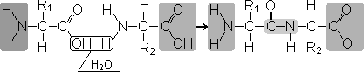

Рисунок 15 – образование полипептидов
В зависимости от количества аминокислотных остатков выделяют:
– олигопептиды (ди-, три-, тетрапептиды и т. п.) – содержат до 20 аминокислотных остатков;
– полипептиды – от 20 до 50 аминокислотных остатков;
– белки – свыше 50, иногда тысячи аминокислотных остатков
По физико-химическим свойствам различают белки гидрофильные и гидрофобные.
Существуют четыре уровня организации белковой молекулы – равноценные пространственные структуры (конфигурации, конформации) белков: первичная, вторичная, третичная и четвертичная.
Первичная структура белков является простейшей. Имеет вид полипептидной цепи, где аминокислоты связаны между собой прочной пептидной связью. Определяется качественным и количественным составом аминокислот и их последовательностью.
Вторичная структура образована преимущественно водородными связями, которые образовались между атомами водорода NH-группы одного завитка спирали и кислорода СО-группы другого и направлены вдоль спирали или между параллельными складками молекулы белка. Белковая молекула частично или целиком скручена в α-спираль или образует β-складчатую структуру. Например, белки кератина образуют α-спираль. Они входят в состав копыт, рогов, волос, перьев, ногтей, когтей. β-складчатую имеют белки, которые входят в состав шелка. Извне спирали остаются аминокислотные радикалы (R-группы). Водородные связи значительно более слабые, чем ковалентные, но при значительном их количестве образуют довольно прочную структуру.
Функционирование в виде закрученной спирали характерно для некоторых фибриллярных белков – миозин, актин, фибриноген, коллаген и т. п.

Третичная структура белка. Эта структура постоянна и своеобразна для каждого белка. Она определяется размером, полярностью R-групп, формой и последовательностью аминокислотных остатков. Полипептидная спираль закручивается и укладывается определенным образом. Формирование третичной структуры белка приводит к образованию особой конфигурации белка – глобулы (от лат. globulus – шарик). Его образование обуславливается разными типами нековалентных взаимодействий: гидрофобные, водородные, ионные. Между остатками аминокислоты цистеина возникают дисульфидные мостики.
Гидрофобные связи – это слабые связи между неполярными боковыми цепями, которые возникают в результате взаимного отталкивания молекул растворителя. При этом белок скручивается так, что гидрофобные боковые цепи погружены вглубь молекулы и защищают ее от взаимодействия с водой, а снаружи расположены боковые гидрофильные цепи.
Третичную структуру имеет большинство белков – глобулины, альбумины и т. п.

Четвертичная структура белка. Образуется в результате объединения отдельных полипептидных цепей. В совокупности они составляют функциональную единицу. Типы связей разные: гидрофобные, водородные, электростатические, ионные.
Электростатические связи возникают между электроотрицательными и электроположительными радикалами аминокислотных остатков.
Для одних белков характерно глобулярное размещение субъединиц – это глобулярные белки. Глобулярные белки легко растворяются в воде или растворах солей. К глобулярным белкам принадлежит свыше 1000 известных ферментов. К глобулярным белкам относятся некоторые гормоны, антитела, транспортные белки. Например, сложная молекула гемоглобина (белка эритроцита крови) является глобулярным белком и состоит из четырех макромолекул глобинов: двух α-цепей и двух β-цепей, каждая из которых соединена с гемом, содержащим железо.
Для других белков характерно объединение в спиральные структуры – это фибриллярные (от лат. fibrilla – волоконце) белки. Несколько (от 3 до 7) α–спиралей свиваются вместе, подобно волокнам в кабеле. Фибриллярные белки нерастворимы в воде.

Физико-химические свойства белков

Аминокислотный состав, структура белковой молекулы определяют его свойства. Белки сочетают в себе основные и кислотные свойства, определяемые радикалами аминокислот: чем больше кислых аминокислот в белке, тем ярче выражены его кислотные свойства. Способность отдавать и присоединять Н⁺ определяют буферные свойства белков; один из самых мощных буферов — гемоглобин в эритроцитах, поддерживающий рН крови на постоянном уровне. Есть белки растворимые (фибриноген), есть нерастворимые, выполняющие механические функции (фиброин, кератин, коллаген). Есть белки активные в химическом отношении (ферменты), есть химически неактивные, устойчивые к воздействию различных условий внешней среды и крайне неустойчивые.
Внешние факторы (нагревание, ультрафиолетовое излучение, тяжелые металлы и их соли, изменения рН, радиация, обезвоживание) могут вызывать нарушение структурной организации молекулы белка. Процесс утраты трехмерной конформации, присущей данной молекуле белка, называют денатурацией. Причиной денатурации является разрыв связей, стабилизирующих определенную структуру белка. Первоначально рвутся наиболее слабые связи, а при ужесточении условий и более сильные. Поэтому сначала утрачивается четвертичная, затем третичная и вторичная структуры. Изменение пространственной конфигурации приводит к изменению свойств белка и, как следствие, делает невозможным выполнение белком свойственных ему биологических функций. Если денатурация не сопровождается разрушением первичной структуры, то она может быть обратимой, в этом случае происходит самовосстановление свойственной белку конформации. Такой денатурации подвергаются, например, рецепторные белки мембраны. Процесс восстановления структуры белка после денатурации называется ренатурацией. Если восстановление пространственной конфигурации белка невозможно, то денатурация называется необратимой.
Химические свойства белков

По химическому составу белки делятся на две группы:
а) простые белки – протеины, которые при гидролизе распадаются только на аминокислоты;
б) сложные белки или протеиды, образующие при гидролизе аминокислоты и вещества небелковой природы (углеводы, нуклеиновые кислоты и др.) — соединения белковых веществ с небелковыми.
1) Амфотерные свойства белков
Очень важным для жизнедеятельности живых организмов является буферное свойство белков, т.е. способность связывать как кислоты, так и основания, и поддерживать постоянное значение рН различных систем живого организма.
Как и аминокислоты, белки являются амфотерными соединениями, так как молекула любого белка содержит на одном конце группу -NH₂, а на другом конце – группу -СООН. - при действии щелочей белок реагирует в форме аниона – соединяется с катионом щелочи:
- при действии же кислот он выступает в форме катиона: если в молекуле белка преобладают карбоксильные группы, то он проявляет свойства кислот, если же преобладают аминогруппы — свойства оснований.
Белки обладают и специфическими физико-химическими свойствами.
2) Денатурация белка (необратимое осаждение, свертывание)
Денатурация – это разрушение вторичной и третичной структуры белка (полное или частичное) и изменение его природных свойств с сохранением первичной структуры белка.
Денатурация бывает обратимой и необратимой.
Обратимая денатурация белка происходит при употреблении алкоголя, солёной пищи; Необратимая денатурация может быть вызвана при действии таких реагентов:
- как концентрированные кислоты и щелочи, спирты;
- в результате воздействия высокой температуры ( например, яичный белок альбумин осаждается из раствора (свертывается) при варке яиц (при температуре 60- 70 0С), теряя способность растворяться в воде);
- радиации;
- при отравлении организма солями тяжелых металлов (Hg²⁺, Pb²⁺,Си²⁺). Осаждение белков солями тяжелых металлов»
3) Гидролиз белков. Гидролиз белков – это необратимое разрушение первичной структуры в кислом или щелочном растворе с образованием аминокислот:
а) переваривание белков в организме по своей сути представляет ферментативный гидролиз белковых молекул;
б) кислотный гидролиз ( в лабораторных условиях и в промышленности проводится).
В ходе гидролиза белков происходит разрушение пептидных связей. Гидролиз белка лабораторных условиях и в промышленности имеет ступенчатый характер.
4) Цветные (качественные) реакции на белки Для белков известно несколько качественных реакций.
а) Ксантопротеиновая реакция (на остатки аминокислот, содержащих бензольные кольца). Белки, содержащие остатки ароматических аминокислот (фенилаланина, тирозина), дают желтое окрашивание при действии концентрированной азотной кислоты. Причина появления окраски – образование нитропроизводных ароматических аминокислот, например, фенилаланина.
б) Биуретовая реакция (на пептидные связи) Все соединения, содержащие пептидную связь, дают фиолетовое окрашивание при действии на них солей меди (II) в щелочном растворе. Причина появления окраски – образование комплексных соединений с координационным узлом.
в) Цистеиновая реакция (на остатки аминокислот, содержащих серу) Причина появления окраски – образование черного осадка сульфида серебра (II) PbS.

Вопросы по теме:
1) Какие химические вещества называются аминокислотами?
2) Перечислите заменимые и незаменимые аминокислоты. Почему они так называются?
3) Что называется пептидами? Польза пептидов.
4) Сколько структур участвует в образовании молекул белков?
5) Назовите физико-химические свойства белков.
6) Какие продукты реакции образуются в результате гидролиза белков?
7) Какие качественные реакции на белки вам известны?

Тема 2.4. Витамины и ферменты
Особенности ферментов как биокатализаторов
Ферменты - это биокатализаторы, образующиеся в клетке, и представляющие собой простые или сложные белки. Слово фермент происходит от латинского - fermentum -закваска; другое название ферментов - энзимы - происходит от греческого- enzyme - в дрожжах. В 30-х годах XX века некоторые ферменты были выделены в высокоочищенном кристаллическом состоянии. По химической природе кристаллы оказались белковыми.
Ферменты - это белки, и подобно всем белкам, они могут избирательно присоединять определенные вещества - лиганды. Лиганд, подвергающийся химическому превращению под действием фермента, называют субстратом (S), продукты (P) реакции освобождаются в раствор.
Ферменты как катализаторы имеют ряд особенностей:
1) высокоэффективные катализаторы - ускоряют реакцию в 10¹⁰раз:
1 моль каталазы при 0⁰ С обеспечивает разложение за 1 мин 5 млн. H₂O₂, в то время как 1 моль Pt катализирует только 250- 2000 молекул H₂O_{2.}
2) высокоспецифичны - катализируют, как правило, реакцию одного типа или воздействуют на один субстрат. Это наиболее важное свойство ферментов.
3) эффективно работают в мягких условиях.
Синтез аммиака по реакции: N₂ + 3H₂ = 2NH₃ проводят при t = 500-550⁰C, p = 10⁷-10⁸Па, ферменты, содержащиеся в бобовых культурах обеспечивают протекание подобного процесса при обычных условиях.
Ферменты - это катализаторы, работу которых можно регулировать.

I.Витамины

Витамины - это низкомолекулярные органические вещества самого разнообразного строения, которые не синтезируются в организме, но являются жизненно необходимыми и поэтому должны обязательно поступать в организм с пищей, хотя и в очень небольших количествах. Некоторые витамины в ограниченном количестве вырабатываются микрофлорой кишечника.
Биологическая роль большинства известных витаминов заключается в том, что они входят в состав коферментов и простетических групп ферментов и, следовательно, используются организмом как строительный материал при синтезе соответствующих небелковых частей ферментов.
По физико-химическим свойствам витамины делятся на две группы: водорастворимые (В₁, В_{2,} В₃, В₆, В₉, В₁₂, В_{с}, С, Р , РР )
и жирорастворимые ( А , D , Е , К ) .
Кроме витаминов пища может также содержать провитамины. Провитамины являются предшественниками витаминов. Попадая в организм, провитамины превращаются в витамины.
Антивитамины - вещества, затрудняющие использование витаминов организмом. Действие антивитаминов осуществляется путем связывания и разрушения соответствующих витаминов, а также за счет включения антивитамина вместо витамина в синтезируемый кофермент, что делает невозможным участие такого кофермента в биокатализе.
Изменение содержания витаминов в организме приводит к возникновению различных патологических (болезненных) состояний:
Авитаминозы - тяжелейшие заболевания, вызванные полным отсутствием в организме какого-то витамина. У людей авитаминозы практически не встречаются, так как в пищевом рационе всегда присутствует минимальное количество витаминов. Авитаминозы могут быть вызваны у экспериментальных животных с целью изучения биологической роли витаминов в организме. Для этого применяются диеты, не содержащие определенного витамина, или используются антивитамины.
Гиповитаминозы - специфические заболевания, протекающие в более легкой форме по сравнению с авитаминозами, вызываемые недостаточным содержанием отдельных витаминов в организме.
Гипервитаминозы - специфические заболевания, причиной которых является избыточное поступление в организм определенных витаминов. Чаще гипервитаминозы вызываются накоплением в организме жирорастворимых витаминов, выделение которых с мочой затруднено из-за их нерастворимости в воде.
Из перечисленных патологических состояний у людей чаще всего наблюдаются гиповитаминозы.

Функции водорастворимых витаминов

Данные витамины – многофункциональные составляющие налаженной работы человеческого организма. Их наличие – залог качественной работы органов и систем.
1) они являются главным катализатором множества биохимических реакций внутри каждого человека;
2) данные микроэлементы – неотъемлемая составляющая механизма обмена веществ;
3) держат здоровье человека в тонусе. Витамин В, в частности, заменяет животные белки, что особо важно для аллергиков;
4) они являются отличными антиоксидантами, а соответственно защищают клетки от старения;
5) укрепляют иммунитет;
6) обеспечивают качественное функционирование центральной нервной системы и проницаемость кровеносных сосудов.

Функции жирорастворимых витаминов
В небольших количествах витамины А, D, Е и К, просто необходимы для поддержания хорошего здоровья:
1) жирорастворимые витамины не теряют свойства при приготовлении пищи;
2) тело сохраняет излишки витаминов в печени и жировой ткани;
3) большинству людей нужны витаминные добавки;
4) избыточные дозы витаминов A, D, E, К токсичны и могут привести к проблемам со здоровьем.
5) дозировка витаминов может быть выражена в различных единицах. Особо надо обращать внимание на то, чтобы дозировки витаминных комплексов сравнивались в аналогичных единицах.
В отличии от водорастворимых витаминов, которые требуют регулярной замены в организме, витамины жирорастворимые накапливаются в жировых тканях человека и его печени, и устраняются гораздо медленнее, чем водорастворимые витамины.

Качественные реакции на витамины
Качественные реакции на водорастворимые витамины
1)качественная реакция на пиридоксин (витамин В₆):
Витамин В6 – собирательное название производных 3-гидрокси-2-метилпиридинов. На самом деле представляет собой группу витаминов: пиридоксин, пиридоксаль и пиридоксамин, которые тесно связаны между собой и действуют совместно. В форме кофермента — пиридоксальфосфата (ПАЛФ) входит в состав т. н. пиридоксалевых ферментов, катализирующих переаминирование, декарбоксилирование и др. превращения аминокислот в организмах, а также в состав фосфорилазы гликогена. Синтезируются микроорганизмами, зелёными растениями, у жвачных и человека – кишечной микрофлорой. Недостаток B6 вызывает анемию, дерматит и судороги.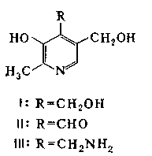
При добавлении хлорида железа 5% , раствор окрашивается в красный цвет.
2)качественная реакция на аскорбиновую кислоту (витамин С):
При добавлении гексацианоферрата калия 5% и хлорида железа 5% , раствор окрашивается в синий цвет, затем образовавшийся осадок растворяется.
В молекуле витамина С нет карбоксильной группы - носителя кислотных свойств в органической химии. Кислотные свойства этого вещества обусловлены лёгкой подвижностью водорода у третьего углеродного атома. При окислении аскорбиновая кислота переходит в дегидроаскорбиновую, которая уже не проявляет витаминных свойств.
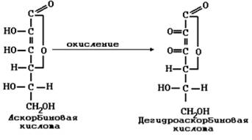
Качественные реакции на витамин С основаны на его способности легко вступать в окислительно-восстановительные реакции и восстанавливать гексацианоферрат (III) калия, нитрат серебра, иод.

3)качественная реакция на тиамин (витамин В₁ ):
Витамин В₁ состоит из пиримидинового и тиазолового колец. Витамин В₁ получил название тиамина, поскольку содержит серу и азот.
При добавлении сульфаниловой кислоты 1%, нитрата натрия 5%, и карбоната натрия 10% раствор окрашивается в оранжево - красный цвет.
4)качественная реакция на рибофлавин (витамин В₂ ):
Рибофлавин состоит из изоаллоксазинового ядра и спирта рибитола. Рибофлавин входит в состав простетической группы флавиновых ферментов – флавопротеидов в виде коферментов флавинадениндинуклеотида (ФАД) и флавинаденинмононуклеотида (ФМН).Флавопротеиды активируют реакции дегидрирования, т. е. отщепления протонов и электронов от субстратов. Они участвуют в окислении D-аминокислот, β-оксикетокислот, НАДН (Н+), в биологическом окислении и др.
Биологическое действие флавиновых ферментов связано с наличием в изоаллоксазиновом кольце двойных связей: флавиновый фермент отнимает от окисляемой молекулы два электрона, присоединяя их к азоту по месту двойных связей, и два протона.
При недостатке в организме витамина В₂ могут возникнуть, например, катаракта (помутнение хрусталика) и другие заболевания.
Реакция основана на способности витамина легко восстанавливаться, что сопровождается изменением цвета окраски.
При добавлении концентрированной соляной кислоты и металлического цинка выделяющийся водород реагирует с витамином, восстанавливая его, и раствор меняет окраску из желтой на красную, а затем обесцвечивается.
5)качественная реакция на никотиновую кислоту :
При добавлении 10Н уксусной кислоты, карбоната меди образовавшийся осадок растворяется и раствор окрашивается в синий цвет.

Реакции на витамин В3 (РР, никотиновую кислоту, никотинамид)
а) реакция с ацетатом меди
При нагревании никотиновой кислоты с раствором уксуснокислой меди образуется плохорастворимый синий осадок медной соли витамина РР.
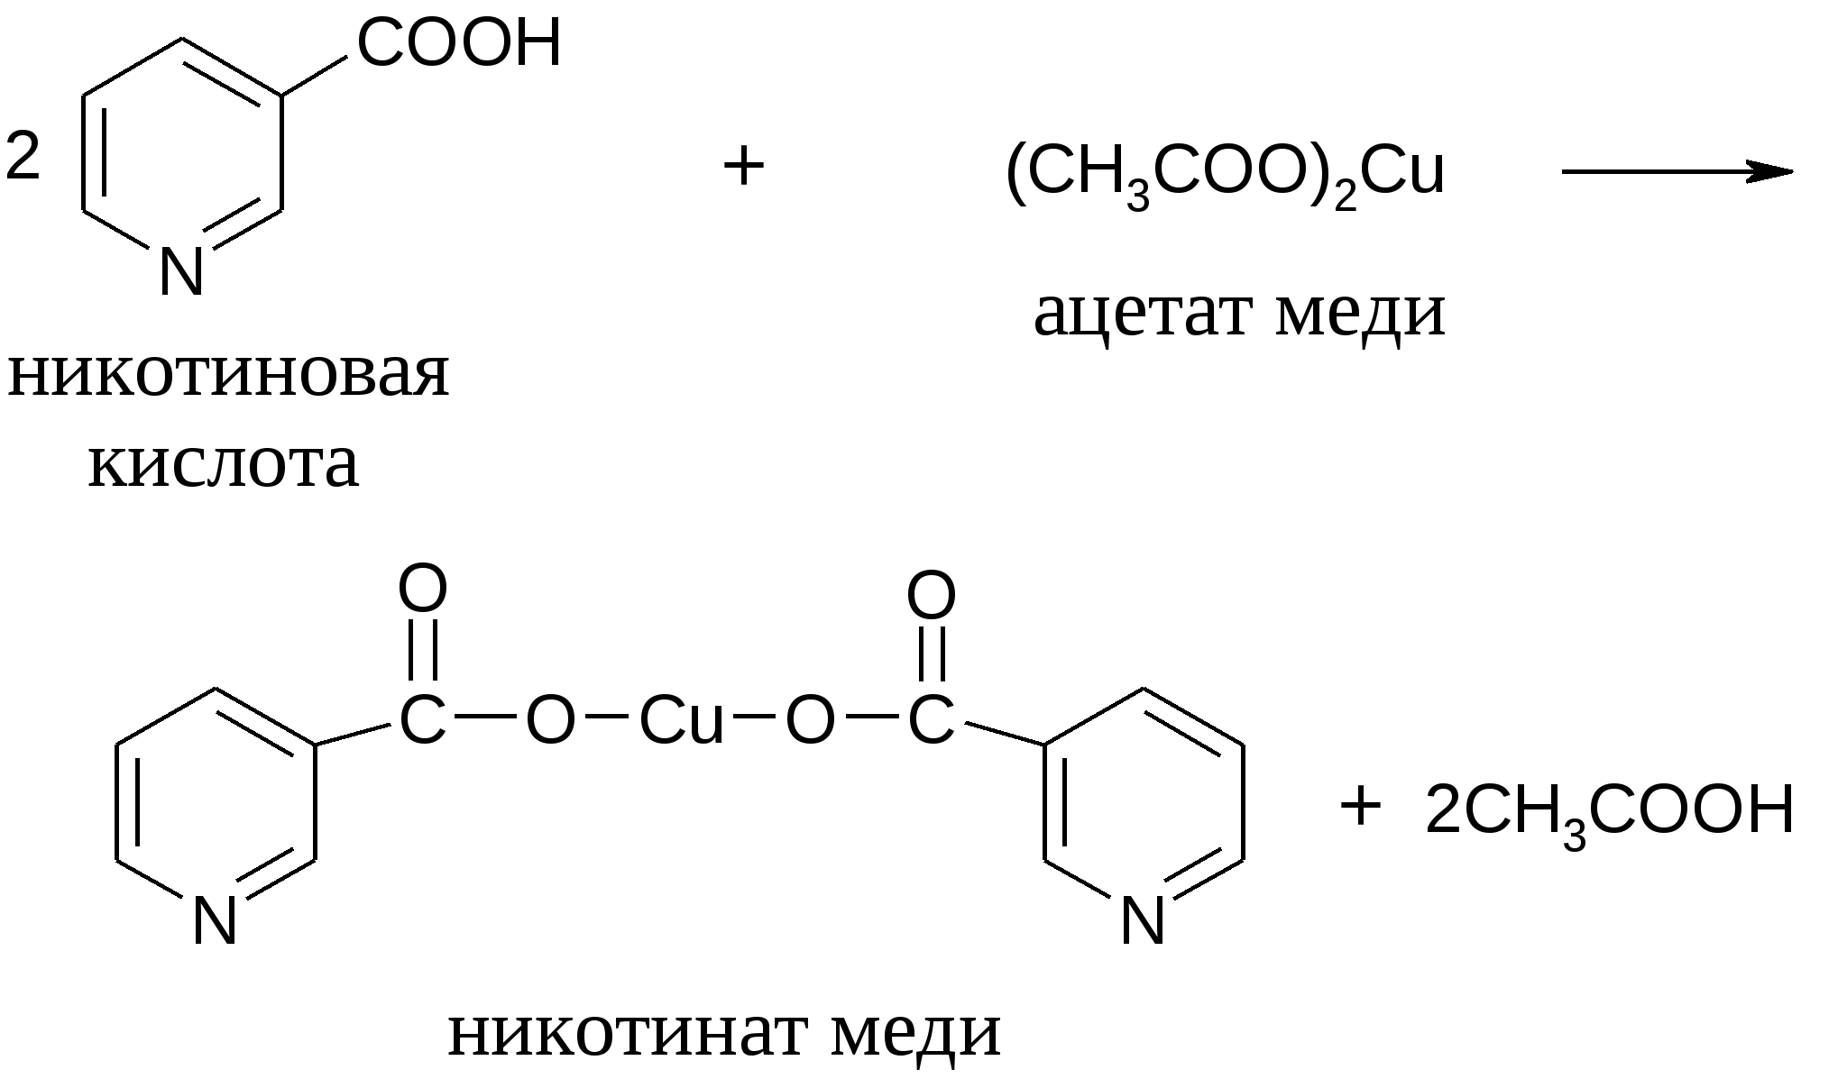
Качественные реакции на жирорастворимые витамины
1)качественная реакция на ретинол (витамин А):
При добавлении хлорида железа 1% , раствор окрашивается в ярко-зеленый цвет.
Реакции на витамин А
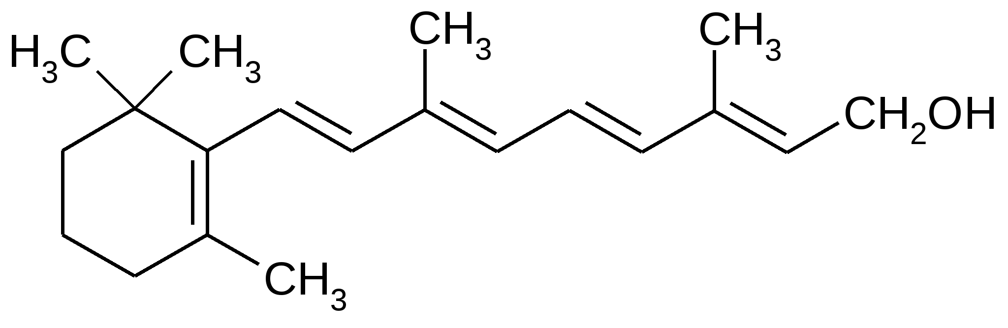
_{витамин А1 (ретинол)}
Качественные реакции на витамин А основаны на образовании окрашенных соединений сложной структуры.
При взаимодействии ретинола с FeSО₄ в кислой среде образуется соединение розово-красного цвета. Каротины дают в этой реакции зеленоватое окрашивание.

II. Ферменты
Ферменты - это биокатализаторы, образующиеся в клетке, и представляющие собой простые или сложные белки. Слово фермент происходит от латинского - fermentum -закваска; другое название ферментов - энзимы - происходит от греческого- enzyme - в дрожжах. В 30-х годах XX века некоторые ферменты были выделены в высокоочищенном кристаллическом состоянии. По химической природе кристаллы оказались белковыми.
История изучения ферментов тесно переплетается с историей катализа. Катализом называют ускорение химической реакции, вызванное добавлением малых количеств катализатора. Катализатор ускоряет реакцию не просто своим присутствием, а взаимодействием с веществом, подвергающимся превращению, но при этом регенерируется в ходе реакции. Ферменты - биокатализаторы - не являются исключением.
Ферменты - это белки, и подобно всем белкам, они могут избирательно присоединять определенные вещества - лиганды. Лиганд, подвергающийся химическому превращению под действием фермента, называют субстратом (S), продукты (P) реакции освобождаются в раствор. Ферменты являются наиболее изученным классом белков. Это объясняется той важной ролью, которую играют ферменты: любое химическое превращение в организме происходит с их участием. К тому же, ферменты, в отличие от других белков, сравнительно легко обнаруживать и измерять их количество по катализируемой реакции.
1. Особенности ферментов как биокатализаторов
Ферменты как катализаторы имеют ряд особенностей:
1) высокоэффективные катализаторы - ускоряют реакцию в 10¹⁰раз:
1 моль каталазы при 0⁰ С обеспечивает разложение за 1 мин 5 млн. H₂O₂, в то время как 1 моль Pt катализирует только 250- 2000 молекул H₂O_{2.}
2) высокоспецифичны - катализируют, как правило, реакцию одного типа или воздействуют на один субстрат. Это наиболее важное свойство ферментов.
3) эффективно работают в мягких условиях.
Синтез аммиака по реакции: N₂ + 3H₂ = 2NH₃ проводят при t = 500-550⁰C, p = 10⁷-10⁸Па, ферменты, содержащиеся в бобовых культурах обеспечивают протекание подобного процесса при обычных условиях.
Ферменты - это катализаторы, работу которых можно регулировать.
Активный центр ферментов
Ферменты (с точки зрения строения) – это глобулярные белки, которые имеют в глобуле полость или щель определенных размеров – активный центр фермента.
Общие черты активного центра фермента:
- а.ц.ф. – небольшая часть белковой молекулы;
- а.ц.ф. – имеет строго определенную трехмерную структуру и размеры;
- а.ц.ф. – формируется из аминокислотных остатков, удаленных в первичной структуре, но сближенных в третичной структуре;
- а.ц.ф. – состоит из связывающего и каталитического участков.
Если белок сложный, то простетическая группа входит в состав а.ц. фермента.
Вся белковая молекула укладывается определенным образом в пространстве, образуя единственно возможный (термодинамически устойчивый) вариант третичной структуры данного белка, а следовательно и уникальный активный центр данного фермента.
Причины высокой каталитической активности:
1) фермент поддерживает микроокружение субстрата в активном центре в состоянии отличном от его состояния в водной среде;
2) располагает реагирующие атомы в правильной ориентации и на необходимом расстоянии друг от друга, чтобы обеспечить оптимальное протекание реакции.
3) за счет кооперативного взаимодействия субстрата и нескольких остатков аминокислот в активном центре фермент снижает энергию активации данной реакции.
Субстратная специфичность
Структура активного центра фермента комплементарна структуре субстрата, т.е. соответствует ему по:
1) форме;
2) размерам;
3) способности взаимодействовать. Это является причинами высокой специфичности ферментов.
Первоначально модель активного центра, предложенная Э.Фишером, трактовала взаимодействие субстрата и фермента по аналогии с системой «ключ-замок» – модель «жесткой матрицы». Однако эта модель объясняла лишь абсолютную субстратную специфичность.
Кошланд предложил модель индуцированного соответствия. Главная черта этой модели – гибкость каталитического центра. В модели Фишера каталитический центр считается заранее подготовленным под форму молекулы-субстрата. В модели Кошланда субстрат индуцирует конформационные изменения фермента, и лишь в результате этих аминокислотные остатки и другие группы фермента принимают пространственную ориентацию, необходимую для связи с субстратом и катализа. Эта модель позволяет объяснить относительную специфичность фермента.
Каждый фермент катализирует не любые из всех возможных путей превращения субстрата, а какое-либо одно. Это свойство называется специфичностью пути превращения.
Аллостерическая регуляция
Последовательность реакций синтеза сложного природного соединения из простых называется анаболическим путем, а последовательность реакций его распада - катаболическим путем. Катаболические и анаболические пути одного итого же вещества не совпадают полностью. Как правило, биохимические реакции, различающиеся в катаболическом и анаболическом путях, катализируются ключевыми аллостерическими ферментами, которые называют также регуляторными. Благодаря существованию таких ферментов возможно независимое регулирование процессов синтеза и распада.

2. Механизм ферментативной реакции

Фермент Е обратимо соединяется с субстратом S, образуя нестойкий промежуточный фермент-субстратный комплекс ES, который в конце реакции распадается с освобождением фермента и продуктов реакции Р.
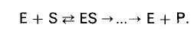
Эти представления легли в основу теории «ключ-замок» Э. Фишера (1890). Структура активного центра комплементарна молекулярной структуре субстрата, обеспечивая тем самым высокую специфичность фермента. В образовании фермент-субстратных комплексов участвуют водородные связи, электростатические и гидрофобные взаимодействия, а в ряде случаев также ковалентные, координационные связи.
Д. Кошлендом была разработана теория «индуцированного соответствия» (1958). Пространственное соответствие структуры субстрата и активного центра фермента создается в момент их взаимодействия друг с другом, что может быть выражено формулой «перчатка — рука». Субстрат индуцирует конформационные изменения молекулы фермента таким образом, что активный центр принимает необходимую для связывания субстрата пространственную ориентацию. Т.е. фермент только в момент присоединения субстрата будет находиться в активной (напряженной) Т-форме (tensile) в отличие от неактивной R-формы (relaxe).
В настоящее время гипотеза Кошланда постепенно вытесняется гипотезой топохимического соответствия. Сохраняя основные положения теории «индуцированного соответствия», она объясняет специфичность действия ферментов узнаванием той части субстрата, которая не изменяется при катализе.
Подобно другим катализаторам, ферменты, с термодинамической точки зрения, ускоряют химические реакции за счет снижения энергии активации.
Энергией активации называется энергия, необходимая для перевода всех молекул моля вещества в активированное состояние при данной температуре.
Как катализируемая ферментом, так и не катализируемая им реакция имеет одинаковую величину стандартного изменения свободной энергии (ΔG). Однако ферментативная реакция имеет более низкую энергию активации. Действуя на скорость реакции, ферменты не изменяют положения равновесия между прямой и обратной реакциями, а лишь ускоряют его наступление.

Кинетика ферментативных реакций

Ферментативная кинетика исследует влияние химической природы реагирующих веществ (ферментов, субстратов) и условий их взаимодействия (концентрация, рН среды, температура, присутствие активаторов или ингибиторов) на скорость ферментативной реакции. Скорость ферментативной реакции (V) измеряют по убыли количества субстрата или приросту продукта за единицу времени.
При ферментном катализе фермент (Е) обратимо соединяется с субстратом (S), образуя нестойкий фермент-субстратный комплекс (ES), который в конце реакции распадается с освобождением фермента (Е) и продуктов реакции (Р):
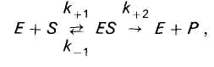
Важная особенность ферментативных реакций – насыщение фермента субстратом. При низкой концентрации субстрата скорость реакции прямо пропорциональна его концентрации. При высокой - скорость реакции максимальна, становится постоянной и не зависящей от концентрации субстрата [S] и целиком определяется концентрацией фермента.
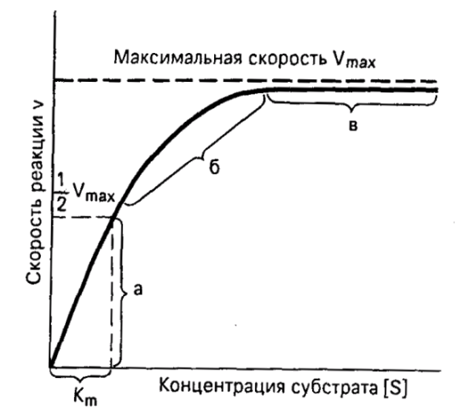
Рисунок 16 - Зависимость скорости ферментативной реакции от концентрации субстрата при постоянной концентрации фермента.
K_{S} – константа диссоциации фермент-субстратного комплекса ES, обратна константе равновесия:
Чем меньше значение K_{S}, тем выше сродство фермента к субстрату.
Количественное соотношение между концентрацией субстрата и скоростью ферментативной реакции выражает уравнение Михаэлиса-Ментен:
,
- скорость реакции, Vυ_{max} - максимальная скорость ферментативной реакции.
Бриггс и Холдейн усовершенствовали уравнение, введя в него константу Михаэлиса K_{M}, определяемую экспериментально.
Уравнение Бриггса – Холдейна:
Константа Михаэлиса численно равна концентрации субстрата (моль/л), при которой скорость ферментативной реакции составляет половину от максимальной (рис. 17). К_{m} показывает сродство фермента к субстрату; чем меньше ее значение, тем больше сродство.
Экспериментальные значения К_{m} для большинства ферментативных реакций с участием одного субстрата обычно 10⁻²-10⁻⁵ М. Если реакция обратима, то взаимодействие фермента с субстратом прямой реакции характеризуется К_{m}, отличающейся от таковой для субстрата обратной реакции.
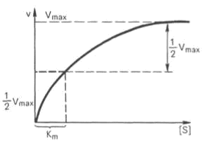
Рисунок 17 - Графическое определение
константы Михаэлиса
Вопросы по теме:
1) Какие вещества называются витаминами, а какие ферментами?
2) В чем состоит различие между витаминами и ферментами?
3) На какие две основные группы делятся все витамины? Дайте краткую характеристику этим группам.
4) Дайте краткую характеристику "механизму ферментативной реакции".
Тема 2.5. Липиды

Общая характеристика и классификация липидов
I. Липиды - органические вещества, характерные для живых организмов, нерастворимые в воде, но растворимые в органических растворителях (сероуглероде, хлороформе, эфире, бензоле), дающих при гидролизе высокомолекулярные жирные кислоты. Они не являются в отличие от белков, нуклеиновых кислот и полисахаридов, не являются высокомолекулярными соединениями, их структура весьма разнообразна, они имеют лишь один общий признак – гидрофобность.
В организме липиды выполняют следующие функции:
1) энергетическая - являются резервными соединениями, основной формой запаса энергии и углерода. При окислении 1 г нейтральных жиров (триацилглицеролов) выделяется около 38 кДж энергии;
2) регуляторная – липидами являются жирорастворимые витамины и производные некоторых жирных кислот, которые участвуют в обмене веществ.
3) структурная - являются главными структурными компонентами клеточных мембран, образуют двойные слои полярных липидов, в которые встраиваются белки-ферменты;
4) защитная функция:
- защищает органы от механических повреждений;
- участвует в терморегуляции.
Образование запасов жира в организме человека и некоторых животных рассматривается как приспособление к нерегулярному питанию и к обитанию в холодной среде. Особенно большой запас жира у животных, впадающих в длительную спячку (медведи, сурки) и приспособленных к обитанию в условиях холода (моржи, тюлени). У плода жир практически отсутствует, и появляется только перед рождением.
По структуре липиды можно подразделит на три группы:
- простые липиды – липиды, включающие в свою структуру углерод (С), водород (H) и кислород (O).к ним относятся только эфиры жирных кислот и спиртов. Сюда относятся: жиры, воски и стириды;
- сложные липиды – липиды, включающие в свою структуру помимо углерода (С), водорода (H) и кислорода (О) другие химические элементы. Чаще всего: фосфор (Р), серу (S), азот (N). В их состав входят жирные кислоты, спирты и другие компоненты различного химического строения. К ним относятся фосфолипиды, гликолипиды и т.д.;
- производные липидов – это в основном жирорастворимые витамины и их предшественники.
В тканях животных жиры находятся в частично свободном состоянии, в большей степени они составляют комплекс с белками.
По химическому составу, строению и функции, выполняемой в живой клетке липиды подразделяются на (Рис. 18):
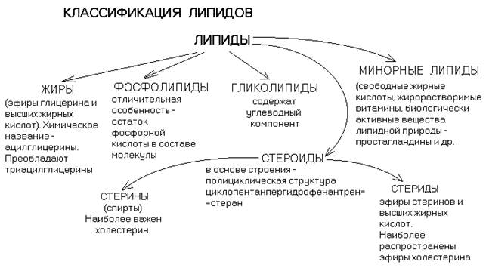
Рисунок 18 – Классификация липидов
I. Простые липиды – соединения, состоящие только из жирных кислот и спиртов. Они делятся на нейтральные ацилглицериды (жиры) и воска.
Жиры – запасные вещества, накапливаающиеся в очень больших количествах в семенах и плодах многих растений, входят в состав организма человека, животных, микробов и даже вирусов.
По химическому строению жиры – смесь сложных эфиров (глицеринодов) трехатомного спирта глицерина и высокомолекулярных жирных кислот.
Жирные кислоты представляют собой длинноцепочечные монокарбоновый кислоты (содержат от 12 до 20 углеродных атомов).
Жирные кислоты, входящие в состав жиров, разделяются на насыщенные (не содержат двойных углерод-углеродных связей) и ненасыщенные или непредельные (содержат одну и более двойную углерод-углеродную связь). Ненасыщенные жирные кислоты подразделяются на:
1) мононенасыщенные – содержат одну связь:
2) полиненасыщенные – содержат больше чем одну связь.
Из насыщенных кислот наибольшее значение имеют:
пальмитиновая (СН₃ – (СН₂)₁₄ – СООН)
стеариновая (СН₃ – (СН₂)₁₆ – СООН);
наиболее важные из ненасыщенных жирных кислот – олеиновая, линолевая и линоленовая.

- CH₃-(CH₂)₄-CH=CH-CH₂-CH=CH-(CH₂)₇-COOH – линолеваякислота;
-CH₃—CH₂—CH=CH—CH₂—CH=CH—CH₂—CH=CH—(CH₂)₇—COOH – линоленоваякислота;
- CH₃-(CH₂)₇-CH=CH-(CH₂)₇-COOH – олеиноваякислота

Свойства жиров определяются качественным составом жирных кислот, их количественным соотношением, процентным содержанием свободных, несвязанных с глицерином жирных кислот и т.п.
Если в составе жира преобладают насыщенные (предельные) жирные кислоты, то жир имеет твердую консистенцию. Напротив в жидких жирах преобладают непредельные (ненасыщенные) кислоты. Жидкие жиры называют маслами.
Показателем насыщенности жира служит йодное число – количество миллиграмм йода, способного присоединиться к 100 г жира по месту разрыва двойных связи в молекулах непредельных кислот. Чем больше в молекуле жира двойных связей (выше его ненасыщенность), тем выше его йодное число.
Другой важный показатель – число омыления жира. При гидролизе жира образуются глицерин и жирные кислоты.Последние со щелочами образуют слои, называемые мылами, а процесс их образования называется омыления жиров.
Число омыления – количество КОН (мг), идущего на нейтрализацию кислот, образующихся при гидролизе 1 г жира.
Особенностью жиров является их способность к образованию в определенных условиях водных эмульсий, что важно для питания организма. Примером такой эмульсии служит молоко – секрет молочных желез млекопитающих и человека. Молоко представляет собой тонкую эмульсию жира молока в его плазме. Липиды молока состоят преимущественно из триглицеридов, в которых преобладают олеиновая и пальметиновая кислоты.
Полиненасыщенные жирные кис(лоты олеиновая, линолевая, линоленовая и арахидоновая) называют незаменимыми (эссенциальными), т.к. они необходимы человеку. Полиненасыщенные жирные кислоты способствуют выделению из организма холестерина, предупреждая и ослабляя атеросклероз, повышают эластичность кровеносных сосудов.
II. Сложные липиды
1)стероиды– сложные эфиры циклических спиртов (стиролов) и высших жирных кислот. Они образуют омыляемую фракцию липидов;
2)фосфатиды (фосфолипиды) – жиры, содержащие в своем составе фосфорную кислоту, связанную с азотистым основанием или другим соединением.
Фосфолипиды являются основными компонентами биологических мембран. Фосфолипиды – поверхностно активные вещества, улучшающие хлебопекарные достоинства пшеничной муки. Фосфолипиды применяются в пищевой промышленности в качестве эмульгаторов – веществ, способствующих образованию эмульсий;
3)гликолипиды – сложные липиды, образующиеся в результате соединения липидов с углеводами;
4) фосфолипиды – сложные липиды; твердые вещества жироподобного вида; они бесцветны, но быстро темнеют на воздухе, вследствие окисления ненасыщенных жирных кислот. Они хорошо растворимы в большинстве неполярных органических растворителей (бензол, хлороформ, петролейный эфир) и масле. В воде они не растворимы, но могут образовывать эмульсии или коллоидные растворы.

Жирные кислоты

1) жирные кислоты, входящие в состав липидов высших растений и животных, - это монокарбоновые кислоты, содержащие линейные углеводородные цепи (С₁₂-С₂₀), общая формула которых имеет следующий вид:

Ch3(ch2)cooh

2) природные жирные кислоты содержат чётное число атомов углерода;
3)в липидах содержатся как насыщенные, так и ненасыщенные жирные кислоты, с несколькими ненасыщенными связями;
Ниже приведены формулы наиболее распространенных жирных кислот:
1) насыщенные жирные кислоты:
пальмитиновая - (С₁₆) CH₃-(CH₂)₁₄-COOH
стеариновая - (С₁₈) CH₃-(CH₂)₁₈-COOH
2) ненасыщенные жирные кислоты:
олеиновая - (С₁₈) CH₃-(CH₂)₇-CH=CH-(CH₂)₇-COOH
с двумя двойными связями:
линолевая - (С₁₈) CH₃-(CH₂)₄-CH=CH-CH₂-CH=CH-(CH₂)₇-COOH
линоленовая - (С₁₈)
CH₃-CH₂-CH=CH-CH₂-CH=CH- CH₂-CH=CH-(CH₂)₇-COOH;

Физико-химические свойства жирных кислот

В структуре жирных кислот выделяют две области:
а) неполярную и незаряженную гидрофобную область в виде углеводородной линейной цепочки – гидрофобный хвост;
б) заряженную гидрофильную часть- группу -COOH
Благодаря двойственному отношению к воде в водном растворе жирные кислоты образуют мицеллы.
В обычных мицеллах:
- гидрофильные заряженные головы (-COOH-группа) обращены в сторону водной фазы;
- незаряженные и неполярные водородные цепи образуют гидрофобное ядро, изолированное от водного окружения.
Линолевая, линоленовая и арахидоновая являются незаменимыми жирными кислотами не синтезируются в организме высших животных и человека и должны поступать в организм с пищей.

Химические свойства липидов. Определение кислотного числа липидов

Наиболее важными являются реакции гидролиза, присоединения и окисления.
Характерным свойством жиров является их способность к гидролизу. Продуктами гидролиза являются свободные жирные кислоты, глицерин, моноацилглицериды и диацилглицериды.
Ферментативный гидролиз жиров протекает с участием липазы. Это обратимый процесс. Для оценки степени гидролиза и количества свободных жирных кислот определяют кислотное число.
Кислотное число – это количество миллиграммов КОН, идущее на нейтрализацию всех свободных жирных кислот, которые содержатся в 1 г жира. Чем больше кислотное число, тем выше содержание свободных жирных кислот, тем интенсивнее идет процесс гидролиза. Кислотное число возрастает при хранении жира, т. е. является показателем гидролитической порчи.
На гидролиз липидов существенное влияние оказывает среда: в кислой и щелочной средах гидролиз протекает быстрее, а в средах, близких к нейтральной, - медленнее.
1) реакции гидролиза:
а) в результате гидролиза восков образуются карбоновые кислоты (кислотный гидролиз) или их соли (щелочной гидролиз) и высшие спирты:
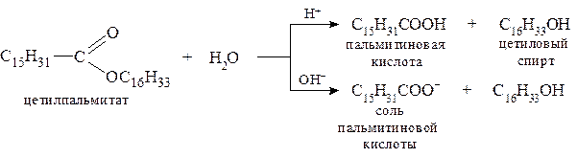

б) триацилглицерины гидролизуются с образованием глицерина и соответствующих солей карбоновых кислот:
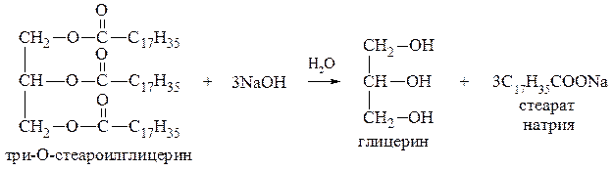
Количественной характеристикой щелочного гидролиза жиров и масел является число омыления.
в) сложные липиды также подвергаются гидролизу как в кислой, так и в щелочной среде: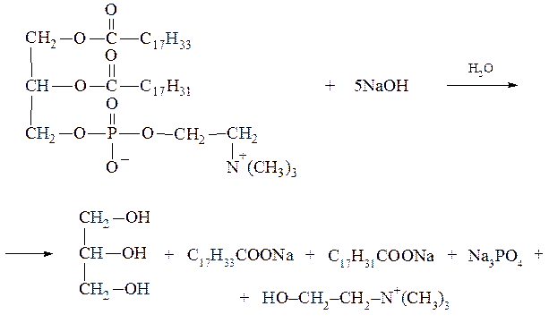
Простые эфирные связи устойчивы к щелочному гидролизу, но расщепляются в кислой среде:
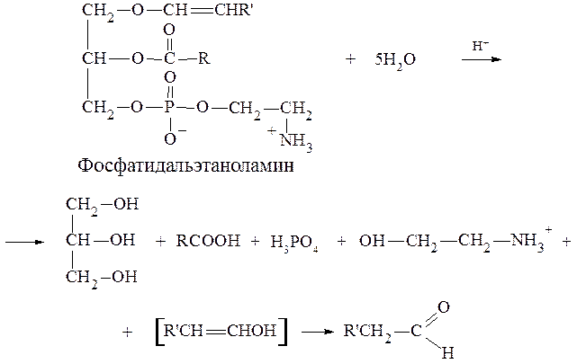
2) реакции присоединения:
Липиды, которые содержат в своей структуре остатки ненасы-щенных кислот, могутприсоединять по двойной С = С-связи водород, галогены, галогеноводороды, а также воду (в кислой среде).
а) гидрирование:
В промышленных условиях гидрирование (гидрогенизацию) ненасыщенных липидов осуществляется газообразным водородом в присутствии никелевых или медно-никелевых катализаторов при повышенных температуре (~ 200⁰С) и давлении (2-15 атм):
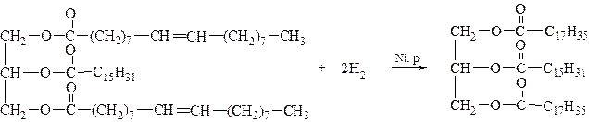
Гидрирование используется для получения твердых жиров, где в качестве сырья используются отходы или некондиционные фракции растительных масел.
б) галогенирование:
Иодирование ненасыщенных триацилглицеринов нашло применение для оценки степени их ненасыщенности:
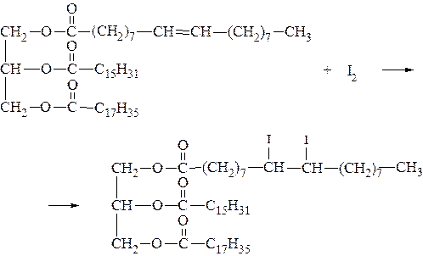

3) окисление перманганатом калия:
В водных растворах характер окисления липидов перманганатом калия зависит от активной реакции среды (pH). В мягких условиях (pH » 7) окисление липидов приводит к образованию гликолей (двухатомных спиртов), а в более жестких (pH < 7) сопровождается разрывом С = С-связи и образованием новых карбоксильных групп с участием терминальных (крайних) атомов углерода:
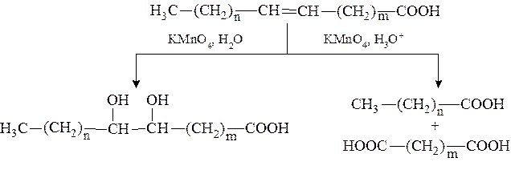

Вопросы по теме:
1) Какие вещества называются липидами?
2) Основные функции липидов в организме?
3) Дайте характеристику классификации липидов?
4) Перечислите химические свойства липидов? Дайте определение кислотного числа липидов.
5) Что называется числом омыления?

Раздел 3. Физико-химические процессы – основа технологии переработки пищевых продуктов
Тема 3.1. Молекулярно-кинетическая теория агрегатного состояния вещества
1. Агрегатные состояния вещества.
Существует множество явлений природы, которые можно понять, лишь зная строение вещества. К таким явлениям относятся, например, процессы нагревания и охлаждения тел, превращения вещества из твёрдого состояния в жидкое и газообразное, образования тумана и др.
В основе молекулярно-кинетической теории (МКТ) строения вещества лежат три положения:
1) все вещества состоят из мельчайших частиц – молекул и атомов;молекулы разделены промежутками;
2) молекулы находятся в беспрерывном хаотическом движении;
3) между молекулами существуют силы взаимодействия (притяжение и отталкивание).
Положение 1 МКТ.
Атом – наименьшая частица химического элемента, которая является носителем его химических свойств. Атом состоит из положительно заряженного ядра и отрицательно заряженных электронов, движущихся по законам квантовой механики. Размеры атома ~ 10^{–10} м.
Молекула – наименьшая устойчивая частица вещества, обладающая всеми его химическими свойствами и состоящая из одинаковых (простое вещество) или разных (сложное вещество) атомов, объединённых химическими связями. При уменьшении расстояния между молекулами сила притяжения увеличивается медленнее, чем сила отталкивания.
Доказательством положения 1 МКТ служат факты, установленные в ходе наблюдений и экспериментов. К таким фактам относятся:
- сжимаемость тел;
- растворимость веществ в воде и др.
Так, если растворить немного краски в воде, то вода окрасится. Если каплю этой воды поместить в другой стакан с чистой водой, то эта вода также окрасится, только цвет её будет менее насыщенным. Можно повторить эту операцию ещё несколько раз. В каждом случае раствор будет окрашен, только более слабо, чем в предыдущем. Это значит, что капля краски делится на частицы. Приведённые факты и описанный опыт позволяют сделать вывод о том, что тела не сплошные, они состоят из маленьких частиц.
О том, что тела не сплошные, а между частицами, из которых они состоят, существуют промежутки, свидетельствует то, что газ в цилиндре можно сжать поршнем, можно сжать воздух в воздушном шаре, ластик или кусок резины, тела сжимаются при охлаждении и расширяются при нагревании. Так, ненагретый шарик свободно проходит через кольцо, диаметр которого чуть больше диаметра шарика. Если шарик нагреть в пламени спиртовки, то он в кольцо не пройдет.
Из опытов, которые были рассмотрены выше, следует, что вещество можно разделить на отдельные частицы, сохраняющие его свойства. Однако существует определённый предел деления вещества, т.е. существует самая маленькая частица вещества, которая сохраняет его свойства. Меньшей частицы, которая сохраняет свойства данного вещества, просто не существует. Наименьшая частица вещества, которая сохраняет его химические свойства, называется молекулой.
Слова «химические свойства» означают следующее. Поваренная соль — это вещество, представляющее собой соединение натрия и хлора (NaCl). Это соединение имеет определённые химические свойства, в частности, оно может вступать в реакцию с каким-либо другим веществом. При этом и кристалл соли, и молекула этого химического соединения будут вести себя в реакции одинаково. В этом смысле и говорят, что молекула сохраняет химические свойства данного вещества.
Опыты, которые были описаны, говорят о том, что молекулы имеют маленькие размеры. Увидеть их невооруженным глазом невозможно. Диаметр крупных молекул примерно 10^{–8} см. Поскольку молекулы так малы, то в телах их содержится очень много. Так, в 1 см³ воздуха содержится 27*10¹⁸ молекул.
Молекулы состоят из ещё более мелких частиц, которые называются атомами. Например, молекулу воды можно разделить на водород и кислород. Однако водород и кислород уже другие вещества, и они обладают свойствами, отличными от свойств воды. Разложить молекулу воды на такие вещества можно в процессе химической реакции.
Молекула воды состоит из двух атомов водорода и одного атома кислорода; молекула поваренной соли — из одного атома натрия и одного атома хлора. Молекула сахара более сложная: она состоит из 6 атомов углерода, 12 атомов водорода и 6 атомов кислорода, а молекула белков состоит из тысячи атомов.
Существуют вещества, молекулы которых содержат однородные атомы. Например, молекула водорода состоит из двух атомов водорода, молекула кислорода — из двух атомов кислорода.
В природе есть вещества, которые состоят не из молекул, а из атомов. Их называют простыми. Примерами таких веществ могут служить алюминий, железо, ртуть, олово и др.
Положение 2 МКТ.
Молекулы находятся в непрерывном беспорядочном (хаотическом) движении. Поскольку молекулы малы, то непосредственно наблюдать и доказать их движение невозможно. Однако целый ряд экспериментальных фактов и наблюдаемых явлений является следствием движения молекул. К ним относятся прежде всего броуновское движение и диффузия.
Положение 3 МКТ. Молекулы взаимодействуют между собой, между ними действуют силы и притяжения и отталкивания (Табл. 2).
Наблюдения показывают, что тела не распадаются на отдельные молекулы. Твёрдые тела, например, деревянную палку, металлический стержень, трудно растянуть или сломать. Их также трудно и сжать. Нелегко сжать и жидкость в сосуде. Газы сжать легче, но всё равно нужно приложить для этого некоторое усилие.
Если тела не распадаются на молекулы, то очевидно, что молекулы притягиваются друг к другу. Взаимное притяжение удерживает молекулы друг около друга.
Если взять два свинцовых цилиндра и прижать их друг к другу, а затем отпустить, то они разъединятся. Если поверхности цилиндров зачистить и вновь прижать их друг к другу, то цилиндры «слипнутся». Они не разъединятся даже в том случае, если к нижнему цилиндру подвесить груз массой несколько килограммов. Этот результат можно объяснить так: цилиндры удерживаются вместе, поскольку между молекулами действуют силы притяжения.
До того, как цилиндры зачистили, они разъединялись, поскольку поверхности цилиндров имели неровности, которые были устранены при зачистке. Поверхности стали гладкими, и это привело к уменьшению расстояний между молекулами, находящимися на поверхностях цилиндров, когда их прижали друг к другу. Следовательно, силы притяжения между молекулами действуют на малых расстояниях. Эти расстояния равны примерно размерам молекулы. Именно поэтому нельзя разбив чашку и соединив осколки, получить целую чашку. Нельзя, разломив палку на две части и соединив их, получить целую палку.
Наряду с силами притяжения, между молекулами действуют силы отталкивания, которые препятствуют сближению молекул. Это объясняет то, что тела трудно сжать, сжатая пружина принимает первоначальную форму после прекращения действия на неё внешней силы. Это происходит потому, что при сжатии молекулы сближаются и силы отталкивания, действующие между ними, возрастают. Они и приводят пружину в первоначальное состояние.
При растяжении тела сила отталкивания уменьшается в большей степени, чем сила притяжения. При сжатии тела сила отталкивания увеличивается в большей степени, чем сила притяжения.
Вещества могут находиться в трёх агрегатных состояниях: в твёрдом, жидком и газообразном. Свойства тел в разных агрегатных состояниях различны.
Твёрдое тело имеет определённую форму и определённый объём. Его трудно сжать или растянуть; если его сжать, а потом отпустить, то оно, как правило, восстанавливает свою форму и объём. Исключение составляют некоторые вещества, твёрдое состояние которых близко по своим свойствам к жидкостям (пластилин, воск, вар).
Жидкость принимает форму сосуда, в который она налита. Это говорит о том, что жидкость в условиях Земли не имеет своей формы. Только очень маленькие капли жидкости имеют свою форму — форму шара.
Объём жидкости изменить чрезвычайно трудно. Так, если набрать воду в насос, закрыть отверстие внизу и попытаться сжать воду, вряд ли это удастся. Это означает, что жидкость имеет собственный объём.
В отличие от жидкости объём газа изменить довольно легко. Это можно сделать, сжав руками мяч или воздушный шарик. Газ не имеет собственного объёма, он занимает полностью объём сосуда, в котором находится. То же можно сказать и о форме газа.
Таким образом, твёрдые тела имеют собственные форму и объём, жидкости имеют собственный объём, но не имеют собственной формы, газы не имеют ни собственного объёма, ни собственной формы. Твёрдые тела и жидкости трудно сжать, газы легко сжимаемы.
Объяснить эти свойства тел можно, используя знания о строении вещества.
Поскольку газы занимают весь предоставленный им объём, то очевидно, что силы притяжения между молекулами газа малы. А это значит, что молекулы находятся на сравнительно больших расстояниях друг от друга. В среднем они в десятки раз больше расстояний между молекулами жидкости. Это подтверждается тем, что газы легко сжимаемы.
Малые силы притяжения влияют и на характер движения молекул газа. Молекула газа движется прямолинейно до столкновения с другой молекулой, в результате чего меняет направление своего движения и движется прямолинейно до следующего столкновения.
Твёрдые тела трудно сжать. Это связано с тем, что молекулы находятся близко друг от друга и при небольшом изменении расстояния между ними резко возрастают силы отталкивания. Сравнительно большое притяжение между молекулами твёрдых тел приводит к тому, что они сохраняют форму и объём.
Атомы или молекулы большинства твёрдых тел расположены в определённом порядке и образуют кристаллическую решётку. На рисунке 63 изображена кристаллическая решётка поваренной соли. В узлах кристаллической решётки находятся атомы натрия (Na) и хлора (Сl). Частицы твёрдого тела (атомы или молекулы) совершают колебательное движение относительно узла кристаллической решётки.
В жидкостях молекулы расположены также довольно близко друг к другу. Поэтому их трудно сжать, и они имеют свой объём. Однако силы притяжения между молекулами жидкости не настолько велики, чтобы жидкость сохраняла свою форму.

2. Модели строения газа, жидкости и твёрдого тела

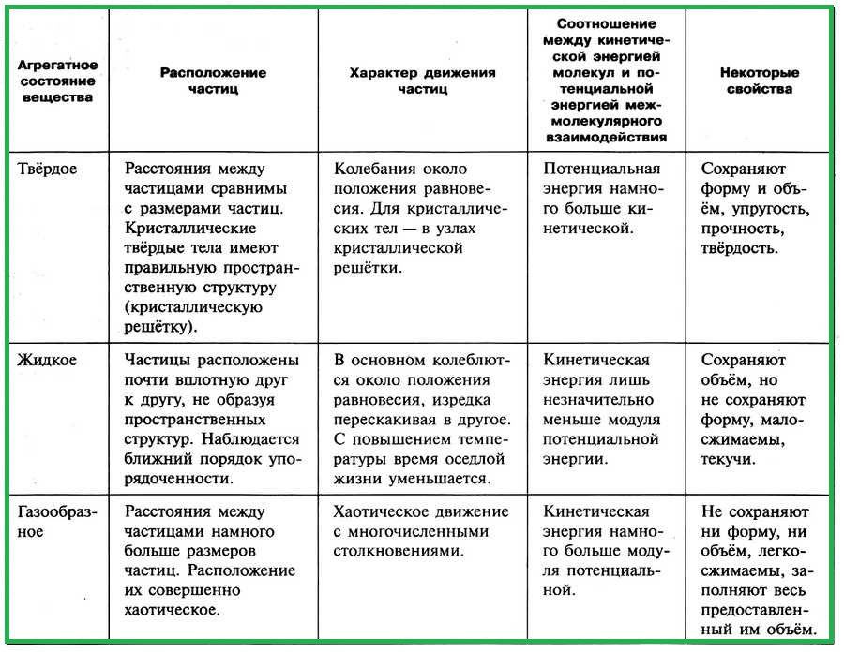
Таблица 2 – Модели строения газа, жидкости и твердого тела

Вопросы по теме:
1) Назовите три основных положения молекулярно-кинетической теории строения вещества. Дайте им краткую характеристику.
2) Назовите три основных положение МКТ.
Тема 3.2. Растворы
Общая характеристика и классификация растворов. Концентрация растворов
1. Понятие и классификация растворов

Раствор - гомогенная система, состоящая из частиц растворенного вещества, растворителя и продуктов их взаимодействия(размер частиц менее 1 нм).Растворителем в большинстве случаев является вода.
Растворителем считают то вещество, агрегатное состояние которого не изменяется при образовании раствора, или, растворителем считают тот компонент, которого больше в растворе.
Столовый уксус, в котором содержится от 5 до 9% уксусной кислоты?
(Это раствор этой кислоты в воде (растворитель - вода). Но в уксусной эссенции роль растворителя играет уксусная кислота, так как ее массовая доля составляет 70-80%, следовательно, это раствор воды в уксусной кислоте).
Классификация растворов

1) по агрегатному состоянию (твердые, жидкие, газообразные):
а) газообразные растворы – воздух, любой газ в воздухе (пропан в воздухе или смесь газов);
б) жидкие растворы: морская вода, раствор сахара в воде и т.д.;
в) твердые растворы: сплавы любых металлов
2) по состоянию равновесия (насыщенные, ненасыщенные, пересыщенные):
а) насыщенный – раствор, в котором растворяемое вещество при данной температуре больше не растворяется, т.е. раствор, находится в равновесии с растворяемым веществом.
растворяемое вещество ↔ раствор.
б) ненасыщенный – раствор,в котором при данной температуре вещество ещё может растворяться;
в) пересыщенный – раствор, который при изменении температуры или давления продлил процесс растворения. При этом в растворе, растворенного вещества больше, чем его должно быть в обычных условиях в насыщенном растворе. Пересыщенные растворы – это неустойчивые, неравновесные системы, которые, например, при лёгком сотрясении сосуда или введении в раствор кристаллов вещества, находящегося в растворе, переходят в равновесное состояние, выделяя избыток растворенного вещества, и раствор становится насыщенным.
3) по концентрации (разбавленные и концентрированные):
Насыщенные растворы в зависимости от значения растворимости веществ разделяются на:
а) концентрированные, в которых массы растворённого вещества и растворителя сравнимы между собой;
б) разбавленные, в которых масса растворённого вещества в несколько раз меньше, чем масса растворителя;
4) по типу растворителя (водные, спиртовые, аммиачные, бензольные);
5) по электропроводности (электролиты, не электролиты, промежуточные):
а) электролиты – это вещества, растворы и расплавы которых проводят электрический ток (они бывают растворимые, мало растворимые и нерастворимые);
Например, кислоты, основания, соли.
б) не электролиты – это вещества, растворы и расплавы которых не проводят электрический ток (например, оксиды металлов и неметаллов).
6) по наличию частиц (молекулярные, молекулярно-ионные, ионные):
а) молекулярные – растворенное вещество в них в виде молекул (растворы неэлектролитов: спирта, глюкозы, сахарозы и т. д.);
б) молекулярно-ионные - это растворы, в которых часть молекул растворенного вещества распалась на ионы, а часть осталась в виде молекул(растворы слабых электролитов: азотистой, сероводородной кислот и др.);
- ионные – растворенное вещество представлено ионами (растворы сильных электролитов: щелочей, солей, кислот);
7) по размеру частиц растворы бывают:
а) истинные (≈ 1 нм);
б) коллоидные (≈ 1-100 нм);
в) грубодисперсные ( > 100 нм).
Современная химия рассматривает растворение как физико-химический процесс, а растворы как физико-химические системы.
2. Способы выражения концентрации раствора:
1).Массовая доля растворенного вещества – это отношение массы растворенного вещества к массе раствора.

m(в)
W(в) = ———— ∙ 100%
m(р)

а) когда необходимо найти общую концентрацию при смешивании нескольких растворов (например, 3-х растворов), используют формулы:

m(в)₃ = m(в)₁ + m(в)₂

m(р)₃ = m(р)₁ + m(р)₂ , тогда концентрация полученного раствора будет равна:

m(в)₃
W(в)₃ = ———— ∙ 100%
m(р)₃

б) когда необходимо найти концентрацию раствора только одного вещества при его разбавлении, то используют формулу:
m(р) = m(в) + m(Н₂О)

m(р)= V(р) ∙ р

единицы измерения массовой доли растворенного вещества – [%]

2). Молярная концентрация растворенного вещества – это отношение количества растворенного вещества к объему раствора.
ν(в) m(в) m(в)
Cм(в) = ——— , где ν(в) = ——— , значит Cм(в) = ——————
V(р) М(в) V(р) ∙ М(в)

единицы измерения молярной концентрации – [моль/л = М]

3). Титр растворенного вещества – это масса растворенного вещества, содержащаяся в 1 мл раствора.
m(в)
T(в) = ——— , [г/мл]
V(р)

4). Молярная концентрация эквивалентов растворенного вещества(нормальность раствора) – это отношение числа эквивалентов растворенного веществаn(в) к объему раствора.
n(в) m(в) m(в)
Cэ(в) = ——— , где n(в) = ——— , значит Cэ(в) = ——————,
V(р) Мэ(в) V(р) ∙ Мэ(в)

единицы измерения молярной концентрации – [моль/л = Н]

Эквивалент вещества – это условная единица измерения количества вещества, пропорциональная 1 моль атомов водорода (для реакций обмена) или 1 моль электронов (для окислительно-восстановительной реакции).
Молярная масса эквивалента (Мэ) – это отношение молярной массы вещества к числу его эквивалентности (z).

Правила расчета числа эквивалентности:

1. В реакциях обмена:
а) для кислот z = N(H)
б) для оснований z = N(OH)
в) для солей z = N(Ме)∙ валентность Ме

2. В ОВР:z = N(е)

Титр, молярная концентрация и нормальность раствора соотносятся следующим образом:
С(м) ∙ М(в) Сэ(в) ∙ Мэ(в)
Т(в) = ----------------- = -----------------
1000 1000

Растворимость. Растворение различных веществ

Растворимость (Р) – это масса (в г) или количество (в моль) безводного вещества, которое способно растворится в 100 или 1000 г воды при определенной температуре(Р – табличное значение).
По растворимости все вещества делят на 3 группы:
а) малорастворимые – Р<1∙10⁻⁴ моль/л
б) среднерастворимые – 1∙10⁻⁴<Р< 1∙10⁻²моль/л
в) хорошо растворимые – Р> 1∙10⁻²моль/л
Мерой растворимости вещества при данных условиях является его содержание в насыщенном растворе.
При охлаждении насыщенного раствора образуется пересыщенный раствор, из которого кристаллы начинают самопроизвольно выпадать (или после добавления кристаллика чистого вещества, который служит центром дальнейшей кристаллизации).

Перекристаллизация раствора, как метод его очистки.
Путем фильтрации чистые кристаллы вещества отделяют от охлажденного, загрязненного примесями раствора. Этот способ очистки называется перекристаллизацией. Так очищают многие лекарственные препараты.
Понятие кристаллогидратов.
Молекулы воды из гидратной оболочки иногда могут вступать в химическую реакцию с растворенным веществом, образуя новое прочное химическое соединение с постоянным составом, которые можно выделить из раствора, осторожно упаривая воду.Эти соединения называются кристаллогидратами.

I . Растворы
Выпаривание растворов как физико-химический процесс.
При выпаривании можно вернуть растворенное вещество в первоначальное состояние. Но при выпаривании растворов происходит разрушение гидратов (реакция разложения) и вновь образуется кристаллическое вещество. Таким образом, и растворение вещества и выпаривание раствора имеют признаки химических реакций.
Растворимость определяется опытным путем: готовят насыщенный раствор электролита при определенной температуре, отбирают 100 – 1000 мл этого раствора, выпаривают и взвешивают на аналитических весах остаток. Как вы понимаете: что такое насыщенный раствор?
Это раствор, в котором уже нельзя растворить новые порции вещества.
Единицы измерения Р – моль/л или г/л. Для математических расчетов используют Р, измеренную в моль/л.

II. Растворимость твердых веществ в жидких растворителях
На растворимость твердых веществ в жидких растворителях главным образом влияет природа растворяемого вещества, растворителя и температура. Давление значительно не сказывается, т.к. изменения объема не происходит. Температура влияет на растворимость твердых веществ по-разному, что определяется знаком и величиной теплового эффекта растворения. Для большинства твердых тел растворимость увеличивается с повышением температуры. Температурную зависимость растворимости твердых тел выражают с помощью кривых растворимости – р = f(t).
Растворимость большинства твердых тел сопровождается поглощением тепла, так как значительное количество энергии затрачивается на разрушение кристаллической решетки твердого тела, что обычно не полностью компенсируется энергией, выделяющейся при образовании гидратов (сольватов).
К процессам растворения применим принцип Ле-Шателье: кристалл + растворитель ↔ насыщенный раствор ± Q
Если теплота (Q) поглощается, то с повышением температуры, повышается и растворимость (равновесие сдвигается вправо). С поглощением тепла растворяются KNO₃, Pb(NO₃)₂, NH₄Cl, KJ – растворимость повышается с повышением температуры. С выделением энергии – растворение щелочей, многих солей лития, магния, алюминия.

III. Растворимость газов
В отличие от большинства твердых веществ и жидкостей растворимость газов в жидкостях с повышением температуры уменьшается.

Примеры.
1. Известно, что если оставить стакан с холодной водой в теплом помещении, то через некоторое время на внутренних стенках появляются пузырьки воздуха.
2. Гибель рыбы летом вследствие нехватки кислорода (1996г в Кургане установилась очень жаркая погода, температура поднялась выше 300С), т.к. растворение газов почти всегда сопровождается выделением теплоты (вследствие сольватации их молекул), тогда согласно принципу Ле-Шателье,при повышении температуры растворимость газов понижается, поэтому из речной воды кислород при высоких температурах удалился. Реже встречаются противоположные случаи – например, растворение благородных газов в органических растворителях, с повышением температуры увеличивается.
Посколькупри растворении газообразных веществ в жидкости объем системы уменьшается, то рост давления (принцип Ле-Шателье) способствует увеличению растворимости газов.
Эта зависимость выражается законом Генри (1803г. ): растворимость газа при постоянной температуре пропорциональна его парциальному давлению
C=k⋅p ,
где С – массовая концентрация газа в растворе;
k – коэффициент пропорциональности или постоянная Генри;
р – парциальное давление газа.
Парциальным давлением i-го компонента газовой смеси называют то давление, которое имел бы этот компонент при данной температуре, если он один занимал бы этот же объем, который имеет газовая смесь.
При растворении смеси газов растворимость каждого из них пропорциональна его парциальному давлению. Закон Генри справедлив для сравнительно разбавленных растворов при невысоких давлениях (парциальных) и в отсутствие химического взаимодействия между молекулами растворяемого вещества (газа) и растворителем.

IV. Свойства растворов неэлектролитов

Неэлектролиты – это растворы веществ, которые в растворах и расплавах на ионы не распадаются и электрический ток не проводят.
К ним относятся большинство органических соединений. Например: раствор сахарозы (глюкозы) в воде и др.
Коллигативные свойства растворов – это зависимость свойств растворов только от концентрации растворенного вещества, но не от его природы.
1. Диффузия и осмос
В разбавленных растворах неэлектролитов молекулы растворенного вещества практически не взаимодействуют друг с другом (между ними большое расстояние), поэтому их поведение аналогично поведению идеального газа.
Для растворов неэлектролитов характерна диффузия.
Опыт 1.
Если поместить в сосуд раствор сахарозы и сверху осторожно добавить воду, то через некоторое время произойдет самопроизвольное перемешивание раствора сахарозы и воды за счет диффузии – самопроизвольное распределение молекул растворителя и растворенного вещества на весь объем раствора. Это двусторонний процесс.

Опыт 2.
Осмос был открыт в 1748 г. французским священником и физиком Жаном-Антуаном Нолле, который в качестве грубой мембраны использовал для своих демонстраций мочевой пузырь свиньи. Осмос — это разновидность диффузии, процесса, при котором вещества в жидкости или газе естественным образом равномерно распределяются по раствору. При осмосе мембрана останавливает более крупные молекулы, но вода легко проходит сквозь нее. Вода выравнивает концентрацию веществ в растворе — она перетекает из области с низкой концентрацией вещества к области с более высокой концентрацией. Действие осмоса прекращается, когда концентрация по обе стороны мембраны выравнивается, то есть с одной из сторон становится больше влаги.
В U-образную трубку поместим перегородку (полупроницаемая мембрана). В одно колено трубки поместим разбавленный раствор сахарозы, в другое – воду (Рис. 19). Начнется процесс перемещения молекул воды через полупроницаемую мембрану (односторонний процесс), выравнивание концентраций происходит только за счет молекул воды, которые больше диффундируют в раствор, чем назад. Через некоторое время наступает равновесие и скорость проникновения молекул воды в обоих направлениях выравнивается. Разность столбов жидкости в левом и правом колене в этот момент и равна осмотическому давлению. Такая односторонняя диффузия через полупроницаемую мембрану называется осмосом. Это то давление, которое нужно приложить к раствору, чтобы прекратился осмос.
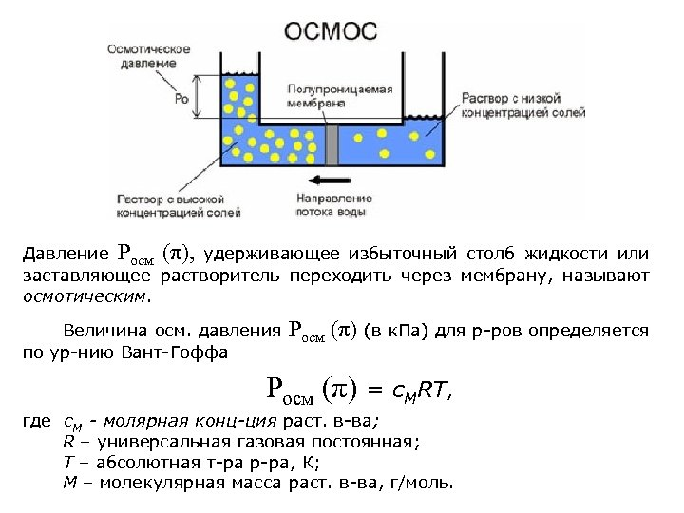
Рисунок 19 – Схема строения модели осмоса
Осмотическое давление не существует в растворе, а только при наличии полупроницаемой перегородки. Величина осмотического давления может быть значительной (например, 4%-ный раствор сахара имеет осмотическое давление 2,7 атм при 140С).

2. Закон Вант-Гоффа
Математическое выражение закона Вант-Гоффа совпадает с математическим выражением объединенного газового закона, т.к. разбавленные растворы неэлектролитов ведут себя как идеальные газы.
Тогда p = C· R ·T
где p - осмотическое давление, кПа;
C – молярная концентрация растворенного вещества, моль/л;
R – универсальная газовая постоянная (R= 8,314 (Дж/моль·К);
T – абсолютная температура раствора, К.
Формулировка закона:
осмотическое давление разбавленного раствора равно тому газовому давлению, которое производило бы растворенное вещество, если бы оно при той же температуре находилось в газообразном состоянии и занимало объем, равный объему раствора,
или:
осмотическое давление прямо пропорционально концентрации раствора неэлектролита и температуре.

3. Законы Рауля
Давление над раствором нелетучего растворимого вещества всегда меньше, чем над растворителем при этой же температуре. Пар, находящийся в равновесии с жидкостью, называется насыщенным, и каждой жидкости присуще определенное давление насыщенного пара.
I закон Рауля.
Формулировка:
относительное понижение давления насыщенного пара растворителя над раствором равно молярной доле растворенного вещества:
p₀ – p / p₀= υ/ υ + υ₀ ,
где р₀ – давление пара чистого растворителя;
р – давление пара растворителя над раствором;
υ– число молей растворенного вещества;
υ₀– число молей растворителя.
Для разбавленных растворов
υ + υ₀≈ υ₀, значит, p₀−p / p₀ = υ / υ₀.
Так как температура кипения и кристаллизации растворов зависят от давления пара над растворами, а они понижаются, то температура кипения раствора всегда выше, чем чистого растворителя, температура замерзания – ниже.
(Если раствор кипит, значит давление пара над раствором равно атмосферному). Зависимость между понижением температуры кристаллизации и повышением температуры кипения от концентрации раствора устанавливает второй закон Рауля.
II закон Рауля:
Формулировка:
как понижение температуры кристаллизации, так и повышение температуры кипения раствора пропорционально концентрации растворенного вещества.
ΔT крист =K⋅m,
где ΔТкрист – изменение температуры кристаллизации;
К - криоскопическая постоянная ( в справочных таблицах);
m – моляльная концентрация раствора, моль/кг;
ΔT кип=E⋅m ,
где ΔТкип – изменение температуры кипения;
Е – эбуллиоскопическая постоянная ( в справочных таблицах);
m – моляльная концентрация раствора, моль/кг.
Вопросы по теме:
1) Что называется раствором? Назовите классификацию растворов?
2) Перечислите способы выражения концентрации растворов.
3) Что называется растворимостью? Каким законам подчиняется растворимость газов?
4) Какие растворы называются неэлектролитами. Дайте им краткую характеристику.
5) Какие явления характерны для электролитов? Расскажите опыты.
6) Что называется осмосом и осмотическим давлением?
7) О чем говорит закон Вант-Гоффа? Сформулируйте 1 и 2 закон Рауля.
Тема 3.3. Сорбция и адсорбция

1. Сорбция и её виды
В дисперсных системах, обладающих развитой поверхностью раздела фаз, большое значение имеют поверхностные явления - процессы, протекающие в пограничных слоях раздела компонентов системы. Наличие развитой поверхности в системах объясняет многие физико- химические особенности этих систем.
Если принять, что все частицы шарообразны, то удельная поверхность частиц выражается по формуле:
Sуд=r/3 ,
где Sуд- удельная поверхность частиц (см-1); r- радиус частиц;
Общая поверхность системы равна согласно формулеравна произведению удельной поверхности частиц на объем всей системы (раствора):
Sобщ=Sуд.V.
Молекулы поверхностного слоя имеют часть ненасыщенных неиспользованных сил сцепления, которые представляют собой избыточную энергию, она называется свободной поверхностной энергией. Эта энергия определяется поверхностным натяжением и суммарной поверхностью раздела фаз. В системах, обладающих свободной энергией, могут самопроизвольно протекать процессы, понижающие запас этой энергии за счет уменьшения поверхностного натяжения или уменьшения поверхности. Стремление к уменьшению суммарной поверхности для коллоидных систем проявляется в самоукрупнении частиц (коагуляции), у чистых жидкостей- в шарообразной форме капель. Поверхностное натяжение может быть уменьшено за счет притяжения к поверхности частиц атомов или ионов из окружающей среды. Такое явление называется сорбцией.
Сорбция- процесс самопроизвольного поглощения веществ другими веществами на границе раздела фаз. Вещество, частицы которого поглощаются другим веществом, называют сорбтивом.Вещество, которое поглощает другие вещества, называют сорбентом.
Различают три вида сорбции:
а) адсорбция- поглощение частиц растворенного вещества или газа на поверхности твердого тела или жидкости; это обусловлено наличием у сорбента свободных сил притяжения на поверхности; из наиболее известных адсорбентов части используют активированный уголь( мед.- карболен), силикагель, крахмал идругие.
б) абсорбция- процесс поглощения, начавшийся на поверхности, продолжается внутри поглотителя; процесс абсорбции встречается при замачивании зерен гороха, фасоли, риса и т.д.
в) хемосорбция- процесс поглощения сопровождается химическим взаимодействием поглощаемого вещества с поглотителем. Процесс проникновение горячей воды внутрь клубня картофеля сопровождается частичных разложение крахмала до декстринов и глюкозы.
Процессы адсорбции и абсорбции обратимы, поэтому может происходить обратный процесс десорбции, т.е. отрыв молекул или ионов сорбтивов от поверхности сорбента и уход их в окружающее пространство. Со временем система приходит в состояние СОРБЦИЯ- ДЕСОРБЦИЯ. Сорбция носит избирательный характер и зависит от природы веществ.
2. Адсорбция
Если сорбция идет только на поверхности, то её называют адсорбцией (Рис. 20). Она приводит к увеличению концентрации вещества на границе раздела фаз по сравнению с его содержанием во внутренних слоях раствора.То вещество, на поверхности которого идет адсорбция, называется адсорбентом, а которое адсорбируется - адсорбатом (адсорбтивом).
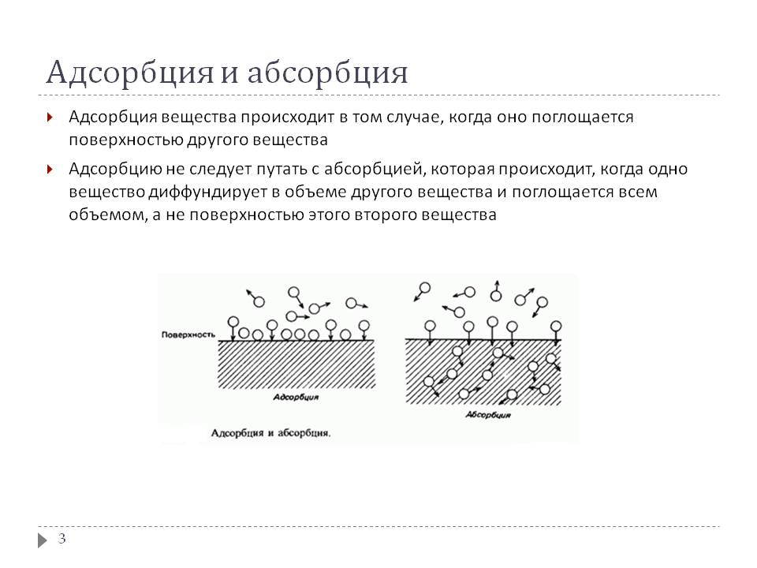
Рисунок 20 – Схема строения адсорбции и абсорбции
Адсорбцию Г обычно выражают соотношением количества адсорбата X, приходящегося на единицу площади адсорбента S (кмоль/м²)
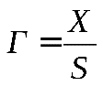
Если адсорбентом является твердое пористое тело, общую поверхность которого определить невозможно, то величину адсорбции Г относят к единице массы адсорбента m (кмоль/кг)
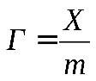
Между адсорбентом и адсорбатом возникают адсорбционные силы. В зависимости от их природы рассматривают два крайних случая: физическую и химическую адсорбцию.
Физическая адсорбция возникает за счет Ван-дер-Ваальсовых взаимодействий. Она характеризуется
1. Обратимостью, т.е. может протекать обратный процесс - десорбция. Скорость адсорбции с течением времени уменьшается, а скорость десорбции увеличивается, что приводит к адсорбционному равновесию
адсорбция десорбция,
при котором скорости двух противоположных процессов становятся одинаковыми.
2.При повышении температуры величина адсорбции уменьшается, так как увеличивается скорость десорбции.
3.Малой специфичностью.
4.При физической адсорбции могут иметь место как нелокализованная адсорбция, когда молекулы адсорбата способны передвигаться по поверхности адсорбента, так и локализованная адсорбция.
С физической адсорбцией связаны стабилизация дисперсных систем, стирка, ощущение вкуса, запаха и др.
Химическая адсорбция (хемосорбция) является химическим процессом, поэтому
1.Необратима.
2.С повышением температуры величина адсорбции увеличивается.
3.Специфична, т.е. адсорбция происходит, если возможна химическая реакция.
4. Молекулы адсорбата связаны с адсорбентом прочными химическими силами и не могут перемещаться по поверхности последнего, поэтому химическая адсорбция - локализованная.
Примером является адсорбция кислорода на алюминии, приводящая к образованию поверхностной оксидной пленки.
Уравнение адсорбции устанавливает функциональную связь величины адсорбции с равновесной концентрацией и температурой Г = f (С, Т), если адсорбция идет из растворов; и равновесным давлением и температурой Г = f (Р, Т), если адсорбируется газ.
При постоянной температуре адсорбированное количество вещества есть функция равновесной концентрации Г = f (С)_{т} или равновесного давления Г = f (Р)_{т}, а графическая зависимость называется изотермой адсорбции и имеет вид кривой, на которой можно выделить три участка: I и III - прямолинейные, II – криволинейный (Рис. 21).
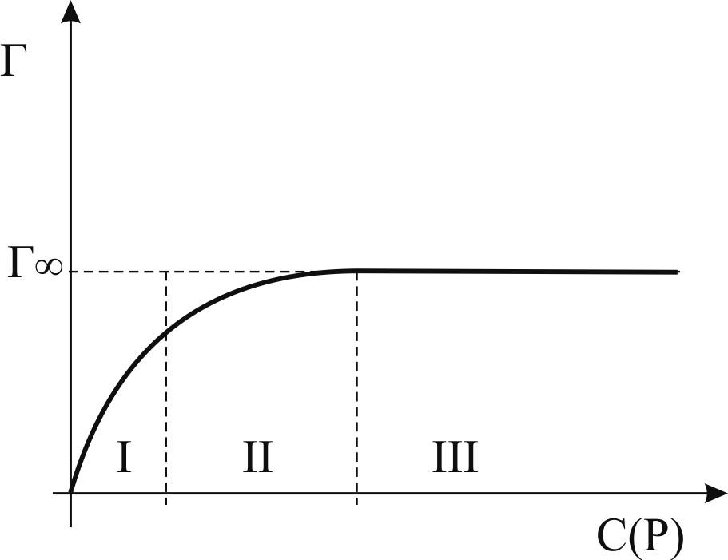
Рисунок 21 – Графическая зависимость температуры адсорбции от концентрации
Молекулы, находящиеся на поверхности раздела фаз, вследствие нескомпенсированности действующих на них сил, обладают повышенной энергией.
Мерой поверхностной энергии является поверхностное натяжение (σ), равное термодинамически обратимой изотермической работе, которую необходимо совершить для увеличения площади межфазной поверхности на единицу.
σ = F / S
Чем сильней различаются межмолекулярные взаимодействия в граничащих фазах, тем больше поверхностное натяжение.
Любые процессы протекают самопроизвольно, если они сопровождаются уменьшением свободной энергии. Это возможно либо за счет уменьшения величины межфазной поверхности, либо за счет уменьшения поверхностного натяжения. Стремление частиц принять сферическую форму, процессы коагуляции и коалесценции характерны для индивидуальных веществ, поверхностное натяжение которых постоянно. В тех случаях, когда постоянна площадь межфазной поверхности, самопроизвольно происходят процессы адсорбции – накопления в поверхностном слое частиц, понижающих поверхностное натяжение.

3. Поверхностно-активные вещества
Поверхностно-активные вещества – это химические соединения, способные накапливаться на поверхности соприкосновения двух тел или двух термодинамических фаз (называемых поверхностью раздела фаз), и вызывающие снижение поверхностного натяжения веществ, образующих эти фазы.
На межфазной поверхности Поверхностно-активные вещества образуют слой повышенной концентрации — адсорбционный слой.

Строение ПАВ
Поверхностно-активными обычно называются лишь те вещества, присутствие которых в растворах уже при весьма малых концентрациях (десятые и сотые доли %) приводит к резкому снижению поверхностного натяжения вещества этих растворов.
Как правило, такие вещества имеют дифильное строение молекул.
Слово дифильный можно перевести как «двояколюбящий» (от philéo — люблю). Или, выражаясь по-русски, дифильными можно назвать молекулы, имеющие сродство к веществам с разной природой.
Например, вода и масло почти не взаимодействуют друг с другом. Если их смешать в одной ёмкости, то такая смесь через некоторое время расслоится. Вода, как более тяжёлая, окажется внизу ёмкости, а масло соберётся в верхней её части.
Расслоение присходит потому, что масло и вода относятся к разным средам. Между молекулами этих сред действуют принципиально разные силы. Подробнее об этом в разделе: Взаимодействие "воды" и "масла".
Молекулы воды взаимодействуют друг с другом при помощи ориентационных сил, а молекулы масла – при помощи дисперсионных сил. Таким образом, при встрече вода и масло проявляют друг к другу безразличие.
В молекулах дифильных веществ одновременно присутствуют как полярные (гидрофильные) группы, так и неполярные (гидрофобные).
Примером полярных групп могут служить –OH, -COOH, -NO2, -NH2, -CN, -OSO3 и т.д. Неполярной частью молекулы обычно являются углеродные радикалы.
К ПАВам относятся карбоновые кислоты, их соли, спирты, амины, сульфокислоты и другие вещества.
Самым распространённым примером веществ с дифильной структурой являются мыла – натриевые и калиевые соли высших жирных кислот.

Работа ПАВ в дисперсных системах
Дифильные вещества обладают замечательным качеством. Они являются своего рода «мостиками», при помощи которых становится возможным взаимодействие фаз, до этого «игнорировавших» друг друга.
Благодаря своим качествам ПАВы могут использоваться в составах моющих средств или стабилизаторов эмульсий.
4. Моющие средства
Моющие средства - вещества или смеси веществ, применяемые в водных растворах для очистки (отмывки) поверхности твёрдых тел от загрязнений.
В моющих средствах ПАВы работают следующим образом.
Молекула ПАВ – это дифильная молекула, имеющая в своём составе, как полярные (гидрофильные) группы, так и неполярные (гидрофобные).
Таким образом, своим гидрофобным хвостом она может взаимодействовать с молекулами загрязнения (как правило, имеющего жирную, т.е гидрофобную природу), а при помощи своей полярной группы связывается с полярной молекулой воды.
Одновременно с этим молекулы ПАВ внедряются в поверхностный слой загрязнения и понижают силы взаимного притяжения между молекулами загрязнения.Говоря по-другому, молекулы ПАВ положительно адсорбируются в поверхностном слое загрязнения и снижают поверхностное натяжение взаимодействующих фаз. Это, в свою очередь, облегчает возможность отрыва отдельных кусочков загрязнения от основной его массы. Оторванные части загрязнения уносятся водой.
Самые известные моющие средства – мыла. Мыла представляют собой натриевые и калиевые соли жирных кислот (натриевые – твёрдые, калиевые – жидкие).
CH3(CH2)nCOONa
Стабилизаторы эмульсий
Эму́льсия — дисперсная система, состоящая из микроскопических капель жидкости (дисперсной фазы), распределенных в другой жидкости (дисперсионной среде).
Дисперсная фаза и дисперсионная среда – это две фазы жидкостей, имеющих разную природу, и по этой причине, не растворяющиеся одна в другой, отторгающие друг друга.
Если уже знакомые нам воду и масло тщательно перемешать друг с другом при помощи миксера, то они образуют дисперсную систему, в которой маленькие частички воды будут соседствовать с частичками масла.
Но эта дисперсная система просуществует недолго. По уже известным нам причинам произойдёт расслоение фаз. Частички воды и масла будут укрупняться, соединяясь с себе подобными. Через некоторое время произойдёт образование двух монолитных фаз: масло вверху, вода внизу. Так что такую систему нельзя назвать дисперсной.
Чтобы дисперсная система состоялась, в её состав добавляют специальные вещества – стабилизаторы эмульсий или эмульгаторы.
Эмульгаторы представляют собой поверхностно активные вещества.
Представим себе эмульсию типа «масло в воде». В такой эмульсии микроскопические капельки масла будут распределены в объёме воды.
Эмульгатор, присутствующий в эмульсии, состоит из молекул дифильной природы. Своими гидрофобными хвостами молекулы эмульгатора будут взаимодействовать с молекулами масла. В результате этого взаимодействия вытянутые молекулы эмульгатора приобретут чёткую ориентацию: гидрофобные хвосты внутрь, полярные группы наружу.
Такое образование, напоминающее свернувшегося ежа, называется мицеллой (Рис.22).
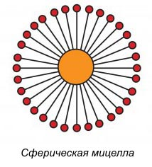
Рисунок 22 – схема строения мицеллы
Наружная поверхность мицеллы будет образована полярными (гидрофильными) группами эмульгатора. А эти группы, как мы знаем, могут взаимодействоать с молекулами воды, притягивая к себе противоположно заряженные части этих молекул.
Эта конструкция позволяет эмульсии избежать расслоения и в течение долгого времени сохраняет её стабильной.

Классификация ПАВ
Поверхностно активные вещества можно классифицировать по разным признакам. Мы приведём три вида классификаций:
1) по типу гидрофильных групп:
- анионные
- катионные
- амфотерные
- неионные
2) по характеру использования:
- моющие средства
- эмульгаторы
- смачиватели
- солюблизаторы
3) по длине гидрофобной цепи:
- гидрофобные ПАВ
- гидрофильные ПАВ

1) классификация по типу гидрофильных групп:
Для ПАВ эта классификация является основной.
по типу гидрофильных групп ПАВы делят на:
- ионные, или ионогенные,
- анионные,
- катионные,
- амфотерные.
- неионные, или неионогенные.
а) ионные ПАВы
ионные ПАВы диссоциируют в воде на ионы, одни из которых обладают адсорбционной (поверхностной) активностью, другие - неактивны.Рабочее действие ПАВа обеспечивается именно адсорбционно активными ионами.
Если адсорбционно активны анионы (т.е. отрицательно заряженные ионы), то ПАВы называются анионными, или анионоактивными, если активны катионы (положительно заряженные ионы) — катионными, или катионо-активными.
Амфотерные (или амфолитные) ПАВ содержат в своём составе одновременно две функциональные группы, одна из которых имеет кислый, другая – основной характер. В зависимости от среды, в которой они находятся, амфотерные ПАВы могут принимать или отдавать протон и проявлять, таким образом, либо анионную либо катионную активность.
б) анионные ПАВы
Анионные ПАВы, как говорилось выше, диссоциируют, образуя отрицательно заряженные органические анионы:

RCOONa ↔ RCOO⁻ + Na⁺
По своему составу анионные ПАВы, чаще всего — это органические кислоты и их соли:
R-COOНили R-COONa, R-COOК.

Наиболее распространены натриевые и калиевые соли жирных кислот. Их называют мылами. Натриевые соли имеют твёрдую консистенцию, калиевые – жидкую.
в) катионные ПАВы
Катионные ПАВы при диссоциации образуют положительно заряженные поверхностно-активные органические катионы:
RNH₂Cl ↔ RNH₂⁺.
Катионные ПАВы — основания, обычно амины различной степени замещения, и их соли.
г) амфотерные ПАВы
Амфотерные (или амфолитные) ПАВ в зависимости от условий среды могут проявлять либо анионную, либо катионную активность.
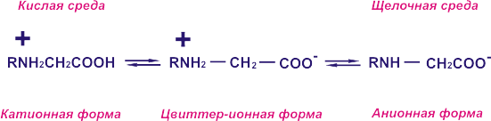
Степень превращения ПАВа в катионную или анионную форму зависит от рН среды.
К амфотерным ПАВ относят чаще всего соединения, содержащие одновременно:
Карбоксильную и аминогруппу RN⁺HR1COO⁻ ;
Сульфоэфирную и аминогруппу RN⁺HR1ОSO⁻³ ;
Сульфонатную и аминогруппу RN⁺HR1SO⁻³.
д) неионные ПАВы
Неионные ПАВ представляют собой высокомолекулярные соединения, которые в водном растворе не образуют ионов.Растворимость этих ПАВ в воде обусловлена наличием в молекуле неионогенных групп – эфирных или гидроксильных (чаще всего полиэтиленгликолиевый остаток).
К классу неионных ПАВ, не подвергающихся электролитической диссоциации принадлежат следующие соединения: эфиры полигликоля и высших жирных кислот, эфир ангидросорбита и жирных кислот (спены) и др.
2) классификация по характеру использования:
- Моющие средства
- Эмульгаторы
- Смачиватели
- Солюблизаторы
Моющие средства - вещества или смеси веществ, применяемые в водных растворах для очистки (отмывки) поверхности твёрдых тел от загрязнений.
Частным случаем эмульгаторов являются пенообразователи и стабилизаторы пены.
Смачиватели – вещества, вызывающие пептизацию или диспергирование, т.е. измельчение твёрдых тел на мелкие частички или жидкой фазы на мелкие капельки.
Смачивание – первая фаза моющего действия, когда загрязнение распадается на отдельные частички или капельки и впоследствии обвалакивается ПАВом (солюблизируется), и удаляется водой.
Солюблизаторы – вещества, помогающие повысить растворение частиц другого вещества, слаборастворимого в данной жидкой среде.
Молекулы солюблизатора обвалакивают плохо растворимую в данной среде частичку и образуют вокруг неё, так называемую мицеллу.
Сама мицелла имеет сродство к среде растворителя и поэтому растворяется в нём, обеспечивая растворение изначально нерастворимой в нём частицы.
Эмульгаторы - вещества, обеспечивающие стабилизацию эмульсий из несмешивающихся жидкостей.
Смачивание, солюблизация, эмульгирование – все эти процессы являются стадиями моющего действия. Любой ПАВ, в той или иной степени, одновременно является и смачивателем, и солюблизатором, и эмульгатором, и моющим веществом. Но при этом, разные ПАВы проявляют разную эффективность на разных стадиях моющего действия. По этой причине они могут быть классифицированы на смачиватели, солюблизаторы, эмульгаторы и моющие средства.
Классификация ПАВ по длине гидрофобной цепи:
Этот вид классификации особенно важен в случаях, когда поверхностно-активные вещества выполняют роль стабилизаторов эмульсий (эмульгаторов).
Напомним, что эмульгаторы представляют собой дифильные вещества, молекулы которых имеют в своём составе, как полярную (гидрофильную) группу, так и неполярную (гидрофобную) часть.
В зависимости от длины углеводородного (гидрофобного) «хвоста» и силе полярных групп в молекуле такой молекулы, эмульгатор, в целом, будет проявлять или гидрофильные или гидрофобные качества. А от этого всецело будет менятся его роль при стабилизации разного рода эмульсий.

Гидрофильные эмульгаторы.
Стабилизация эмульсий типа «вода в масле».
Эмульгаторы с относительно короткой гидрофобной частью, имеют большее сродство с водой и их, поэтому называют гидрофильными (Рис.23).
Гидрофильные эмульгаторы необходимы для стабилизации эмульсий типа «масло в воде». При добавлении гидрофильного эмульгатора в такую эмульсию вокруг капельки масла образуется сплошной слой эмульгатора, сообщающий ей некоторую гидрофильность и повышающий её устойчивость.
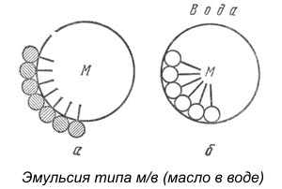
Рисунок 23 – Схема строения эмульсии типа м/в (масло в воде)

а - гидрофильный эмульгатор,
б - гидрофобный эмульгатор.

Добавление в такую же смесь гидрофобного эмульгатора, большая часть молекулы которого погружается в капельку масла, не обеспечивает устойчивости эмульсии, поскольку часть поверхности капельки остаётся «открытой» и легко может происходить слияние с другими капельками.
Гидрофобные эмульгаторы.
Стабилизация эмульсий типа «вода в масле».

Эмульгаторы, молекулы которых имеют относительно длинную гидрофобную часть, обладают преимущественно гидрофобными свойствами. Такие эмульгаторы называют гидрофобными (или липофильными).
Гидрофобные эмульгаторы стабилизируют эмульсии типа «вода в масле». Их молекула, находящаяся большей своей частью в дисперсионной среде (масле), удерживается на поверхности капелек воды своей гидрофильной группировкой.
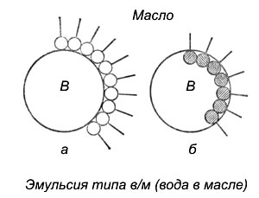
Рисунок 24 – Схема строения эмульсии типа вм (вода в масле)

а - гидрофобный эмульгатор,
б - гидрофильный эмульгатор.
В результате вокруг каждой капельки воды образуется плотная оболочка из молекул эмульгатора, препятствующая слиянию дисперсной фазы (воды).
Попытка получить эмульсию такого же типа с гидрофильным эмульгатором оказалась бы безуспешной, так как молекулы эмульгатора разместились бы в основном внутри капелек воды (Рис. 24).
Вместо сплошной оболочки вокруг капелек имелись бы лишь выступающие над их поверхностью отдельные гидрофобные группы эмульгатора, не препятствующие коалесценции капелек.
Таким образом, эмульгатор должен обладать сродством к дисперсионной среде.
В зависимости от типа желаемой эмульсии следует брать гидрофильные или гидрофобные эмульгаторы той или иной степени диссоциации.

Таблица 3 – Классификация эмульгаторов
Классификация эмульгаторов
Дисперсность эмульгаторов | Эмульгаторы  для эмульсий  типа м/в | Эмульгаторы  для эмульсий  типа в/м
Грубая | CaCO3, CaSO4, Fe2O3, Fe(OH)3, SiO2, глинаидр. | HgI2, PbO, сажа и др.
Коллоидная | Желатин, казеин, альбумин, крахмал, декстрин, гуммиарабик, лецитин, желчные кислоты и др. | Смолы, каучук, холестерин и др.
Молекулярная | Мыла щелочных металлов, красители | Мыла многовалентных металов

В зависимости от назначения и химического состава ПАВы выпускают в виде твёрдых продуктов (кусков, хлопьев, гранул, порошков), жидкостей и полужидких веществ (паст, гелей).
Особое внимание всё больше и больше уделяется производству ПАВ с линейным строением молекул, которые легко подвергаются биохимическому разложению в природных условиях и не загрязняют окружающую среду.
ПАВ находят широкое применение в промышленности, сельском хозяйстве, медицине, быту (Табл. 3). Важнейшие области потребления ПАВ: производство мыл и моющих средств для технических и санитарно-гигиенических нужд; текстильно-вспомогательных веществ, т. е. веществ, используемых для обработки тканей и подготовки сырья для них; лакокрасочной продукции.
По убыли раздражающего действия на кожу человека ПАВы можно расположить в следующий ряд:катионные > анионные > неионные.

Влияние ПАВ на окружающую среду.
В последние несколько десятилетий постоянно росло потребление синтетических моющих средств и соответственно происходило сокращение потребления мыла. Это обстоятельство породило важную проблему – проблему очистки сточных вод.
Многие синтетические моющие средства, в отличие от мыл, не подвержены естественному биохимическому разложению и не задерживаются фильтрующими установками, и это приводит не только к загрязнению рек и других водоёмов, но и к проникновению ПАВ в источники питьевой воды, что непосредственно влияет на здоровье человека.
Биохимическим разложением называется разложение органических веществ под действием ферментов, производимых бактериями и другими микроорганизмами. Биоразложение протекает очень медленно, конечными продуктами его являются вода и диоксид углерода. Для массового производства и потребления моющих средств необходимо применять такие ПАВ и другие моющие вещества, которые были бы подвержены сравнительно быстрому их распаду.

Вопросы по теме:
1) Какое явление называется сорбцией? Перечислите три основных вида сорбции.
2) Что называется адсорбцией? Какие виды адсорбции вы знаете?
3) Что называется поверностно-активными веществами (ПАВ)?
4) Назовите классификацию ПАВ?
5) В чем состоит отличие гидрофильных эмульгаторов от гидрофобных эмульгаторов? Дайте им краткую характеристику. Приведите схему строения.
6) Как влияют ПАВ на окружающую среду?

Раздел 4. Химия дисперсных систем
Тема 4.1. Коллоидные системы. Понятие, строение и классификация дисперсных систем

Чистые вещества в природе встречаются очень редко. Чаще всего мы встречаемся с различными смесями веществ.Они могут быть гетерогенными и гомогенными.
Гетерогенные системы представляют собой дисперсные системы, а гомогенные - растворы.
Дисперсными называют гетерогенные системы, в которых одно вещество в виде очень мелких частиц равномерно распределено в объеме другого.
Каждая дисперсная система состоит из двух частей:
1. Дисперсная фаза - этото вещество, которое присутствует в меньшем количестве и распределено в объеме другого.
2. Дисперсионная среда – это вещество, присутствующее в большем количестве, в объеме которого распределена дисперсная фаза.
Между дисперсионной средой и частицами дисперсной фазы существует поверхность раздела, поэтому дисперсные системы называют гетерогенными (неоднородными).

Классификация дисперсных систем:

1. По агрегатному состоянию дисперсионной среды и дисперсной фазы (9 видов таких систем – Табл. 4).
Таблица 4 - Примеры дисперсных систем

Дисперсионная среда | Дисперсная фаза | Примеры некоторых дисперсных систем
Газ | Газ | Воздух, природный газ
 | Жидкость | Аэрозоли:туман, попутный газ с капельками нефти, капли бензина в воздухе
 | Твердое вещество | Аэрозоли:пыль, дым, смог, пыльные и песчаные бури, сухой порошок (молоко, мука) в воздухе
Жидкость | Газ | Шипучие напитки, пены,крем, взбитые сливки
 | Жидкость | Эмульсии: плазма крови, лимфа, пищеварительный сок, молоко, сливки, майонез
 | Твердое вещество | Золи, гели:пасты, кисели, студни, фруктовые и овощные соки, фруктовое пюре, мусс, клеи, желатин, холодец, желе, мармелад, торт «Птичье молоко»,природные гели: тела медуз, хрящи, сухожилия;  суспензии: строительные растворы, какао, творог, фарш, речной и морской ил
Твердое вещество | Газ | Снежный наст с пузырьками воздуха, почва, керамика, поролон, пористый шоколад, порошки, сыр, мороженое, безе
 | Жидкость | Влажная почва, медицинские и косметические средства (мази, кремы, тушь, помада), сливочное масло, маргарин, помадки
 | Твердое вещество | Горные породы, цветное стекло, сплавы,макаронные изделия, шоколад
2. По размеру частиц, составляющих дисперсную фазу:
Дисперсные системы

ТонкодисперсныеГрубодисперсные
(от 1 до 100 нм)(более 100 нм)
Золи Гели Эмульсии Суспензии
Аэрозоли

а) грубодисперсные (взвеси) - размер частицболее 100 нм.
Они непрозрачны, их отдельные частицы можно заметить невооруженным глазом. Дисперсная фаза и дисперсионная среда легко разделяются отстаиванием.
К ним относятся (см. Табл.4):
- эмульсии - и среда, и фаза - нерастворимые друг в друге жидкости. (Это хорошо известные вам молоко, лимфа, водоэмульсионные краски и т. д.);
- суспензии - среда - жидкость, а фаза - нерастворимое в ней твердое вещество. (Это строительные растворы, например, «известковое молоко» для побелки, взвешенный в воде речной и морской ил, живая взвесь микроскопических живых организмов в морской воде - планктон, которым питаются гиганты-киты, и т. д.);
- аэрозоли - взвеси в газе (например, в воздухе) мелких частиц жидкостей или твердых веществ (пыли, дымы, туманы). Первые два вида аэрозолей представляют собой взвеси твердых частиц в газе (более крупные частицы в пылях), туман - взвесь мелких капелек жидкости в газе.
Например, природные аэрозоли: туман, грозовые тучи - взвесь в воздухе капелек воды, дым - мелких твердых частиц. А смог, висящий над крупнейшими городами мира, также аэрозоль с твердой и жидкой дисперсной фазой.
Для химии наибольшее значение имеют дисперсные системы, в которых средой является вода и жидкие растворы.
Природная вода всегда содержит растворенные вещества. Природные водные растворы участвуют в процессах почвообразования и снабжают растения питательными веществами. Сложные процессы жизнедеятельности, происходящие в организмах человека и животных, также протекают в растворах. Многие технологические процессы в химической и других отраслях промышленности, например получение кислот, металлов, бумаги, соды, удобрений, протекают в растворах.
б) тонкодисперсные (коллоидные растворы или коллоидные системы) -размер частиц от 1 до 100 нм.
Эти частицы не видны невооруженным глазом, и дисперсная фаза и дисперсионная среда в таких системах отстаиванием разделяются с трудом.
К ним относятся (см. Табл.4):
- Коллоидные растворы, или золи. Это большинство жидкостей живой клетки (цитоплазма, ядерный сок - кариоплазма, содержимое органоидов и вакуолей) и живого организма в целом (кровь, лимфа, тканевая жидкость, пищеварительные соки, гуморальные жидкости и т. д.). Такие системы образуют клеи, крахмал, белки, мутные фруктовые и ягодные соки,
некоторые полимеры.
Коллоидные растворы внешне похожи на истинные растворы.
Отличительный признак - эффект Тиндаля.Это явлениеобразования «светящейся дорожки» - конуса при пропускании через них луча света. Более крупные, чем в истинном растворе, частицы дисперсной фазы золя отражают свет от своей поверхности, и наблюдатель видит в сосуде с коллоидным раствором светящийся конус. В истинном растворе он не образуется. Аналогичный эффект, но только для аэрозольного, а не жидкого коллоида, вы можете наблюдать в кинотеатрах при прохождении луча света от киноаппарата через воздух кинозала.
Частицы дисперсной фазы коллоидных растворов нередко не оседают даже при длительном хранении из-за непрерывных соударений с молекулами растворителя за счет теплового движения. Они не слипаются и при сближении друг с другом из-за наличия на их поверхности одноименных электрических зарядов. Но при определенных условиях может происходить процесс коагуляции.
Коагуляция - явление слипания коллоидных частиц и выпадения их в осадок - происходит при добавлении электролита(при этом происходит нейтрализации зарядов этих частиц), нагревании (клей, яичный белок)или при изменении кислотно-щелочной среды раствора.
При этом раствор превращается в суспензию или гель.
- Гели, или студни – это студенистые осадки, образующиеся при коагуляции золей. К ним относят большое количество полимерных гелей, столь хорошо известные вам кондитерские, косметические и медицинские гели (желатин, холодец, желе, мармелад, торт «Птичье молоко») и бесконечное множество природных гелей: тела медуз, хрящи, сухожилия, волосы, мышечная и нервная ткани и т. д.
Для них характерно явление – синерезис - это нарушение структуры гелей, в результате которого, из них выделяется вода. Причина – длительное хранение.

Физико-химические свойства дисперсных систем
Все свойства коллоидно-дисперсных систем можно разделить на три основные группы: молекулярно-кинетические, оптические и электрокинетические.
I. Молекулярно-кинетические свойства коллоидных растворов
К молекулярно-кинетическим свойствам относят:
1) броуновское движение– это непрерывное хаотичное движение частиц по всему объему. Причем расстояние, на которое перемещается частица в данном направлении за определенное время (называемое смещением) будет тем больше, чем меньше вязкость дисперсионной среды и размер частиц, и чем выше температура;
2) диффузия– это самопроизвольный процесс выравнивания концентраций по всему объему под влиянием броуновского движения. Причем скорость диффузии возрастает с ростом температуры и уменьшением размера частиц и вязкости дисперсионной среды, т. е. от тех же факторов, что и смещение при броуновском движении;
3) осмотическое давление - оно очень мало и с трудом поддается измерению. Это связано с тем, что осмотическое давление коллоидных растворов определяется не молярной концентрацией (p = CRT) находящегося в дисперсионной среде вещества, а числом частиц в единице объема, которое много меньше, чем концентрация;
4) седиментация – процесс оседания частиц ДФ в жидкой или газообразной среде под действием силы тяжести. Всплывание частиц (например, капель в эмульсии) носит название обратной седиментации.
Скорость оседания частиц не зависит от их природы, а определяется уравнением Стокса для шарообразных частиц:

2ց (р – р₀) r²
υ = ---------------- ; ʖ - «дзетта»
9 ʖ
где:
ց – ускорение силы тяжести;
р – плотность частиц;
р₀ – плотность среды;
ʖ - дзетта потенциал.
На этом уравнении основан седиментационный анализ.
II. Оптические свойства дисперсных систем
По оптическим свойствам коллоидные растворы существенно отличаются от истинных растворов низкомолекулярных веществ и грубодисперсных систем. Это связано с тем, что в коллоидных растворах размер частиц соизмерим с длиной волны падающего света.
Наиболее характерными оптическими свойствами коллоидно-дисперсных систем являются: опалесценция, эффект Фарадея-Тиндаля, адсорбция света поверхность коллоидных частиц.
1)Опалесценция– это явление рассеяния света мельчайшими частицами (самосвечение каждой частицы). Поэтому окраска золей в отраженном и проходящем свете будет различной. Например, белые золи в проходящем свете имеют красно-желтую окраску, а в отраженном – голубоватую.
2) Эффект Фарадея-Тиндаля (1857): образование светового конуса при прохождении луча света через коллоидный раствор. Для того, чтобы решить, является раствор коллоидным или нет, необходимо проверить его на эффект Фарадея-Тиндаля.
При большой толщине освещаемой системы заметно, что световой след расходится (Рис. 25), поэтому эффект также называют конус Тиндаля.
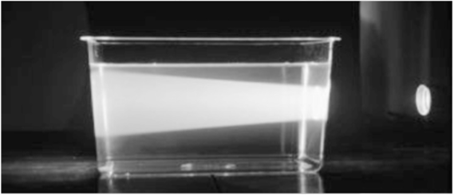
Рисунок 25 - Конус Тиндаля
Подобный эффект можно наблюдать в аэрозолях: солнечные лучи, расходящиеся конусом от облаков, от крон деревьев или от окна в затемненном помещении; наблюдение возможно только в том случае, если воздушная среда содержит частицы дыма, пыли, мельчайшие капли тумана. Грубодисперсные частицы выделяются в луче в виде отдельных блесток, находящихся в хаотическом движении.
Эффект Тиндаля проявляется только в том случае, если освещаемая система содержит частицы, размеры которых соизмеримы с длиной световой волны. Это свойство используют для обнаружения дисперсной фазы.
Опалесценция — голубоватое свечение при освещении системы боковым светом. Эффект Тиндаля — видимый равномерно светящийся след луча при боковом освещении. Опалесценция и эффект Тиндаля — проявление рассеяния света в дисперсных системах и растворах ВМС.
3) Окраска коллоидно-дисперсных систем связана с адсорбцией света поверхности частиц. Если тело способно поглощать все длины волн падающего света, то оно называется абсолютно черным; если тело отражает свет, то оно называется белым. Большинство тел способно поглощать лишь часть спектра, т. е. они обладают избирательной адсорбцией, и этим объясняется интенсивная окраска коллоидно-дисперсных систем, которая во много раз превышает интенсивность окраски истинных растворов.
III. Электрокинетические свойства
К электрокинетическим свойствам относят: электроосмос и электрофорез.
а) Электроосмос – это явление перемещения жидкости в электрическом поле относительно неподвижной твердой поверхности (движение частиц дисперсионной среды).
б) Электрофорез – явление перемещения твердых частиц в электрическом поле относительно неподвижной жидкости к электроду, знак которого противоположен заряду перемещающихся частиц (движение частиц дисперсной фазы).
Эти явления впервые были обнаружены Ф. Ф. Рейссом (1909) при воздействии постоянного электрического тока на диспергированную в воде глину (Рис. 26). Под действием электрического тока, отрицательно заряженные частицы глины перемещаются к аноду с зарядом «+», а дисперсная среда, имеющая положительно заряженные ионы водорода (H⁺) перемещается в сторону катода, с зарядом «-». При этом в трубке с анодом уровень жидкости уменьшается и раствор мутнеет, а в трубке с катодом уровень жидкости увеличивается и она остается прозрачной.
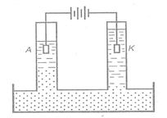 Рисунок 26 – Опыт Ф.Ф. Рейса (1909).

Вопросы по теме:
1) Дайте краткую классификацию дисперсным системам.
2) Назовите физико-химические свойства дисперсных систем.
3) Электрокинетические свойства дисперсных систем. Дать краткую характеристику.

Тема 4.2. Электрические свойства коллоидных систем, стабилизация и коагуляция золей. Электрокинетические явления в дисперсных системах
Электрический заряд может возникать на любой твердой поверхности, находящейся в контакте с жидкостью. Значение удельного заряда сравнительно небольшое: например, для глины на границе с водой оно составляет несколько десятков милликулонов, поэтому поверхность куска глины массой 1 кг, равная сотым долям квадратного метра, будет иметь ничтожно малый электрический заряд. Частицы глины общей массой 1 кг реализуют поверхность в миллионы раз большую, чем ее сплошной кусок, что приводит к резкому увеличению заряда поверхности. Появление значительного заряда поверхности является причиной возникновения особых электрокинетических явлений, характерных только для дисперсных систем.
Электрокинетическими называют такие явления, которые возникают при воздействии электрического поля на дисперсные системы и в результате перемещения частиц дисперсной фазы или дисперсионной среды. Несмотря на различие электрокинетических явлений все они связаны с наличием двойного электрического слоя и определяются ζ-потенциалом, который именно поэтому и называют электрокинетическим.
Внешнее электрическое поле вызывает такие электрокинетические явления дисперсных систем, как электрофорез и электроосмос.
Электрофорез - это перемещение под действием электрического поля частиц дисперсной фазы относительно дисперсионной среды. Схема электрофореза показана на рис. 27, где частица дисперсной фазы для наглядности дана в увеличенном масштабе. При наложении внешнего электрического поля частицы дисперсной фазы начинают двигаться к электроду, знак заряда которого противоположен знаку ζ-потенциала; направление движения частицы на рисунке показано стрелкой.
Движение частиц при электрофорезе обусловлено притяжением разноименных зарядов. Диффузный слой не препятствует взаимодействию разноименных зарядов. Противоионы в этом слое подвижны, распределяются неравномерно и не в состоянии экранировать действие внешнего электрического поля на частицы дисперсной фазы. Движение частиц происходит по границе скольжения.
В процессе электрофореза нарушается сферическая симметрия диффузного слоя противоионов, и он начинает двигаться в сторону, противоположную движению частиц. Противоположно направленный поток частиц диффузного слоя тормозит движение частиц. Этот эффект называют электрофоретическим торможением (короткая стрелка на Рис. 30).
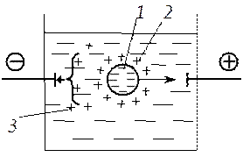
Рисунок 27 - Схема электрофореза
При электрофорезе происходит движение частиц дисперсной фазы в направлении силовых линий электрического поля.
Электрофорез используют для получения новых материалов, нанесения покрытий, очистки веществ от примесей и выделения продуктов. В медицине электрофорез применяют для введения лекарственных веществ. На кожу пациента накладывают тампон, смоченный раствором лекарственного препарата, а сверху - электроды, к которым приложен низкий, безопасный для организма потенциал. В ходе этой процедуры частички лекарственного препарата под действием электрического поля переходят в ткани организма человека.
Электроосмосом называют перемещение дисперсионной среды под действием внешнего электрического поля (Рис. 28). Движение дисперсионной среды обусловлено притяжением разноименных зарядов. Оно происходит зачастую в капиллярах и в каналах пористых тел. Когда ζ-потенциал отрицательный, то положительно заряженные противоионы диффузного слоя притягиваются к отрицательному электроду. Противоионы увлекают за собой жидкость, составляющую дисперсионную среду. В результате этого происходит движение жидкости, причем перемещение жидкой дисперсионной среды относительно частиц дисперсной фазы, как и в случае электрофореза, происходит по границе скольжения.
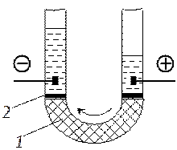
Рисунок 28 - Схема электроосмоса (1 – дисперсная система; 2 - перегородка)
Электроосмос используют, например, для обезвоживания древесины и других пористых материалов: строительных, грунта, продуктов питания, сырья для пищевой промышленности и др. Влажную массу помещают между электродами, а вода в зависимости от структуры ДЭС движется к одному из них и собирается в специальной емкости.
Для осуществления электрофореза или электроосмоса необходимо внешнее электрическое поле, т.е. движение частиц при электрофорезе или среды при электроосмосе является следствием воздействия этого поля.
Следует отметить, что явление электрофореза характерно главным образом для коллоидных растворов (золей), т.е. для систем, у которых размеры частиц дисперсной фазы не превышают 0,1 мкм. Электроосмос может наблюдаться не только в отношении коллоидных растворов, которые являются высокодисперсными системами, но и в отношении средне- и грубодисперсных систем.

Процесс коагуляции. Виды коагуляции

1. Коагуляция коллоидных растворов

Коллоидные системы обладают различной устойчивостью. Все они стремятся к уменьшению свободной поверхностной энергии за счёт сокращения удельной поверхности коллоидных частиц, что происходит при их стремлении к объединению.
Удельная поверхность этих частиц очень велика, поэтому они и обладают большим избытком поверхностной энергии, что, в свою очередь, ведёт к термодинамической неустойчивости коллоидных систем.
Процесс объединения коллоидных частиц в более крупные агрегаты называется коагуляцией.
По теории коагуляции Б.В. Дерягина и Л.Д. Ландау, при броуновском движении коллоидные частицы свободно сближаются на расстояние до примерно 10⁻⁵ см, однако дальнейшему их сближению препятствует, так называемое, расклинивающее давление, возникающее в тонких слоях воды, находящихся между двумя поверхностями.
Расклинивающим давлением называют избыточное (по сравнению с гидростатическим) давление, действующее со стороны тонкого слоя жидкости на ограничивающие поверхности.
В золях оно обусловлено в основном взаимным отталкиванием противоионов диффузного слоя сблизившихся частиц и, кроме того, силами молекулярного взаимодействия между поверхностями этих частиц и молекулами воды.

2. Изменение свойств воды вокруг коллоидных частиц
Под влиянием электростатических полей, создаваемых ионами, расположенными на поверхности коллоидных частиц, прилегающие к ним молекулы воды сильнее поляризуются и располагаются более упорядоченно, что, в частности, усиливает связь не только между этими молекулами воды, но и между ними и коллоидными частицами.
В результате прилегающий к частице слой воды, приобретает особые свойства (повышенную вязкость и упругость), что препятствует объединению частиц.

3. Преодоление расклинивающего давления
Если частицы обладают достаточной энергией для преодоления давления расклинивания, то на расстоянии, равном диаметру частиц, т.е. примерно
10⁻⁷ – 10⁻⁸ см, начинают преобладать силы межмолекулярного притяжения, и частицы объединяются.
Только очень малое число столкновений приводит к объединению частиц, поэтому многие золи устойчивы.
Под устойчивостью дисперсной системы понимают способность дисперсной фазы сохранять состояние равномерного распределения в дисперсионной среде. Н. П. Песков ввел понятия об агрегативной и седиментационной (кинетической) устойчивости.
Седиментационная устойчивость - способность дисперсной системы сохранять неизменным во времени распределение частиц по объему системы, т. е. способность системы противостоять действию силы, тяжести.
Агрегативная устойчивость — способность дисперсной системы сохранять неизменной во времени степень дисперсности, т. е. размеры частиц и их индивидуальность. Агрегативная устойчивость определяет способность дисперсной системы противодействовать слипанию, слиянию частиц. При нарушении агрегативной устойчивости происходит коагуляция.
Если же понизить величину заряда коллоидных частиц, то такие частицы будут легче и сильнее коагулировать.
С наибольшей скоростью коагулируют коллоидные частицы, у которых заряд гранул равен нулю, т.е. частицы, находящиеся в изоэлектрическом состоянии.
Отсутствие заряда у гранулы означает, что у частицы нет противоионов в диффузионном слое и, следовательно, их водной оболочки.
Оказалось также, что полидисперсные золи коагулируют быстрее монодисперсных и что форма частиц имеет значение для этого процесса: с наибольшей скоростью коагулируют палочкообразные частицы.

4. Динамика процесса коагуляции
При коагуляции двух частиц золя (так называемых частиц первого порядка) образуется более крупная частица второго порядка, которая может объединяться с ещё одной частицей первого порядка, образуя частицу третьего порядка, которая вновь присоединяет частицу первого порядка и превращается в частицу четвёртого порядка и т.д.
Расчёты показали, что присоединение частиц первых порядков происходит легче, чем объединение частиц более высоких порядков.
Сумма всех частиц в золе при коагуляции непрерывно уменьшается, причём если число исходных частиц первого порядка n1 всё время убывает, то число частиц второго порядка n2 вначале увеличивается, а затем уменьшается. Чуть отставая по времени от n2 растёт количество частиц третьего порядка n3, которое, пройдя свой максимум, начинает падать. В это время возрастает количество частиц следующего порядка и т.д.

5. Седиментация частиц

В результате при коагуляции образуются рыхлые агрегаты различной величины, в которой частицы непрочно связаны между собой.Крупные агрегаты под действием силы тяжести начинают опускаться на дно сосуда. Происходит процесс седиментации.
Седимента́ция (осаждение) — оседание частиц дисперсной фазы в жидкости или газе под действием гравитационного поля или центробежных сил.
Скорость седиментации зависит от размеров и плотности частиц, от их заряда, вязкости раствора и т.п.
Частицы, находящиеся в изоэлектрическом состоянии, оседают быстрее, так как заряд не препятствует их коагуляции и седиментации.

6. Использование центрифуг для осаждения
Для ускорения процесса седиментации широко используют центрифуги. Возникающая при помощи них центробежная сила заставляет частицы оседать быстрее. При достаточном числе оборотов удаётся осаждать даже некоагулированные частицы.
При постоянных температуре, вязкости растворителя, величине заряда частиц и т.п. скорость их осаждения зависит от различий в их массе и размерах, благодаря чему можно рассчитывать молекулярный вес этих частиц.При помощи ультрацентрифуг, развивающих скорость в десятки тысяч оборотов в минуту, были определены молекулярные веса многих белков и других органических соединений.

7. Изменение скорости коагуляции
Самопроизвольная коагуляция многих золей часто протекает медленно. Её можно ускорить, повышая скорость движения частиц. Это поможет им преодолеть расклинивающее давление.
Ускорение движения частиц можно вызвать:
- повышением температуры раствора;
- повышением концентрации золя, которое также приводит к ускорению его коагуляции, поскольку с увеличением концентрации растёт число эффективных столкновений между мицеллами;
- добавлением электролитов;
Электроли́т — вещество, которое проводит электрический ток вследствие диссоциации на ионы. Примерами электролитов могут служить водные растворы кислот, солей и оснований и пр.
Небольшие количества электролитов могут резко ускорить скорость коагуляции. Следовательно, с одной стороны, электролиты необходимы для стабилизации золей, а с другой – их избыточное добавление ведёт к коагуляции золей. Влияние различных электролитов на этот процесс неодинаково;
- ферментов в пищевой промышленности;
- механическим воздействием (перемешиванием или встряхиванием раствора);
- облучением.

8. Кинетика коагуляции. Скрытая и явная коагуляция.
Если в коллоидный раствор медленно добавлять электролит, то первые его порции не влияют на золь.
При увеличении концентрации электролита начинается образование частиц низших порядков (II, III и т.д.), которое протекает незаметно для невооружённого глаза и поэтому называется скрытой коагуляцией.
Дальнейшее увеличение концентрации электролита ведёт к прогрессивному развитию процесса коагуляции, повышению её скорости и сопровождается появлением частиц более высоких порядков.
Чем выше окажется концентрация добавленного электролита, тем сильнее будет сжат диффузионный слой, тем меньше станет ζ-потенциал и быстрее пойдёт коагуляция (Рис. 29).
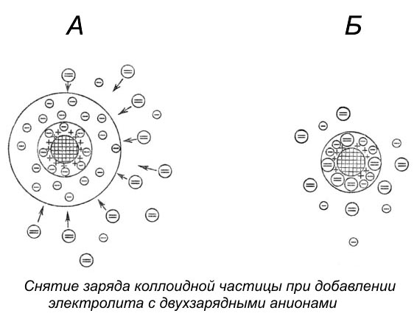
Рисунок 29 – Снятие заряда коллоидной частицы при добавлении электролита с двухзарядными ионами

А - до начала коагуляции гранула заряжена положительно;
Б - гранула стала электронейтральной, коагуляция протекает с максимальной скоростью.
При достаточной концентрации электролита практически все её противоионы окажутся в адсорбционном слое, заряд частицы снизится до нуля. Отсутствие диффузного слоя обусловит значительное понижение давления расклинивания и коагуляция пойдёт с максимальной скоростью.
Золь претерпевает видимые изменения: он мутнеет или изменяется его окраска. Эта стадия процесса называется явной коагуляцией.
Переход скрытой коагуляции в явную называется порогом коагуляции: ему соответсвует пороговая концентрация электролита, т.е. минимальная концентрация электролита, вызывающая явную коагуляцию. (Измеряется эта величина миллимолях на литр золя.)
В это время ζ-потенциал ещё сохраняется, но он обычно не превышает 30 мв и называется критическим ζ-потенциалом.
Однако изменение величины ζ-потенциала не всегда соответствует процессу коагуляции частиц. Нередко коагуляция начинается при высоких значениях ζ-потенциала, а иногда с понижением этого потенциала некоторые золи даже увеличивают свою устойчивость.
Это подтверждпет, что ζ-потенциал является важным, но не единственным определяющим фактором устойчивости коллоидных частиц.
Явная коагуляция, в свою очередь, делится на два периода:
1. Период медленной коагуляции. В этот период всякое увеличение концентрации электролита ускоряет коагуляцию.
2. Период быстрой коагуляции. Во время быстрой коагуляции дальнейшее повышение концентрации электролита уже не влияет на её скорость, т.е. коагуляция протекает с максимальной быстротой.
При медленной коагуляции не все столкновения коллоидных частиц в золе оказываются эффективными, т.е. не все оканчиваются объединением частиц, а при быстрой коагуляции все столкновения приводят к их объединению.
Наименьшая концентрация электролита, вызывающая быструю коагуляцию, называется концентрацией коагуляции или порогом быстрой коагуляции.
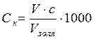
где С_{к} – порог коагуляции, ммоль/дм³; V –объем электролита, вызвавший коагуляцию, дм³; с – концентрация электролита-коагулянта, моль/дм³; V_{золя} –объем золя, дм³.
При коагуляции вместе с уменьшением числа частиц и их укрупнением происходит изменение ряда свойств растворов: понижается скорость диффузии и фильтрации частиц, увеличивается скорость седиментации, меняется интенсивность рассеянного света, а вместе с тем и окраска растворов и т.п.

Вопросы по теме:
1) Что называется электрокинетическими явлениями?
2) Что называется коагуляцией? Виды коагуляции.
3) Кинетика коагуляции. Скрытая и явная коагуляция.

Тема 4.3. Структурированные коллоидные системы. Общая характеристика
структурированных коллоидных систем

В коллоидной химии студнями называют структурированные системы, образовавшиеся из истинных растворов ВМС, а гелями — структурированные системы, образовавшиеся из золей — гетерогенных коллоидных растворов.

1. Образование гелей и студней

Структуру студням и гелям придает трехмерный каркас, который в гелях формируется из частиц дисперсной фазы золя, а в студнях — из макромолекул ВМС (Рис. 30).
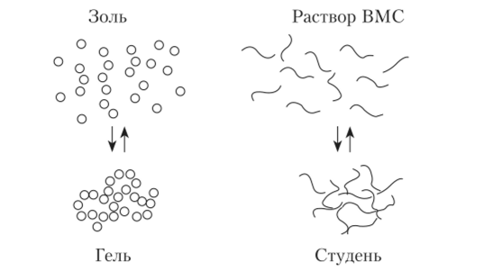
Рисунок 30 - Структурированные системы: гели и студни
1.1. Гели
Гели образуются в результате взаимодействия отдельных самостоятельных частиц золя (переход золь — гель). По теории ДЛФО возможность образования геля определяется глубиной энергетического дальнего минимума.
Увеличение дисперсности частиц золя приводит к возрастанию избытка поверхностной энергии и сил притяжения между частицами, увеличение концентрации способствует их сближению. Однако гель может образовываться даже при малых концентрациях частиц дисперсной фазы, особенно если частицы золя имеют вытянутую форму. Например, в случае кремниевой кислоты переход золь — гель возможен при массовой концентрации 3%; вытянутые частицы оксида ванадия (У) образуют гель при концентрации в сотые доли процента.
Классификация гелей
В зависимости от химического характера дисперсионной среды различают гели: гидрогели, алкогели, бензогели и др.
Гели, бедные жидкостью или совершенно безводные, называют ксерогелями. Ксерогелем является столярный клей в плитках, крахмал, сухой листовой желатин. Сложными по составу ксерогелями являются печенье, мука, сухари.
Некоторые гели содержат мало сухого вещества, но все равно обладают пространственной структурой. Это кисель, студень, простокваша, растворы мыл. Их называют лиогелями. Выделяют группу коагелей. Это студенистые осадки, которые получаются при коагуляции золей (кремниевой кислоты, гидроксида железа (III) и пр.) и высаливании растворов полимеров. В коагелях дисперсионная среда образует отдельную фазу, только небольшая часть среды связана.
1.2. Студни
Студни могут образовываться двумя путями: в результате набухания ВМС и при застудневании их растворов (Рис. 31).
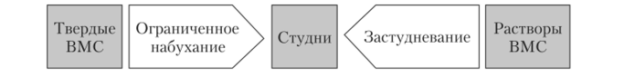
Рисунок 31 - Способы образования студней
При набухании ВМС молекулы растворителя внедряются между макромолекулами, раздвигая уже имеющийся каркас.
При застудневании структурирование происходит в результате взаимодействия между макромолекулами ВМС (подобно переходу золь - гель), причем образующие каркас связи возникают не только на концах цепей макромолекул, но и между другими участками цепи.
Увеличение температуры и перемешивание препятствуют образованию гелей и студней, затрудняя образование связей между частицами; охлаждение же способствует этому процессу.
Свойства студней и гелей (их сходство)
Студни и гели обладают свойствами как твердых тел, так и жидкостей. Как твердым телам, им присущи механические свойства:упругость, прочность, эластичность, способность сохранять форму.
В отличие от гелей, большинство студнейнетиксотропны. Т.к. в студнях пространственная сетка образована химическими или водородными связями, то, если связи будут разорваны в результате механического действия, то они не восстановятся из-за изменения состава вследствие взаимодействия с растворителем в местах разрыва. Тиксотропия может наблюдаться только у студней с малой прочностью связей между макромолекулами.
В студнях содержится большое количество воды, поэтому они проявляют некоторые свойства жидкостей.
Для студней характерен синерезис. Жидкость, заполняющую сетку студня, называют интермицеллярной, она делится на свободную (механически включенную в каркас студня, не входящую в сольватную оболочку) и связанную. Чем больше гидрофильных групп в макромолекуле, тем больше связанной воды в студне.

Различия между студнями и гелями
1. Причина застудневания – в возникновении связей между макромолекулями ВМС. Студни можно рассматривать как гомогенные системы. Гели – результат взаимодействия коллоидных частиц, системы гетерогенные.
2.Строение пространственной сетки. В гелях пространственнаясетка образуется за счет Ван-дер-ваальсовых сил, в студнях – за счет химических и водородных связей (более прочных).
3. Наличие связей.Связи в студнях – не только на концах макромолекул, но и между любыми их участками с функциональными группами.
Факторы, влияющие на процесс студнеобразования
Таблица 5 – Факторы, влияющие на процесс студнеобразования
1. Концентрация ВМС в растворе | Возрастает частота столкновений между макромолекулами, увеличивается число связей в единице объема
2. Форма и размер молекул ВМС | Гибкость полимерных цепей обеспечивает большее число конформаций. Чем более распрямлена молекула, тем легче доступ к её частям, могущим вступить во взаимодействие Þ для студнеобразования необходимы условия, при которых макромолекула не свертывается в клубок.
3. Температура | Повышение её (если не образуются необратимые химические изменения) обычно препятствует застудневанию из-за возрастания интенсивности теплового движения сегментов и уменьшения числа и длительности существования связей между молекулами. Переход раствора в студень происходит непрерывно, т.е. постоянной температуры перехода нет (как при плавлении-кристаллизации)
4. Время | Время способствует застудневанию, но необходимо выполнение и других условий.
5. Присутствие индифферентных электролитов | Ионы электролитов, увеличивающие набухание, замедляют застудневание и наоборот. На набухание и на застудневание в основном влияют анионы.
6. рН среды | Влияние рН особенно заметно, если ВМС – амфотерное (белок). Застудневание лучше всего при значении рН, отвечающем изоэлектрической точке, т.к. по всей длине молекулярной цепи расположено одинаковое число противоположно заряженных ионизированных групп, способствующих возникновению связей между макромолекулами. С изменением рН макромолекулы приобретают одноименные заряды, что препятствует образованию связей.
Применение
Так,студнеобразную структуру имеют большинство продуктов пищевой промышленности - макаронные изделия, хлеб, различные желе и заливные блюда, сыры, кисломолочные продукты – простокваша, кефир, йогурты и т. п. Существуют студни, содержащие очень мало (1 - 2 % и менее) сухого вещества, например, кисель, студень, простокваша, а наряду в ними и студни со значительным содержанием дисперсной фазы - сыры, макаронные изделия, основа хлеба и других выпечных изделий, заключённая между пузырьками воздуха.
Гели – это более или менее жесткие коллоидные системы. Сеть из частиц удерживает жидкость и придает гелю форму (жидкость не течет). В пищевой индустрии и домашней кулинарии гели получают с помощью яичного белка или белков злаков (пшеницы, сои и др.) для приготовления таких продуктов, как пудинги, тесто и т.п. Желатин, белок животного происхождения из костей и кожи, один из самых широко употребляемых желирующих агентов. Некоторые углеводы, такие, как альпинат натрия, крахмал и пектин, также образуют пищевые гели.
Процессы пептизации и синерезиса
1. Пептизация

Пептизация - процесс, обратный коагуляции, процесс перехода коагулята в золь. Пептизация идет при добавлении к осадку (коагуляту) веществ, способствующих переходу осадка в золь. Их называют пепти-заторами.
Обычно пептизаторами являются потенциалопределяющие ионы. Например, осадок железа (III) гидроксида пептизируется солями железа (III). Но роль пептизатора может выполнять и растворитель (Н₂О).
Процесс пептизации обусловлен адсорбционными явлениями. Пептизатор облегчает образование структуры двойного электрического слоя и образованию дзета-потенциала.
Следовательно, процесс пептизации в основном обусловлен адсорбцией потенциалопределяющих ионов и десорбцией противоионов, в результате которых происходят повышение ζ-потенциала дисперсных частиц и увеличение степени сольвации (гидратации), образования вокруг частиц сольватных оболочек, производящих расклинивающее действие (адсорбционная пептизация).
Помимо адсорбционной различают еще диссолюционную пептиза-цию. Этот вид охватывает все, когда процесс пептизации сопряжен с химической реакцией поверхностно расположенных молекул дисперсной фазы. Он состоит из двух фаз: образования пептизатора путем химической реакции введенного электролита пептизатора с дисперсной частицей; адсорбцией образовавшегося пептизатора на поверхности дисперсной фазы, приводящей к образованию мицелл и пептизации осадка. Типичным примером диссолюционной пептизации может служить пептизация гидроксидов металлов кислотами.
Максимальная дисперсность золей, получаемых при адсорбционной пептизации, определяется степенью дисперсности первичных частиц, образующих хлопья осадка.
При диссолюционной пептизации граница дробления частиц может выходить из области коллоидов и достигать молекулярной степени дисперсности.
Процесс пептизации имеет большое значение в живых организмах, так как коллоиды клеток и биологических жидкостей постоянно испытывают на себе действие электролитов в организме.
Действие многих детергентов, в том числе моющих средств, основано на явлении пептизации. Коллоидный ион мыла является диполем, адсорбируется частицами грязи, сообщает им заряд и способствует их пептизации. Грязь в виде золя легко удаляется с поверхности.

2. Гели и студни. Тиксотропия. Синерезис.

Растворы ВМС и золи некоторых гидрофобных коллоидов («люблю воду»)способны при известных условиях претерпевать изменения: происходят потеря текучести, застудневание, желатирование растворов, при этом образуются студни и гели (от лат. «замерзший»).
Студни (гели) - это твердообразные нетекучие, структурированные системы, возникающие в результате действия молекулярных сил сцепления между коллоидными частицами или макромолекулами полимеров. Силы межмолекулярного взаимодействия приводят к образованию пространственного сетчатого каркаса, ячейки пространственных сеток заполнены жидким раствором, как губка, пропитанная жидкостью. Образование студня можно представить как высаливание ВМС или начальную стадию коагуляции, возникновения коагуляционного структурирования.
Водный раствор желатина при нагревании смеси до 45 °C становится гомогенной жидкой средой. При охлаждении до комнатной температуры вязкость раствора увеличивается, система утрачивает текучесть, застудневает, консистенция полутвердой массы сохраняет форму (можно резать ножом).
В зависимости от природы веществ, образующих студень или гель, различают:
- построенные из жестких частиц - хрупкие (необратимые);
- образованные гибкими макромолекулами - эластичные (обратимые). Хрупкие образованы коллоидными частицами (TiO₂, SiO₂). Высушенные - это твердая пена с большой удельной поверхностью. Высушенный студень не набухает, высушивание вызывает необратимые изменения.
Эластичные гели образованы полимерами. При высушивании легко деформируются, сжимаются, получается сухой полимер (пирогель), который сохраняет эластичность. Он способен набухать в подходящем растворителе, процесс обратим, можно повторять неоднократно.
Слабые молекулярные связи в студнях можно механически разрушить (встряхиванием, переливанием, температурой). Разрыв связи вызывает разрушение структуры, частицы приобретают способность к тепловому движению, система разжижается и становится текучей. Через некоторое время структура самопроизвольно восстанавливается. Это можно повторить десятки раз. Такое обратимое превращение получило название тиксотропии. Это изотермическое превращение можно представить схемой:
Тиксотропия наблюдается в слабых растворах желатина, протоплазмы клеток. Обратимость тиксотропии свидетельствует о том, что структурирование в соответствующих системах обусловлено межмолекулярными (ван-дер-ваальсовыми) силами - коагуляционно-тиксотропная структура.
Гелями в организме являются мозг, кожа, глазное яблоко. Конденсационно-кристаллизационный тип структуры характеризуется более прочной связью химического характера. В этом случае обратимость тиксотропных изменений нарушается (гель кремниевой кислоты).
Студень - это неравновесное состояние системы, некоторый этап медленно протекающего процесса разделения фаз и приближение системы к состоянию равновесия. Процесс сводится к постепенному сжатию каркаса студня в более плотную компактную массу с опрессованием второй подвижной жидкой фазы, которая механически удерживается в пространственной сетке каркаса. На поверхности студней при хранении вначале появляются отдельные капли жидкости, со временем они увеличиваются и сливаются в сплошную массу жидкой фазы. Одновременно с выделением жидкости сам студень (или гель) уменьшается в объеме и становится менее прозрачным. Такой самопроизвольный процесс расслаивания студня получил название синерезиса.
Для хрупких студней синерезис - необратимая агрегация частиц, уплотнение всей структуры. Для студней ВМС с повышением температуры можно приостановить синерезис и вернуть студень в исходное положение.
Синерезис – одна из форм проявления старения или «созревания» различного рода дисперсных структур, полимерных и биологических систем.
Примерами синерезиса могут быть: очерствение хлеба, отмокание кондитерских изделий, дозревание сыра, скисание молока, образование творога. Ткани молодых людей эластичны, содержат больше воды, с возрастом эластичность теряется, меньше воды - это синерезис.

Вопросы по теме:
1) Дайте определения понятиям студни и гели? Приведите примеры в пищевой промышленности.
2) В чем сходство и различие между студнями и гелями?
3) Что называется пептизацией и пептизаторами?
4) Дайте определение понятию тиксотропия.
5) Дайте характеристику процесса синерезиса. Приведите примеры синерезиса в пищевой промышленности.

Тема 4.4. Коллоидные поверхностно-активные вещества
Общая характеристика растворов ВМС. Понятие о растворах высокомолекулярных соединений (ВМС). Биополимеры.
Высокомолекулярные соединения (ВМС) – это вещества с большой молекулярной массой порядка 10⁴ – 10⁶ а.е.м. Макромолекулы построены из большого числа повторяющихся звеньев. ВМС (или полимеры) получаются в результате полимеризации или поликонденсации.
Все полимеры делятся на природные (белки, нуклеиновые кислоты и др.), синтетические (нейлон, полиэтилен и др.) и искусственные, которые получаются в результате химической обработки природных полимеров (например, целлофан, нитроклетчатка и др.)
1) синтетические полимеры находят широкое применение в медицине (аппарат «искусственная почка», плазма крови, эндопротезирование и много др.);
2) биополимеры(природные полимеры)являются структурной основой всех живых организмов. К ним относятся, прежде всего:
а) нуклеиновые кислоты, белки и их производные: нуклепротеиды, гликопротеиды, липопротеиды и т.д., а также гликоген. Эти соединения являются основным строительным материалом для протоплазмы и ядерного вещества клеток и содержатся во многих биологических жидкостях. Нуклеиновые кислоты являются полимерами, содержащими от десятков до сотен тысяч нуклеотидов. Они являются важнейшим классом биополимеров, выполняя генетические функции и определяя весь ход развития живого организма. Белки являются природными полимерами, которые образуются в результате реакции поликонденсации аминокислот;
б) полисахариды (крахмал, гликоген и др.) являются полимерами глюкозы. Они выполняют структурную функцию и являются запасной формой питательных веществ.

1. Сравнительная характеристика растворов ВМС. Истинные и коллоидные растворы.
Высокомолекулярные соединения образуют растворы, обладающие свойствами как коллоидных так и истинных растворов.
Свойства растворов ВМС, характерные для коллоидных растворов:
- размер частиц (молекул ВМС) соответствует размеру коллоидных частиц (10^{–7} – 10^{–9} м);
- растворы ВМС не проходят через полупроницаемые мембраны;
- явление светорассеивания (размытый конус Тиндаля); • способность к коагуляции;
- медленно диффундируют.

Свойства растворов ВМС, характерные для истинных растворов:
- гомогенность;
- термодинамическая устойчивость;
- самопроизвольность образования (растворяются в определенных жидкостях, не требуя стабилизаторов);
- обратимость коагуляции.
ВМС имеют и специфические свойства – они набухают, их растворы обладают высокой вязкостью и способностью желатинироваться.
По современной классификации растворы ВМС относят к гомогенным растворам, имеющим ряд свойств коллоидов и специфические свойства.

2. Краткая структура белка
Белки бывают простые и сложные. Простой белок – продукт поликонденсации 20 α-аминокислот. Сложные белки состоят из простого белка и небелковых компонентов. Различают 4 структуры белка:
а) первичная структура белка – это последовательность аминокислот в полипептидной цепи, связанных ковалентной пептидной связью.
б) вторичная структура белка является пространственной структурой, образуется за счет ближнего взаимодействия водородных и дисульфидных связей. Это приводит к образованию α-спиралей и β-структур;
в) третичная структура белка образуется за счет дальнего взаимодействия между макромолекулами. Это межмолекулярные, гидрофобные взаимодействия, а также водородные связи.
Каждый белок имеет свою специфическую структуру, называемую конформацией.
г) четвертичная структура белка образуется из двух и более полипептидных цепей (например, гемоглобин). Объединение таких субъединиц происходит за счет водородных, дисульфидных, гидрофобных связей, сил Ван-дер-Ваальса.
Все белки подразделяются на глобулярные и фибриллярные:
а) глобулярные белки имеют сферическую или эллипсидную форму, (например, гемоглобин). Глобулярный белок может содержать неаминокислотный фрагмент – простетическую группу. В гемоглобине – гем. б) фибриллярные белки содержат одну или более полипептидных цепей, молекулы их вытянуты, длина во много раз превышает диаметр. Это структурные белки соединительных, эластичных и сократительных тканей, белки волос и кожи.
3. Белки, как высокомолекулярные электролиты. Изоэлектрическая точка белка и методы ее определения
Молекула белка имеет электрический заряд, обусловленный диссоциацией ионогенных групп (– СООН) и (– NH₂): эти группы принадлежат концевым аминокислотам, а также дикарбоновым и диаминовым аминокислотам, расположенным в середине полипептидной цепи. В результате диссоциации образуется биполярный ион (амфиион), имеющий положительный и отрицательный заряд.
Схематически диссоциацию можно представить так:
COOH СОО ⁻ + Н ⁺
RCOOHNH₂ + H₂O ↔ R ↔ R
NH₃OHNH₃⁺ + ОН ⁻
Преобладание в молекуле белка групп – СООН сообщает ему отрицательный заряд, белок проявляет свойства слабой кислоты.
Преобладание групп – NH² сообщает белку положительный заряд и основные свойства.
В зависимости от реакции среды молекула белка заряжается следующим образом:
а) в кислой среде – положительно:
+ H+ R COONH₃ + R COOH NH₃ +
б) в щелочной среде – отрицательно:
+OH + H₂O - R COONH₃ + R COONH₂
Таким образом, заряд белка зависит от реакции среды, соотношения количества карбоксильных групп и степени их диссоциации. Биполярный ион или амфион принято называть цвиттер-ионом.
Значение рН, при котором белок находится в изоэлектрическом состоянии, т.е. в состоянии, при котором число положительных и отрицательных зарядов одинаково, общий заряд равен нулю, называется изоэлектрической точкой белка (ИЭТ). Изоэлектрическая точка является важной характеристикой белков. Каждый белок имеет свою индивидуальную ИЭТ. Существуют следующие методы ее определения:
1) по электрофоретической подвижности :при проведении электрофореза белок при значении рН, равному ИЭТ, не перемещается в электрическом поле;
2) по степени коагуляции (высаливания):в ИЭТ наблюдается наибольшее помутнение раствора и белок выпадает в осадок;
3) по скорости желатинирования:желатинирование (или застудневание) происходит быстрее всего в ИЭТ;
4) по величине набухания: наименьшее набухание белка происходит в пробирке, где рН ближе к ИЭТ.
4. Процесс растворения и набухания ВМС.
Процесс набухания
Процесс растворения ВМС является самопроизвольным, но проходит через стадию набухания.
Набухание – это увеличение объема полимера в результате избирательного поглощения низкомолекулярного растворителя. Этот процесс характеризуется степенью набухания (α): где m₀ – масса полимера до набухания, m – масса полимера после набухания.
m – m₀
α = -----------
m₀

Теория растворов ВМС рассматривает набухание и растворение полимеров как процесс смешения двух жидкостей. Молекулы низкомолекулярного растворителя проникают в полимер, раздвигают звенья цепи и ослабляют межмолекулярное взаимодействие, поэтому полимер увеличивается в массе и объеме. Процесс набухания проходит в две стадии. Первая стадия – поглощение небольшого количества растворителя, которое идет на образование сольватной оболочки. На I стадии выделяется теплота, называемая теплотой набухания. На I стадии происходит уменьшение суммарного объема полимера и растворителя. Растворитель в сольватной оболочке изменяет свои физикохимические свойства (плотность, температура замерзания и др.).
Вторая стадия – поглощается много жидкости без выделения тепла. На этой стадии наблюдается увеличение объема системы, которое может заканчиваться полным растворением.
Набухание может быть ограниченным и неограниченным:
1) неограниченное набухание – это набухание, заканчивающееся полным растворением. Процесс сопровождается увеличением энтропии системы.
Примером неограниченного набухания являются альбумины, желатина в горячей воде.
2) ограниченное набухание – это набухание, не переходящее в растворение. Оно заканчивается образованием эластичного студня.
Ограниченно набухает желатина в воде при комнатной температуре.

Факторы, влияющие на процесс набухания
На процесс набухания влияют ряд факторов:
1) температура;
2) среда раствора (рН среды);
3) наличие электролитов.
В области ИЭТ белка набухание минимальное. Температура ускоряет процесс набухания. По влиянию на процесс набухания белков анионы располагаются в лиотропный ряд: CNS– > I– > Br– > Cl–> ClO₄–> SO^{2–}
Биологическое значение набухания
Процесс набухания играет важную роль в физиологии организма. Соединительная ткань способна вследствие набухания воспринимать излишек воды или отдавать его клеткам и крови, т.е. является регулятором водного обмена между кровью и клетками.

Вопросы по теме:
1) Какие химические соединения называются высокомолекулярными соединениями?
2) Какие биополимеры вы знаете? Дайте им краткую характеристику.
3) Дайте сравнительную характеристику растворов ВМС.
4) Что представляет собой процесс набухания ВМС?
5) Какие факторы влияют на процессы набухания?

Заключение
Предлагаемое учебное пособие составлено в соответствии с федеральным государственным образовательным стандартом среднего профессионального образования и рабочей программой дисциплины ОП.13 Химия пищевых производств для специальности 19.02.07. Технология молока и молочных продуктов (от 2014г.).
Теоретический материал представлен логически последовательно, в нем описаны основные физические и химические свойства основных классов органических соединений, а также их способы получения, что делает его доступным для понимания студентов любого уровня подготовки. В работе описаны основные понятия коллоидных систем и растворов.
Контрольные вопросы, размещенные в конце каждой темы, нацелены на проверку уровня усвоения теоретического материала.

Литература и средства обучения
Основные источники:
1. Болтромеюк В.В. Органическая химия: пособие для подготовки к тестированию /В.В. Болтромеюк – Минск, Тетралит, 2018. – 2018. – 256с. Текст электронный // ЭБС IPR BOOKS.
2. Емельянов В.В., Максимова Н.Е., Мочульская Н.Н. – Эл.изд. – 2-е изд., стер. – Саратов:Профобразование; Екатеринбург: Изд-во Урал ун-та, 2019. – 132с. Текст электронный // ЭБС IPR BOOKS.
3. Ким А.М. Органическая химия [Текст]: учебное пособие для СПО – 5-е изд. испр. и доп. – Новосибирск: Сиб. унив. изд-во, 2017 – 844 с. Текст электронный // ЭБС IPR BOOKS.
4. Смирнов В.А. Витамины и коферменты. Органическая химия, учебное пособие ч.2 /В.А. Смирнов, Ю.Н. Климочкин – Самара: Самар. Гос. Техн. Ун-т, 2017. – 93 с. Текст электронный // ЭБС IPR BOOKS.
5. Канюков В.Н. Витамины: учебное пособие /В.Н. Канюков, А.Д. Стрекаловская, Т.А. Санеевам. – Оренбург: Оренбургский государственный университет, 2017 – 108с. Текст электронный // ЭБС IPR BOOKS.
6. Бондарева Л.П. Физическая и коллоидная химия (Теория и практика): учебное пособие/ Л.П. Бондарева, Т.В. Мастюкова. – Воронеж: Воронежский государственный университет инженерных технологий, 2019. – 288 с. – Текст: электронный // ЭБС IPR BOOKS.
7. Березовчук А.В. Физическая химия: учебное пособие / А.В. Березовчук. – 2-изд. (эл.) – Саратов. Научная книга, 2019. – 159 с. – Текст: электронный // ЭБС IPR BOOKS.
8. Шлейкин А.Г. Биохимия. Лабораторный практикум. Часть 2. Белки. Ферменты. Витамины: учебное пособие / А.Г. Шлейкин, Н.Н. Скворцова, А.Н. Бландов. – Санкт-Петербург: Университет ИТМО, 2018. – 106 с. – Текст: электронный // ЭБС IPR BOOKS.
9. Шлейкин А.Г. Биохимия. Лабораторный практикум. Часть 3. Углеводы. Липиды: учебное пособие / А.Г. Шлейкин, Н.Н. Скворцова, А.Н. Бландов. – Санкт-Петербург: Университет ИТМО, 2018. – 64 с. – Текст: электронный // ЭБС IPR BOOKS.

Дополнительные источники:
10. Грандберг И.И. Органическая химия. – М.: ДРОФА, 2018.
11. Нечаев А.П. Пищевая химия. – Санкт-Петербург: ГИОРД, 2018.
12. Нескурихин Ю.М. Все о пище с точки зрения химика. – М.: Высшая школа, 2017.
13. Комов В.П., Шведова В.Н. Биохимия. – М.: Дрофа, 2017.
14. Филлипович Ю.Б. Основы биохимии. – М.: Высшая школа, 2018.
15. Нечаев А.П. Неорганическая химия. – Санкт-Петербург: ГИОРД, 2017.
16. Горбунцова С.В. Физическая и коллоидная химия (в общественном питании). – М.: Альфа-М; ИНФРА –М, 2018.
17. Лукъянов А.Б. Физическая и коллоидная химия. – М.: Химия, 2018.
18. Глинка Н.Л. Общая химия. - М.: Интеграл-пресс, 2017.
19. Габриелян О.С. Химия (10 класс). – М.: Дрофа, 2019.
20. Глинка Н.Л. Задачи и упражнения по общей химии. – М.: Интеграл-Пресс, 2018.
21. Габриелян О.С. «Химия».- М.: ACADEMIA 2018.
22. Габриелян О.С. Химия (11 класс). - М.: Дрофа, 2017.
23. Габриелян О.С. Контрольные и проверочные работы по химии к учебнику О.С. Габриелян «Химия. 11». -М.: Дрофа, 2017.
25. Хомченко Г.П. Практикум по общей и неорганической химии. – М.: Высшая школа, 2018.

Технические средства обучения
Компьютер, мультимедийный проектор, калькулятор.

